

**UNIVERSIDAD TÉCNICA DEL NORTE**

**FACULTAD DE EDUCACIÓN CIENCIA Y TECNOLOGÍA**

**TEMA:**

“ESTUDIO DEL DESARROLLO FÍSICO Y SALUD DE LOS NIÑOS/AS DE 4 A 6 AÑOS DE EDUCACIÓN INICIAL Y PRIMER AÑO DE EDUCACIÓN GENERAL BÁSICA “SAN ANTONIO” DURANTE EL AÑO LECTIVO 2012 – 2013”. PROPUESTA ALTERNATIVA

Trabajo de grado previo a la obtención del Título en Licenciada en Docencia en Educación Parvularia

**AUTORA:**

Verdesoto Vargas Giorgia Isabel

**DIRECTOR:**

Dr. Galo Álvarez

Ibarra, 2013

# ACEPTACIÓN DEL DIRECTOR

Luego de haber sido designado por el Honorable Consejo Directivo de la Facultad de Educación, Ciencia y Tecnología de la Universidad Técnica del Norte de la ciudad de Ibarra, he aceptado con satisfacción participar como director de la tesis del siguiente tema **“ESTUDIO DEL DESARROLLO FÍSICO Y SALUD DE LOS NIÑOS/AS DE 4 A 6 AÑOS DE EDUCACIÓN INICIAL Y PRIMER AÑO DE EDUCACIÓN GENERAL BÁSICA “SAN ANTONIO” DURANTE EL AÑO LECTIVO 2012 – 2013”. PROPUESTA ALTERNATIVA.** Trabajo realizado por la señorita egresada: **Verdesoto Vargas Giorgia Isabel,** previo a la obtención del Título en Licenciada en Docencia en Educación Parvularia.

A ser testigo presencial, y corresponsable directo del desarrollo del presente trabajo de investigación, que reúne los requisitos y méritos suficientes para ser sustentado públicamente ante el tribunal que sea designado oportunamente.

Esto es lo que puedo certificar por ser justo y legal.

**DIRECTOR DE TESIS**

Dr. Galo Álvarez

# DEDICATORIA

El Presente trabajo lo dedico a Dios porque siempre me colma de bendiciones, a mis padres y hermanos por su amor y sus enseñanzas.

A todas las personas amigas quienes de alguna forma pusieron un granito de arena para que el presente trabajo llegue a su culminación.

Giorgia

# AGRADECIMIENTO

A la Universidad “Técnica del Norte” por acogerme en sus aulas y a todos mis maestros quienes me impartieron a lo largo de la carrera sus conocimientos y ahora son la base para desempeñarme laboralmente.

Un profundo agradecimiento al Dr. Galo Álvarez distinguido asesor del proyecto por sus acertadas sugerencias.

Giorgia

# INDICE GENERAL

ACEPTACIÓN DEL DIRECTOR ii

DEDICATORIA iii

AGRADECIMIENTO iv

INDICE GENERAL v

RESÚMEN viii

SUMMARY ix

INTRODUCCIÓN x

CAPÍTULO I 1

1. EL PROBLEMA DE INVESTIGACIÓN 1

1.1 Antecedentes 1

1.2 Planteamiento del Problema 2

1.3 Formulación del Problema 4

1.4 Delimitación 4

1.4.1 Unidades de Observación 4

1.4.2 Delimitación Espacial 4

1.4.3 Delimitación Temporal 4

1.5 Objetivos 4

1.5.1 Objetivo General 4

1.5.2 Objetivos Específicos 5

1.6 Justificación 5

1.7 Factibilidad 6

CAPÍTULO II 7

2. MARCO TEÓRICO 7

2.1 Fundamentación teórica 7

2.1.1 Fundamentación Epistemológica 7

2.1.2 Fundamentación Psicológica 9

2.1.3 Fundamentación Pedagógica 12

2.1.4 Fundamentación Sociológica 14

2.1.5 Fundamentación Legal 16

2.1.6 Características generales del desarrollo del niño de 3 a 6 años. 17

2.1.7 Principales factores que intervienen en su desarrollo. 19

2.1.8 Determinantes biológicos. 21

2.1.9 Determinantes ambientales. 21

2.1.10 Etapas y momentos más significativos. 22

2.1.11 Implicaciones educativas. 26

2.1.12 Características y comportamiento de los niños 27

2.1.13 Los niños entre 4 y 6 años de edad están recién comenzando su experiencia en la escuela. 32

2.1.14 Nutrición a los 4 a 6 años de edad: el sabor de la diferencia 33

2.1.15 La escuela como agente de salud: educación para la salud 36

2.2 Posicionamiento teórico personal 38

2.3 Glosario de Términos 39

2.4 Subproblemas, Interrogantes 43

2.5 Matriz Categorial 44

CAPÍTULO III 45

3. Metodología de la Investigación 45

3.1. Tipo de Investigación 45

3.2. Métodos 46

3.3. Técnicas e Instrumentos 47

3.4. Población 48

3.5. Muestra 48

CAPÍTULO IV 49

4. ANÁLISIS E INTERPRETACIÓN DE RESULTADOS 49

4.1 FICHA DE OBSERVACIÓN DIRIGIDA LOS NIÑOS Y NIÑAS DE EDUCACIÓN INICIAL Y PRIMER AÑO DE BÁSICA “SAN ANTONIO” 49

4.2 ENCUESTA DIRIGIDA A LOS DOCENTES DE EDUCACIÓN INICIAL Y PRIMER AÑO DE BÁSICA “SAN ANTONIO” 64

CAPÍTULO V 79

5. CONCLUSIONES Y RECOMENDACIONES 79

5.1 Conclusiones 79

5.2 Recomendaciones 79

CAPÍTULO VI 81

6. PROPUESTA ALTERNATIVA 81

6.1 Título de la propuesta 81

6.2 Justificación 81

6.3 Fundamentación 83

6.4 Objetivos 88

6.4.1 Objetivo general 88

6.4.2 Objetivos específicos 88

6.5 Ubicación sectorial y física 88

6.6 Desarrollo de la propuesta 89

6.7 Impactos 155

6.8 Difusión 155

6.9 Bibliografía 156

# RESÚMEN

La intervención educativa en relación con el desarrollo físico debe propiciar que los niños y las niñas amplíen sus capacidades de control y conciencia corporal (capacidad de identificar y utilizar distintas partes de su cuerpo y comprender sus funciones), que experimenten estilos diversos de movimiento y la expresión corporal. Proponer actividades de juego que demanden centrar la atención por tiempos cada vez más prolongados, planear situaciones y tomar decisiones en equipos para realizar determinadas tareas, asumir distintos roles y responsabilidades y actuar bajo reglas acordadas, son situaciones que los pequeños disfrutan, porque representan retos que pueden resolver en colaboración. De esta manera los niños/as podrán, con base en la comprensión, pensar y proponer acciones en las que sí está en condiciones de participar, y promover la participación de los demás (conversar con sus familiares, elaborar sus propios carteles con mensajes que ellos propongan, practicar habitualmente medidas de higiene y de cuidado de sí mismos).La salud física y mental son determinantes significativos en la preparación escolar. Head Start establece requisitos importantes que incluyen la salud y el bienestar de los niños. La extensión de este concepto dentro del Marco de los Resultados del Niño es una forma natural de hacer hincapié sobre la necesidad de que los equipos de enseñanza aborden estos determinantes importantes de la preparación escolar. El Marco incluye tres elementos: destrezas motoras gruesas, destrezas motoras finas y el estado y prácticas de salud. Cada una incluye la salud general y la condición física que puede realzar el progreso de los niños en otros dominios. Los equipos de enseñanza aprenden acerca de las estrategias que aseguran que los niños sean alentados para lograr su máximo potencial en estas áreas.Favorecer el bienestar de los niños y las niñas implica, además de promover la salud física, ayudarles a entender que existen situaciones en las que puede estar en riesgo su integridad personal. Su curiosidad por explorar y conocer, y su vulnerabilidad a los ambientes adversos o poco seguros, son condiciones que deben considerarse para propiciar que comprendan qué actitudes y qué medidas pueden adoptar para tomar precauciones y evitar accidentes en el hogar, en la escuela y en la calle. De esta manera aprenderán también a ser cautelosos.

# SUMMARY

The educational intervention regarding physical development should encourage the children to expand their control skills and body awareness (ability to identify and use different parts of your body and understand their roles), to experience different styles of movement and body language. Propose demanding gaming activities by focusing increasingly longer times, planning situations and make decisions in teams to perform certain tasks, assuming different roles and responsibilities and act under agreed rules, are situations that children enjoy, because they represent challenges be solved collaboratively. In this way children / as may, based on understanding, thinking and propose actions that do are able to participate and promote the participation of others (talk to your family, make their own posters with messages they proposed, usually practicing hygiene and self-care). physical and mental health are significant determinants of school readiness. Head Start provides important requirements including health and welfare of children. The extension of this concept within the framework of the Results of the Child is a natural way to emphasize the need for teaching teams to address these important determinants of school readiness. The framework includes three elements: gross motor skills, fine motor skills and status and health practices. Each includes general health and fitness that can enhance children's progress in other domains. Teaching teams learn about strategies to ensure that children are encouraged to achieve their full potential in these áreas.Favorecer the welfare of children involved, and promoting physical health, help them understand that there are situations which may be at risk their personal integrity. His curiosity to explore and learn, and their vulnerability to adverse or unsafe environments, are conditions that should be considered to encourage you to understand what attitudes and what measures can be taken to take precautions to avoid accidents at home, at school and in the street. In this way also learn to be cautious.

# INTRODUCCIÓN

El Desarrollo físico es un proceso en el que intervienen diversos factores, tales como:

* Los procesos del desarrollo prenatal y perinatal y su influencia en el crecimiento y desarrollo posterior de los niños.
* La concepción y el desarrollo intrauterino, el proceso de nacimiento cuidados familiares y posibles riesgos.
* Los patrones comunes en el desarrollo físico de los niños.
* El papel de la información genética.
* Los efectos de la nutrición.
* La influencia de las enfermedades.
* Los principales procesos del desarrollo psicomotor en los niños.
* La influencia de los factores genéticos y del ambiente en el desarrollo psicomotor. El papel activo del niño en la adquisición y el desarrollo de competencias motrices.
* La motricidad durante los primeros seis años de vida.
* La relación entre el desarrollo psicomotor y el desenvolvimiento de las capacidades cognitivas, comunicativas, afectivas y sociales de los niños.

En conjunto estos factores influyen en el crecimiento y en los ritmos del desarrollo individual.

En los primeros años de vida se producen cambios notables en relación con las capacidades motrices como la necesidad de moverse la necesidad de manipular, observar y explorar.

Estos cambios tienen relación con los procesos madurativos del cerebro que se dan en cada individuo y con las experiencias que los niños viven en los ambientes donde se desenvuelven tales como procesos de maduración morfofuncional que depende de los procesos bioquímicos internos y de la abundancia y la calidad del estímulo ambiental. Los conocimientos neurobiológicos actuales de la evolución encefálica en los primeros años de vida destacan la importancia de los estímulos ambientales en el desarrollo del sistema nervioso. Las afectaciones tempranas de las estructuras nerviosas o la privación de la estimulación sensorial que proporciona el entorno, pueden comprometer la maduración neuropsicológica, por lo que hay que aprovechar la plasticidad neuronal de estos estadios evolutivos resulta decisivo para el desarrollo posterior.

Las capacidades motrices gruesas y finas se desarrollan rápidamente cuando los niños/as se hacen más conscientes de su propio cuerpo y empiezan a darse cuenta de lo que pueden hacer y ello les permite ampliar su competencia física, al tiempo que experimentan sentimientos de logro y actitudes de perseverancia. En estos procesos, no sólo ponen en juego las capacidades motrices, sino las afectivas y cognitivas.  
El progreso de las competencias motrices en los niños/as no está ligado a las actividades de ejercitación por ejercitación misma; resulta mejor trabajar situaciones en las que pongan en juego el movimiento y el intelecto.

En todos los campos formativos hay posibilidades de realizar actividades que propician el desarrollo físico en los niños/as por ejemplo: el baile o la dramatización, la expresión plástica, los juegos de exploración y ubicación en el espacio, la experimentación en el conocimiento del mundo natural, etc.

Capítulo I. Tenemos los antecedentes, el planteamiento del problema a investigar, la formulación del problema, delimitación de la investigación: espacial y temporal, los objetivos tanto generales como específicos y justificación.

Capítulo II. Contiene la fundamentación teórica la cual luego de una exhausta investigación nos ha servido como base fundamental para la elaboración del presente trabajo, posicionamiento teórico personal, glosario de términos, interrogantes de investigación, matriz categorial.

Capítulo III. Se encuentra la metodología aplicada al tipo de investigación, técnicas y procedimientos aplicados. Además se incluye la población y muestra a la que se va investigar.

Capítulo IV. Contiene la interpretación y análisis de resultados obtenidos en los instrumentos de recopilación de información.

Capítulo V. Se plantean conclusiones y recomendaciones en base a las interpretaciones de los resultados de las encuestas.

Capítulo VI. Contiene título de la propuesta, justificación, fundamentación, objetivos generales y específicos, importancia, factibilidad, ubicación sectorial y física y una descripción de la propuesta planteada, Impactos y difusión.

# 

# CAPÍTULO I

# EL PROBLEMA DE INVESTIGACIÓN

## 1.1 Antecedentes

La Institución es el eje fundamental para la enseñanza – aprendizaje de la cual surgen diferentes necesidades o problemas educativos, donde el Docente debe participar en la solución de los mismos, buscando el camino idóneo.

La educación infantil es muy importante en la etapa educativa que atiende a niño/as desde el nacimiento hasta los seis años, con la finalidad de contribuir a su desarrollo físico, afectivo, social e intelectual.

En los dos ciclos de la Educación Infantil la cual se organiza en dos ciclos educativos, el primero de 0 a 3 años y el segundo que va de los 3 a los 6 años se atiende progresivamente al desarrollo afectivo, al movimiento y a los hábitos de control corporal, a las manifestaciones de la comunicación y del lenguaje, a las pautas elementales de convivencia y relación social, así como al descubrimiento de las características físicas y sociales del medio. Además se propicia que niños/as logren una imagen positiva y equilibrada de sí mismos y adquieran autonomía personal.

**Reseña Histórica**

El día lunes 6 de diciembre de 1976 en el Centro Cívico de la Parroquia San Antonio de Ibarra, con la presencia del Sr. Hugo Ligdano Beltrán en representación del Sr. Abelardo Morán Director Provincial de Educación de Imbabura y con los Sres. Padres de Familia de los 58 alumnos con los que se inaugura oficialmente el Año Lectivo del primer Jardín de Infantes San Antonio de Ibarra, el mismo que llevara el nombre de Jardín de Infantes “San Antonio”, que será dirigido por la Srta. Profesora Bertha Rosales.

El Sr. Hugo Beltrán gestor promotor de esta naciente Institución Educativa, se compromete a seguir ayudando para el crecimiento de la Institución.

El día 10 de octubre de 1977 se da inicio al nuevo Año Lectivo con la presencia de 74 alumnos y Padres de Familia, incrementándose en la actualidad el centro educativo funciona una población de 150 estudiantes.

La institución tiene una situación económicamente buena y cuenta con una infraestructura adecuada para el desarrollo y el adelanto educativo, la misma que está dispuesta a fortalecer el proceso de enseñanza aprendizaje a través de un proceso distinto para la preparación de alimentos; divirtiéndose e experimentando y conectándose con el mundo que les rodea, aprendiendo un poco de cocina sencilla y habilidades de cocina, desarrollo de la coordinación ojo-mano y motricidad fina en el proceso (como mezclar, revolver, cernir).

## 1.2 Planteamiento del Problema

El problema del manejo del desarrollo físico y salud a nivel nacional se basan en la escases de metodologías establecidas para el desarrollo de las mismas; si bien es cierto las maestras parvularias en su gran mayoría están capacitadas para brindar una buena atención a los niños y niñas, pero existe una gran falta de conocimientos sobre el manejo de procesos de desarrollo físico dejando esta responsabilidad a profesores especiales. Para un buen desarrollo físico y salud es necesario el dominio metodológico por parte del personal docente que trabaja en Educación Inicial y Primer Año de Educación General Básica “San Antonio“.

El poco interés sobre el desarrollo físico y salud por parte de las maestras Parvularias de Educación Inicial y Primer Año de Educación General Básica “San Antonio“ determina una improvisación marcada en el proceso enseñanza-aprendizaje lo cual conlleva a trabajar a los niños/as con dificultad en las actividades motoras que realiza diariamente dentro y fuera del aula.

En nuestra Provincia el problema no desaparece es por esto que las maestras deben capacitarse para mejorar su desempeño profesional ya que existe un gran desconocimiento sobre actividades lúdicas para el desarrollar físico y salud. La falta de cursos de capacitación por parte del Ministerio de Educación y la Dirección Provincial de Imbabura, ha provocado un desconocimiento entre los docentes en cuanto al tema de investigación.

En la ciudad de Ibarra una de las mayores dificultades que enfrenta la maestra parvularia, es cuando debe realizar actividades de pre-lectura, pre-escritura y de expresión corporal, esto se evidencia cuando el niño/a no ha sido estimulado correctamente con actividades motrices acorde a su edad, forzando sus movimientos y causando una experiencia traumática a lo largo de su vida. Es preciso que la maestra parvularia cuente con los recursos didácticos necesarios si se pretende resultados idóneos, no se puede aspirar elevar el nivel de conocimiento de los niños/as si no se tiene material necesario y no se domina el manejo de las actividades que se están realizando dejando a un lado el tradicionalismo en la Educación.

**1.3 el problema te lo planteas por medio de una pregunta este fue el plantemaiento de mi tesis**

PROBLEMA

## Formulación del Problema

¿Cómo afecta la nutrición en el desarrollo físico de los niños/as de 4 a 6 años de Educación Inicial y Primer Año de Educación General Básica “San Antonio”?

## 1.4 Delimitación

## 1.4.1 Unidades de Observación

|  |  |  |
| --- | --- | --- |
| **EDUCACIÓN INICIAL Y PRIMER AÑO DE EDUCACIÓN GENERAL BÁSICA “SAN ANTONIO”** | | |
| **EDUCACIÓN INICIAL** | | |
| **PARALELOS** | **PROFESORAS** | **NIÑOS/AS** |
| “A” | 1 | 27 |
| “B” | 1 | 27 |
| “C” | 1 | 28 |
| **PRIMER AÑO DE EDUCACIÓN GENERAL BÁSICA** | | |
| “A” | 1 | 34 |
| “B” | 1 | 34 |
| **TOTAL** | 5 | 150 |

## 

## 1.4.2 Delimitación Espacial

El presente trabajo se llevó a cabo en la ciudad de Ibarra, provincia Imbabura – Ecuador en Educación Inicial y Primer Año de Educación General Básica “San Antonio”.

## 1.4.3 Delimitación Temporal

El presente trabajo se llevó a cabo durante el año lectivo 2012-2013.

## 1.5 Objetivos

## 1.5.1 Objetivo General

Determinar el desarrollo físico y los hábitos alimentarios de los niños/as de 4 a 6 años de Educación Inicial y Primer Año de Educación General Básica “San Antonio”.

## 1.5.2 Objetivos Específicos

* Establecer los factores que influyen en el desarrollo físico de los niños/as de 4 a 6 años de Educación Inicial y Primer Año de Educación General Básica “San Antonio”.
* Analizar el desarrollo físico de los niños/as de 4 a 6 años de Educación Inicial y Primer Año de Educación General Básica “San Antonio”.
* Determinar los hábitos nutricionales que tiene los niños/as de 4 a 6 años de Educación Inicial y Primer Año de Educación General Básica “San Antonio”.

## 1.6 Justificación

El interés que surgió por este tema de investigación se da tras la necesidad de buscar nuevas formas de estimular al niño/a, para lograr un buen desarrollo físico y salud de los niños/as investigados, ya que en esta etapa de la vida es una de la más importantes para el desarrollo de sus habilidades; el cual se justifica plenamente realizar en los niños/as de 4 a 6 años de edad y además servirá como una sólida guía para la maestra y padres de familia.

Esta investigación reunió las características de ser novedosa dado que es un tema de interés educativo que sirvió para verificar los resultados en los niños/as para su aprendizaje.

Este trabajo de investigación es un requerimiento de la FECYT en cuanto a diseño y esquema que se adopta para que dicha actividad sea manejada a través del método científico permitiéndonos una mejor presentación del mismo y cumpliendo con las expectativas de la UTN.

Es muy importante que los niños/as de esta institución socialicen con sus compañeros y aprendan distintos valores entre ellos: normas de aseo, los mismos que serán de gran ayuda para sus padres en el ámbito familiar.

## 1.7 Factibilidad

Este proyecto fue factible de aplicar ya que se contó con la colaboración de los docentes y niños/as, de Educación Inicial y Primer Año de Educación General Básica “San Antonio”.

Además soy estudiante de la Universidad Técnicas del Norte de la carrera de Parvularia y los conocimientos adquiridos durante toda mi etapa de estudios, fueron aplicados en el desarrollo del trabajo investigativo.

Se contó con material bibliográfico, internet, textos y la colaboración de expertos en la materia; los mismos que se orientaron a concluir con la propuesta.

La logística estuvo a cargo de la investigadora el mismo que está dispuesto a dedicar tiempo y recursos económicos necesarios que demanda esta investigación.

# CAPÍTULO II

# 2. MARCO TEÓRICO

## 2.1 Fundamentación teórica

El aprendizaje está relacionado con la necesidad y capacidad del ser humano para adaptarse en su entorno, es decir, con la manera en que recibe información del medio, la asimila, la relaciona, y utiliza. Con la finalidad de sustentar adecuadamente la presente investigación se realizará un análisis de documentos bibliográficos, de internet que contiene información sobre ámbitos del tema a investigar, seleccionando aquellas propuestas teóricas más relevantes que fundamenten la concepción del problema.

## 2.1.1 Fundamentación Epistemológica

Desde el punto de vista Epistemológico*,* la presente investigación se fundamentó en la Teoría Humanista que se centra en el desarrollo de la personalidad y las condiciones de crecimiento existencial, basándose en los datos provenientes de la experiencia de los individuos, entendiéndolo como un ser que existe, deviene, surge y experimenta. Es un enfoque fenomenológico o existencial, el aprendizaje auténtico es el que provoca cambios en la conducta, en las actitudes y en la personalidad del sujeto a partir de un contacto real con los problemas que conciernen a la existencia del sujeto, de manera que sea él quien decide resolver y aprender, destaca el rol activo del organismo.

Rogers Carl. (1995) en su obra Educación Humanista manifiesta:

**“La educación humanista considera que los seres humanos son únicos y tienen patrones de percepción individuales y estilos de vida particulares, el ser humano crea su mundo al pensar y reflexionar basa su accionar en una educación democrática, centrada en el estudiante preocupada tanto por el desarrollo intelectual, como por toda su personalidad, enfatiza fundamentalmente la experiencia subjetiva, la libertad de elección y la relevancia del significado individual” (p.90).**

Criterio con el que se concuerda con el pensador ya que de acuerdo a esta teoría los estudiantes son entes individuales, únicos, diferentes de los demás; personas con iniciativa, con necesidades personales de crecer, con potencialidad para desarrollar actividades y para solucionar problemas creativamente, es decir según esta concepción los educandos no son seres que sólo participan cognitivamente sino personas con afectos, intereses y valores particulares, a quienes debe considerarse en su personalidad total.

Dewey, John (1994) en su obra Humanismo en la Mente, afirma que el maestro humanista debe poseer las siguientes características:

**“Un maestro Humanista es aquel que se interesa en el alumno como persona total, procura mantener una actitud receptiva hacia nuevas formas de enseñanza, fomenta en su entorno el espíritu cooperativo, es auténtico y genuino como persona, y así se muestra ante sus alumnos, intenta comprender a sus estudiantes poniéndose en el lugar de ellos y actúa con mucha sensibilidad hacia sus percepciones y sentimientos, rechaza las posturas autoritarias y egocéntricas, pone a disposición de los alumnos sus conocimientos y experiencia, así como la certeza de que cuando ellos lo requieran podrán contar con él” (p.101).**

Aseveración de amplia aceptación ya que el maestro humanista permite que los educandos aprendan mientras impulsa y promueve todas las exploraciones, experiencias y proyectos que éstos preferentemente inicien o decidan emprender a fin de conseguir aprendizajes vivenciales con sentido y utilidad social, se basa en una apertura ininterrumpida a la experiencia y en la asimilación del cambio en la propia personalidad.

Casad, Ronald (2008) en su obra Modelos educativos contemporáneos manifiesta:

**“De acuerdo a la Teoría humanista los alumnos son entes individuales, únicos, diferentes de los demás; personas con iniciativa, con necesidades personales de crecer, con potencialidad para desarrollar actividades y para solucionar problemas creativamente, el ser humano tiene una capacidad natural para aprender, esto ocurre cuando el alumno advierte que el material a estudiar le servirá para alcanzar las metas que se ha fijado, el aprendizaje exige un cambio en la organización del yo”.**

Criterio que permite inferir la nueva concepción de los niños/as como seres que no sólo participan cognitivamente sino con afectos, intereses y valores particulares, considerándose en su personalidad total u holística.

## 2.1.2 Fundamentación Psicológica

El fundamento psicológico hace referencia tanto al desarrollo del niño/a como a los procesos de aprendizaje, considera como modelo de orientación la Psicología Cognitiva que es la disciplina que se dedica a estudiar procesos tales como la percepción, memoria, atención, lenguaje, razonamiento y resolución de problemas, es decir los procesos involucrados en el manejo de la información por parte del niño, concibe al aprendizaje en función de la forma como este organiza, la información, las actitudes e ideas de una persona, considera al niño/a como un agente activo, el constructor de su propio aprendizaje, el maestro es un profesional crítico, creativo un mediador quien planifica experiencias, contenidos con materiales cuyo único fin es que el niño aprenda, para ello organiza actividades para indagar los conocimientos previos y estimular potencialidades cognitivas y meta cognitivas.

Como gestores de las teorías cognitivas del aprendizaje se proponen a Jean **Piaget, Alberto Bandura, Ausubel, y Feuertein.**

Rosario Robles de Cantos (2005) en su obra Psicopedagogía Especial cita el pensamiento de Jean Piaget:

**“El aprendizaje no es una manifestación espontánea de formas aisladas, sino que es una actividad indivisible conformada por los procesos de asimilación y acomodación, el equilibrio resultante le permite a la persona adaptarse activamente a la realidad, lo cual constituye el fin último del aprendizaje, donde el conocimiento no se adquiere solamente por interiorización del entorno social, sino que predomina la construcción realizada por parte del sujeto. Es un proceso en que las nuevas informaciones se incorporan a los esquemas o estructuras preexistentes en la mente de las personas, que se modifican y reorganizan según un mecanismo de asimilación y acomodación facilitado por la actividad del estudiante. El desarrollo de la inteligencia es una adaptación de la persona al mundo o ambiente que le rodea, se desarrolla a través del proceso de maduración, proceso que también incluye directamente el aprendizaje” (p.56).**

Es decir el aprendizaje según este pensador es un cambio de esquemas mentales en cuyo desarrollo importa tanto el niño/a como el proceso a través del cual logra ese aprendizaje, por lo que es relevante atender tanto al contenido como al proceso. Donde la enseñanza debe partir de acciones que el niño/a puede realizar.

Carlos Brunetty (2006) Psicología Educativa cita el pensamiento de Alberto Bandura:  **“Considera la teoría del aprendizaje en función de un modelo social, es un enfoque ecléctico que combina ideas y conceptos del conductismo y la mediación cognitiva, según este pensador, todos los fenómenos de aprendizaje que resultan de la experiencia directa pueden tener lugar por el proceso de sustitución mediante la observación del comportamiento de otras personas. El funcionamiento psicológico consiste en una interacción reciproca continua entre el comportamiento personal y el determinismo del medio ambiente” (p. 33).**

Criterio de amplia aceptación con el pensador ya que hacen referencia al aprendizaje de valores y de la moral, entre los aspectos destacados está el diseño de un currículo continúo entre el comportamiento personal y el determinismo del medio ambiente o entorno social.

Arizaga, César (2008) en su libro Bases del Aprendizaje cita el pensamiento de David Ausubel: **“El aprendizaje significativo es un proceso a través del cual la nueva información se relaciona con un aspecto relevante de la estructura del conocimiento del individuo. Este proceso involucra una interacción entre la información nueva y una estructura especifica del conocimiento que posee el niño, paso que ocurre cuando se organiza y jerarquiza conceptualmente los elementos más específicos” (p. 45).**

Es decir el aprendizaje significativo por tanto ocurre cuando la nueva información enlaza a los conceptos o proposiciones integradoras que existen previamente en la estructura cognoscitiva del que aprende, para lo cual en primer lugar debe existir la disposición del sujeto a aprender significativamente y que la tarea o el material sean potencialmente significativos.

Dolores Padilla de Saá (2005) en su obra Aprendizajes Activos en el aula cita el pensamiento de Feuerstein que plantea la teoría del Aprendizaje Mediado:

**“Durante el proceso de aprendizaje significativo y funcional, el estudiante a más de disponer de las fuentes provenientes de la naturaleza bibliografía, documentos, compañeros, padres de familia, miembros de la comunidad, cuenta con la mediación del maestro quien tiene el deber de problematizar situaciones de aprendizaje, así como dar pistas para resolver problemas, estas estrategias provocan desequilibrio cognitivo en el estudiante, lo que a su vez genera la necesidad de pensar, investigar, reflexionar, conceptualizar, discutir, debatir… en la perspectiva de mejorar su estructura cognoscitiva“ (p. 63).**

Aseveración con la que se concuerda con la autora ya que permite inferir que el aprendizajes es funcional cuando la persona que lo ha realizado puede utilizarlo efectivamente en una situación concreta para resolver un problema determinado; dicha utilización se hace extensa a la posibilidad de usar lo aprendido para abordar nuevas situaciones, para efectuar nuevos aprendizajes. En esta perspectiva, la posibilidad de aprender se encuentra en relación directa a la cantidad y calidad de los aprendizajes previos realizados y a las conexiones que se establecen entre ellos con la mediación del maestro.

## 2.1.3 Fundamentación Pedagógica

El fundamento pedagógico atiende de manera especial el desarrollo del proceso educativo donde el rol del niño/a, el del maestro, los medios y entorno son determinantes para la formación del niño/a y la construcción social, para interpretar ese papel es necesario entender la posición que frente a la educación adopta la Pedagogía Naturalista, la misma que aparece en respuesta en contra de la vieja pedagogía que distorsionaba la naturaleza de los niños y adolescentes y contra el pragmatismo que pretendía manipular la personalidad de los educandos.

Esta teoría concibe que el hombre es un ser esencialmente bueno que es el medio el que lo corrompe, generando daños en la sociedad. El fin del hombre es disfrutar de libertad, felicidad y el pleno desarrollo de sus potencialidades intelectivas, afectivas y motoras. Otorga un papel decisivo a los sentidos, sensaciones y percepciones, en la producción del conocimiento, las sensaciones permiten que la conciencia del hombre entre en contacto con el mundo externo y pueda interpretarlo.

Rosabel Bloon (2007) en su libro Tendencias Educativas del Nuevo Milenio afirma: **“**La **educación naturalista ofrece la libertad del educando, por lo cual se opone a toda forma de autoritarismo pedagógico”.**

Para los defensores de esta escuela, lo que procede del interior del niño/a debe ser el aspecto más importante para la educación; consecuentemente, el ambiente pedagógico debe ser lo más flexible posible, para permitir que el niño desarrolle su interioridad, sus cualidades y habilidades naturales sin presiones manipulaciones y condicionamientos del medio que lo rodea.

Por la importancia en el acto educativo se ha considerado el aporte sustancial de la Pedagogía Activa que exige al educando su rol autónomo como individuo y como ser social, que transforme la realidad, propósito que se logra cuando la escuela se convierte en un ambiente donde el niño/a encuentra un maestro facilitador de aprendizajes y como propósito básico preparar al niño/a para la vida, centrando los contenidos de acuerdo a las necesidades y deseos del niño/a, es decir una escuela que responda a los requerimientos, espontaneidad donde aprender significa hacer.

Como parte de la fundamentación pedagógica por su importancia en todo acto educativo se ha considerado los pilares de la educación que plantea la UNESCO que son: Aprender a conocer, Aprender a hacer, Aprender a vivir juntos, Aprender a ser y Aprender a emprender.

## 2.1.4 Fundamentación Sociológica

La educación es un proyecto de humanización y por ello reclama la apertura a horizontes amplios y nada dogmatizados, donde la política que engloba todas las actividades del hombre debe procurar las mejores condiciones, equilibrio, armonía, consenso, tranquilidad, para posibilitar que éste pueda decidir su propio camino y su destino para ello la escuela como lugar de trabajo, de participación, de desarrollo personal y social, precisa más de prácticas de colaboración, de ayuda mutua, de unión entre el hombre y la sociedad.

Sociológicamente la investigación se sustenta en el Enfoque Socio Crítico que concibe como principio esencial las múltiples dimensiones del desarrollo integral del ser humano, revalora la cultura y la ciencia acumulada por la humanidad, reivindica al individuo como centro del proceso de aprendizaje. Anastasio Mitjans (2004) en su libro Sociología General manifiesta las características del Enfoque Socio Crítico: **“El Enfoque Socio Crítico demanda el derecho a la diferencia y a la singularidad del alumno, animándole a ser fiel a sí mismo para eliminar dependencias, Integra los valores de la sociedad y la a vez lucha por la transformación del contexto social. El profesor es definido como investigador en el aula: reflexivo, crítico, comprometido con la situación escolar y sociopolítica, los medios didácticos que utiliza son productos de la negociación y el consenso, sobre todo de técnicas de dinámicas de grupo y juegos donde el educando es el centro de aprendizajes duraderos” (p.25).**

Aseveración de amplia concordancia con el pensador ya que el Enfoque Socio Crítico pretende recoger los aciertos del activismo y constructivismo, reivindica la actividad del individuo como centro del aprendizaje. El proceso de aprender involucra dinamismo e interactividad, donde los contenidos son interiorizados y supone una elaboración personal, los objetivos se realiza mediante procesos de diálogo y discusión entre los agentes, los contenidos son socialmente significativos, los valores básicos a desarrollar son los cooperativos, solidarios y liberadores, emancipadores a partir de una crítica básica a las ideologías, el profesor es un intelectual crítico, transformativo y reflexivo, agente de cambio social y político, la relación teoría - práctica es indisoluble, a través de una relación dialéctica, a partir del análisis de la contradicción presente en hechos y situaciones. La práctica es la teoría de la acción. Además por la importancia en la investigación se considero el enfoque integrador propuesto por el sociólogo Max Weber.

Celma Montijo (2003) en su libro Elementos de una Sociedad Justa, cita el pensamiento de Max Weber.

**“La educación es un proceso socializante cuya finalidad central es un entrenamiento por medio del cual los individuos logren desempeñar sus roles futuros de una manera que logren integrarse a su sistema cultural correspondiente. Para estudiar los hechos sociales es necesario entender las motivaciones de las personas y su realidad en la que se desarrollan. Considera que la educación persigue un objetivo social, la socialización del niño, que es el proceso de enseñarle la cultura y valores con pautas de conducta que se esperan de él y que el aprendizaje es diferente en cada ser humano porque los individuos se desarrollan en diversos ambientes socioculturales” (p.70).**

Criterio de concordancia con el pensador ya que el interés educativo de la sociedad está orientado, esencialmente a potenciar las capacidades de los seres humanos donde la relación entre educación y sociedad representa una unión inseparable cuyos medios buscan la transformación de la humanidad conservando valores, costumbres y todo el acervo cultural del medio donde se desarrolla el educando.

## 2.1.5 Fundamentación Legal

Esta investigación se sustenta en el documento propuesto para la Actualización y Fortalecimiento Curricular de la Educación General Básica 2010 que considera al buen vivir como Fundamento Constitucional (Art. 76) basado en el Sumak Kawsay que constituye el principio rector del Sistema Educativo, la transversalidad en el currículo, como hilo conductor la formación del individuo, el desarrollo de valores, potencialida­des humanas que garantizan la igualdad de oportunidades para todas las personas, preparación de los futuros ciudadanos para una sociedad democrática, equitativa, inclusiva, pacífi­ca, promotora de la interculturalidad, tolerante con la diversidad, respe­tuosa de la naturaleza y el ser humano.

Se fundamenta también en los Principios Fundamentales del Código de la Niñez y Adolescencia (Art. del 6 al 14) que proporciona el marco jurídico para que el niño/a y adolescente desarrolle integralmente sus capacidades, fortalezca su estructura corporal, sus actitudes, sentimientos de amor, respeto y aceptación de sí mismo, de las demás personas, de su cultura, para que interactué, descubra su entorno físico, natural, social y cultural para lograr un mejoramiento de sus capacidades intelectuales, motrices y afectivas donde la familia, la escuela, la comunidad sean los pilares para el desarrollo integral del educando.

## 2.1.6 Características generales del desarrollo del niño/ de 3 a 6 años.

En este período es de una importancia fundamental, por cuanto en muchos de los niños/as significa un principio de socialización a través de la escuela y el grupo de compañeros de juego, y supone la configuración de una personalidad de acuerdo con el desarrollo madurativo y una influencia decisiva del entorno.

**Desarrollo psicomotor.**

Supone un incremento rápido en estos años que se corresponden con el 2º ciclo de la Educación Infantil y características generales son la maduración del sistema muscular, nervioso y la estructura ósea, habiendo aparecido ya la primera dentición. Algunos factores, como la desnutrición o la privación de afectos, tienen una incidencia significativa en el proceso de crecimiento, mostrando los niños/as desnutridos retrasos en el desarrollo óseo, y circunferencias craneales más pequeñas que aquellos otros bien alimentados.

Resulta una etapa en que tiene gran importancia las destrezas motoras y hay un evidente avance en la coordinación de los músculos mayores y menores y en la coordinación óculo-manual. De aquí la importancia que dentro del currículo se otorga al contacto del niño/a con materiales de naturaleza diferente y experiencias diversas que posibiliten ejercitar las habilidades motora y manipulativas esenciales para el posterior desarrollo de aprendizajes instrumentales escolares.

**Desarrollo mental, cognitivo y del lenguaje.**

Durante este período cronológico el niño y la niña representan un pensamiento más flexible, pero sin tener aún la madurez que un adulto, no posee todavía pensamiento abstracto. En esta etapa preoperacional de desarrollo cognitivo Piaget se desarrollo la función simbólica que permite representar al niño/a lugares y eventos de su mundo interior, de su propio mundo. Esta función simbólica se manifiesta en el lenguaje, la imitación diferida y el juego simbólico, todavía el niño/a se encuentra con limitaciones impuestas por el egocentrismo y la irreversibilidad. Estamos en un período muy importante para estimular y desarrollar la cognición.

El lenguaje en este período es fundamentalmente egocéntrico y socializado. Según Piaget y Vygotski este lenguaje no tiene en cuenta las necesidades de quien escucha, convirtiéndose poco a poco en un lenguaje mecanismo de comunicación.

Otra de las características típicas de este período es el juego. A través del juego los niños/as ejercitan una actividad física fundamental, aprenden acerca del mundo y hacen frente a sus sentimientos en conflicto al re escenificar situaciones de la vida real. La evolución pasa desde el juego solo, al juego con otros pero sin compartir, y finalmente al juego compartido con otros niños/as en colaboración.

**Desarrollo afectivo y de la personalidad.**

De acuerdo con el análisis psicodinámico (Freud) el niño/a de educación infantil en este período lo posicionamos en la etapa fálica de su desarrollo psicosexual, obteniendo placer en su estimulación genital. Circunstancias recogidas en este período son también los complejos de Edipo –en el niño- y de Electra –en la niña-.

El auto concepto desempeña un papel central en el psiquismo del individuo, siendo de gran importancia para su experiencia vital, su salud psíquica, su actitud hacia sí mismo y hacia los demás en definitiva, para el desarrollo constructivo de su personalidad.

**Desarrollo social**.

• Una conducta de apego como resultado de una relación afectiva fundamentalmente madre-hijo, que va a tener una relevancia importante en la configuración de la personalidad del individuo.

• Un reconocimiento o autoconocimiento de sí mismo, comenzando por la propia imagen, diferenciando el yo del no-yo, para descubrir al final de esta etapa la existencia de los otros.

**En el ciclo de los 3-6 años son características relevantes:**

• Una conducta de grupo, tras el descubrimiento de los otros donde se va a desarrollar aspectos tan importantes como el juego en un principio paralelo y posteriormente compartido, conflictos por la posesión de los objetos primeros contactos con la norma.

Destacar que el conocimiento de estas características, junto con las necesidades derivadas de los ritmos biológicos propios de esta edad, no solo permiten avanzar en el desarrollo armónico e integral de nuestros alumnos, sino que también justifica el trabajo por rutinas y gran parte de la organización de un centro de Educación Infantil.

## 2.1.7 Principales factores que intervienen en su desarrollo.

La mayor parte de los psicólogos están de acuerdo en considerar que nos convertimos en quienes somos a través de la interacción de la herencia con el entorno. Nuestra predisposición genética afecta a nuestro entorno y éste a su vez influye en nuestra predisposición heredada.

La meta de los investigadores del desarrollo es comprender los cambios relacionados con la edad que suceden en un ciclo de vida que va desde el óvulo fecundado hasta la vejez. A este proceso de cambios a lo largo de la vida le denominamos desarrollo, y es el resultado de la interacción. Ya hemos dicho que el desarrollo es un proceso de cambios en el comportamiento, en el pensamiento, en la afectividad, relacionados con la edad y con las diferentes formas de organizar la actividad; y que estos cambios son el resultado de la interacción herencia-entorno.

Vamos a ver ahora algunas características de este proceso:

- El desarrollo es continuo, es decir, acontece a lo largo de la vida, en todos los momentos de la misma, en el transcurrir de los días, semanas, meses y años.

- Es acumulativo, esto explica que la capacidad de aprender depende en parte de las experiencias previas en situaciones semejantes.

- Es discrecional, es decir, va de menor a mayor complejidad. Así podemos observar como la habilidad del niño/a para coger y soltar un juguete se perfecciona y se vuelve precisa en los primeros años.

- El desarrollo es organizado. Las acciones de los niños/as se van organizando poco a poco tanto en motricidad gruesa como en motricidad fina. La coordinación, precisión, rapidez y fuerza para correr, saltar, coger y soltar, supone integración y organización de acciones de diferentes músculos y funciones sensoriales.

- Es diferenciado esto significa que las acciones de los niños/as al principio son globales y poco a poco van haciendo diferenciaciones, cada vez más precisas en lo que perciben, sienten, piensan y hacen.

- Por último, el desarrollo es holístico, es decir, las adquisiciones diversas están siempre integradas y o aisladas. Los diferentes aspectos del desarrollo cognitivo, social, motriz y lingüístico están relacionados, dependen unos de otros.

Puesto que los Psicólogos del desarrollo estudian el cambio a lo largo del tiempo, pueden observar que la conducta de un sujeto depende tanto de su naturaleza como de las normas de crianza. Unos autores creen que en nuestra personalidad y en nuestras acciones influyen más los factores biológicos. Otros, por el contrario, opinan que las experiencias del ambiente son más decisivas. Según esto podemos hablar de determinantes biológicos y de determinantes ambientales.

## 2.1.8 Determinantes biológicos.

- Los específicos de cada especie, que son las características genéticas propias de los miembros de una especie, haciendo que todos los humanos seamos iguales. Así, por ejemplo ningún niño/a nace con la capacidad para caminar erguido, para coger una pinza o para soltar de forma automática.

- Las particularidades genéticas de cada persona, que son las que establecen las diferencias entre los individuos.

Estos dos tipos de determinantes biológicos actúan a través de los genes y constituyen nuestra naturaleza, contribuyendo tanto a establecer las semejanzas entre las personas como sus diferencias.

## 2.1.9 Determinantes ambientales.

Podemos considerar que son influencias ambientales, tanto el entorno físico, (el barrio en el que vivimos), como el social (las personas, costumbres, las creencias, familias, otras instituciones), como el individual (nuestra propias experiencias en el camino particular por la vida).

Otros tipos de determinantes ambientales son el contexto cultural (valores, actitudes ante la vida), el contexto histórico, el contexto étnico (compartir tradiciones, una determinada religión, una lengua, una educación) y el contexto socioeconómico. Los acontecimientos históricos pueden condicionar el desarrollo, así como el hecho de pertenecer a una determinada generación y vivir circunstancias históricas y sociales semejantes.

Como resumen podríamos decir que los principales factores que intervienen en el desarrollo son:

Factores ambientales:

1. Alimentación y nutrición

2. Otras variables: cuidado o atención sanitaria, hábitos de higiene, estimulación.

Factores biológicos o internos:

1. Herencia

2. Maduración del sistema nervioso.

## 2.1.10 Etapas y momentos más significativos.

Tradicionalmente se ha descrito el proceso evolutivo del individuo a través de unos estadios que venían marcados por unos hitos evolutivos que señalaban y caracterizaban los principios y finales de esas etapas o estadios.

Las etapas se establecen en función de algún acontecimiento específico que marque un avance en el desarrollo a una determinada edad. Variaran en su clasificación según el autor que estudiemos.

No debemos de olvidar que el desarrollo se produce en cuatro áreas íntimamente relacionadas: cognitiva, motora, afectiva y social.

A continuación se describen las características más relevantes de las etapas, según Piaget y Freud.

2 a 6 años:

**Desarrollo cognitivo:**

Lo más importante es el desarrollo de la inteligencia infantil y a esta etapa la denomina Piaget etapa preoperativa o preoperacional donde se afianza la función simbólica.

La etapa preoperativa es un período de preparación a las operaciones concretas y los elementos que la caracterizan son:

- Pensamiento simbólico y preconceptual (de un año y medio, 2 años a 4 años): aparece la función simbólica en el lenguaje, el juego simbólico (escoba como caballo), la imitación diferida y la imagen mental y el lenguaje.

- Pensamiento intuitivo (de 4 a 6 o 7 años): representaciones basadas sobre configuraciones estáticas.

Las características concretas de este tipo de pensamiento son:

- Ausencia de equilibrio: no hay todavía equilibrio entre asimilación y acomodación (ante un concepto nuevo: la asimilación: se incorpora un nuevo elemento y la acomodación: reajuste hasta acomodarlo y se denomina conflicto cognitivo).

- Experiencia mental: aprende la realidad a través de acciones y sus resultados sin usar todavía construcciones abstractas.

- Centración: tendencia a fijar la atención en sólo algunos aspectos de la situación provocando una deformación del juicio. Centra la atención en una situación determinada. - Irreversibilidad: carece de la movilidad y reversibilidad de los actos mentales. No ve relaciones entre la cosas. Ejemplo: sabe que tiene un hermano pero no ve que a su vez él también es hermano de su hermano.

- Estatismo: tiende más a fijarse en los estados que en las transformaciones.

- Egocentrismo: tienden a tomar el propio punto de vista como único.

- Yuxtaposición.

**Desarrollo motor:**

El niño/a no deja de ganar peso y altura. El crecimiento del cerebro trae como consecuencia que el niño/a va adquiriendo un progresivo control sobre su propio cuerpo de a cuerdo con las leyes de crecimiento o los gradientes de crecimiento:

- Céfalo-caudal:

- Próximo-distal:

- General-específico:

También son importantes los automatismos básicos, que son la prensión y la locomoción.

Todo esto permitirá una serie de avances a diferentes niveles:

1. Autocontrol:

- Control de esfínteres: se produce entre los dos años y medio y los tres años. Primero se producirá de día y luego de noche y primero será la anal y luego la orina.

- Control de piernas: a partir del segundo año el niño/a irá ganando en la firmeza, finura y precisión de los movimientos de las piernas.

- Motricidad fina: irá adquiriendo mayor control en movimiento de manos y dedos.

2. Preferencia lateral (lateralidad): se suele producir entre los tres y los seis años.

3. Esquema corporal: se refiere a la representación que tenemos de nuestro cuerpo. La representación se consigue a través de un proceso de ensayo-error (proceso de aprendizaje). El esquema corporal es fundamentalmente una representación simbólica primero de las diferentes partes de nuestro cuerpo por separado y posteriormente del conjunto que éstas forman. Es un proceso progresivo que se da aproximadamente a los 5 años (yo corporal) cuando el niño/a integra conscientemente las distintas partes en un todo y la reflexión del movimiento.

**Desarrollo afectivo:**  Según Freud entre los 2 y 3 años el niño/a se encontraría en la fase anal en la cual obtiene placer en la retención y expulsión de heces y consigue cierto control sobre los padres. También entre los 3 y hasta los 6 años podemos hablar que el niño/a se encuentra en la fase fálica donde el niño/a descubre las diferencias anatómicas entre el hombre y la mujer. El placer se localiza en la zona genital y buscará el placer a través de las auto estimulaciones. El conflicto central será el complejo de Edipo en niños/as y el complejo de Electra en niñas (deseos hacia el progenitor de sexo opuesto y hostilidad hacia el del mismo). Cuando reprimen estos sentimientos pasan a otra fase del desarrollo.

Las fuentes de conocimiento de los niños/as en estas edades son las plantas, los animales, las personas, los juguetes y los fenómenos naturales.

**Desarrollo social:**

Nos referimos al desarrollo del conocimiento y la comprensión del niño/a del sistema social en el que vive.

Hay que distinguir dos aspectos:

1. Conocimiento del otro:

2. Relaciones interpersonales: se caracteriza por:

Consideran las relaciones como algo dado e incluso impuesto.

Cada etapa genera unas necesidades que también han de atenderse en la escuela (de comunicación, de indagación...)

Es importante la colaboración con las familias, y otros principios como el juego.

## 2.1.11 Implicaciones educativas.

A lo largo del artículo hemos venido haciendo referencia a esas implicaciones educativas, cuando hemos hablado de la importancia del papel del adulto en el desarrollo de las potencialidades del niño/a, en su proceso de descentración, no obstante estas implicaciones se han de centran en:

1. La educación debe adaptarse al ritmo de cada niño/a, desarrollar sus potencialidades.

2. El alumno como protagonista.

3. Relación entre desarrollos.

4. Primero capacidades sensoriales más ritmos estables, ambiente lúdico, afecto y seguridad.

5. Abordaje integral

6. Juego, motivación.

7. Participación de las familias.

8. La organización del currículo debe responder a la experiencia propia del niño/a, así:

Los objetivos deben expresarse en términos de capacidades.

Los contenidos deben se globalizados y correspondientes a los ámbitos de su desarrollo: Identidad y Autonomía Personal, medio físico y social, comunicación y representación.

Principios Metodológicos: actividad, juego, aspectos afectivos y de relación, partir de su nivel, interacción del niño/a con el medio, interés, socialización, libertad auto regulada, observación y experimentación.

Evaluación: global, continua y formativa utilizando la observación como instrumento.

9. Revisión continúa de programación y Proyecto Curricular de Etapa.

## 2.1.12 Características y comportamiento de los niños/as

|  |  |
| --- | --- |
| **Desarrollo físico: de cinco a seis años** | |
| **Características normales** | **Comportamiento sugeridos eficaces para la crianza de los hijos** |
| Puede vestirse y desvestirse solo. | Permitir la independencia con la prendas de vestir. |
| Puede ser previsor, una condición común, provocando problemas de coordinación en la manos y en los ojos. | Tenga los ojos del niño/a examinado si el problema persiste. Acepte las torpezas como una condición normal de ese momento. |
| Es capaz de cuidar sus propias necesidades de aseo independientemente. |  |
| Puede tener dolores de estomago o vómitos cuando pidió alimentos que no le gusta comer, prefiere cocina simple pero acepta una variedad más amplia de alimentos, puede tener mayor apetito. | Ofrecer una variedad atractiva de alimentos, pero no forzar al niño a comer. |

|  |  |
| --- | --- |
| **Desarrollo intelectual: de cinco a seis años** | |
| **Características normales** | **Comportamiento sugeridos eficaces para la crianza de los hijos** |
| Sabe titubear si está cansado o nervioso. | No hacer hincapié en el lenguaje de perturbación, ya que es probablemente sólo temporal. |
| Intenta solo lo que puede cumplir, seguirá instrucciones y aceptara supervisión. | Reforzar las habilidades y dar a los niños la oportunidad de tener éxito en las nuevas y simples actividades. |
| Conoce los colores, números, etc; puede identificar penique, níquel, moneda de diez centavos; puede ser capaz de imprimir unas letras; algunos niños/as aprenden a leer por su propia cuenta. | Proporcionar oportunidades a los niños/as para pedir cambio (por ejemplo, en restaurantes, tiendas) y para imprimir su propio nombre y nombres cortos de personas y objetos favoritos. |

|  |  |  |
| --- | --- | --- |
| **Desarrollo social: de cinco a seis años** | | |
| **Características normales** | **Comportamiento sugeridos eficaces para la crianza de los hijos** | |
| Tienen miedo de que la madre no regrese, ya que la madre es el centro de los niños/as del mundo. | Evite dejarlo hasta que el niño/a este preparado para la salida de la madre y su regreso. | |
| Copian a los adultos y les gusta que los elogien. | El niño/a necesita tranquilidad. | |
| Juega con los niños y las niñas; es tranquilo y amistoso, no es demasiado exigente en las relaciones con los demás, puede jugar con un niño/a o de un grupo de niños, aunque prefiere los miembros del mismo sexo. | Alegrarse y proporcionar oportunidades para que juegue en grupo. | |
| Le gusta conversar durante las comidas. | Permitir y responder a los niños/as una vez iniciada la conversación. | |
| Conoce las diferencias de sexos y es más modesto. | No avergonzar al niño/a por interesarse en diferencias sexuales. | |
| Está interesado de donde vienen los bebes. | Oferta simple, explicación precisa. | |
| Si no le gusta la escuela, pueden desarrollar las náuseas y los vómitos. | Alentar a los niños/as a encontrar actividades agradables en la escuela. | |
| Está viviendo una edad de conformidad; es crítico de los que no se conforman. | Ayuda al niño/a a aprender el valor de las diferencias individuales. | |
| **Desarrollo emocional: de cinco a seis años** | |
| **Características normales** | **Comportamiento sugeridos eficaces para la crianza de los hijos** |
| En general, es fiable y bien ajustado. | Ser agradecidos. |
| Algunos pueden demostrar que temen a la oscuridad, a caerse, perros, o lesiones corporales, aunque eso no es particularmente una temerosa temerosos edad. | No descartar a los temores como sin importancia. |
| Si cansado, nervioso o alterado, pueden presentar los siguientes comportamientos: mordedura de las uñas, el parpadeo de los ojos, la garganta irritada, resfriado leve, movimiento de nariz. | Trate de no estar preocupado, ya que un aumento de los hábitos nerviosos es temporal y normal. Ocuparse de la causa de la tensión que los hábitos exhiben. Ayudar a la estructura de tiempo del niño/a para incluir juego tranquilo y descanso. |
| Está preocupado con agradarles a los adultos. | Muestre su amor por el reconocimiento de los comportamientos positivos. |
| Es fácilmente avergonzado. | Ser sensible acerca de las cosas embarazosas y ayudar al niño/a a evitarlas. |

|  |  |
| --- | --- |
| **Desarrollo moral: desde los 5 a 6 años** | |
| **Características normales** | **Comportamiento sugeridos eficaces para la crianza de los hijos** |
| Están interesados en ser buenos, pero pueden decir mentiras o culpar a otros por actos ilícitos debido a la intensa gana y el deseo de hacer lo correcto. | No se conmueva por el hijo que dice mentiras. "La mentira" no es un rasgo duro en esta edad. Debe ayudar al niño/a a aprender a aceptar la responsabilidad de la propia acción de manera positiva. |
| Quiere hacer lo que él / ella cree que es correcto y evitar lo que está mal. | Recocer el intento del niño/a por actuar de acuerdo a sus convicciones. No castigar por la incapacidad de portarse siempre correctamente. |

## 2.1.13 Los niños/as entre 4 y 6 años de edad están recién comenzando su experiencia en la escuela.

Durante la transición de la primera infancia a la niñez, habrá mucho crecimiento y se producirán muchos acontecimientos importantes en el camino.

Para los 6 años, probablemente podrá:

* [Cepillarse los dientes](http://abbottmama.com.mx/preescolar/cuidadodental) solo (todavía se recomienda supervisarlos).
* Andar en triciclo.
* Abrocharse la chaqueta, subir el cierre de los pantalones, amarrarse los zapatos y mostrar otros signos del aumento de [la habilidad motriz](http://abbottmama.com.mx/preescolar/desarrollomotriz).
* Demostrar conciencia de la identidad de género.
* Ayudar a vestirse y desvestirse.
* Recordar parte de un cuento y cantar una canción.
* Jugar con amigos y colaborar con ellos.
* Aceptar reglas.
* Demostrar más independencia e incluso visitar a un vecino solo.
* Aumentar [el vocabulario](http://abbottmama.com.mx/preescolar/leyendo) de 900 a alrededor de 2500 a 3000 palabras.
* Distinguir la fantasía de la realidad.
* Contar 10 o más objetos.
* Nombrar correctamente al menos cuatro colores.
* Entender mejor el concepto del tiempo.
* Conocer las cosas que se usan cotidianamente en la casa (dinero, alimentos, electrodomésticos).
* Hablar en oraciones de más de cinco palabras (usando el futuro).
* Recordar y decir el nombre y la dirección.
* Saltar, dar volteretas, balancearse, trepar y estar sobre un pie por diez segundos o más, posiblemente brincar.
* Dibujar algunas letras (aliéntalo para que sostenga correctamente el lápiz y haga movimientos hacia abajo).
* Usar el tenedor, la cuchara y (a veces) el cuchillo.
* Se le pueden estar cayendo [dientes de leche](http://abbottmama.com.mx/preescolar/cuidadodental).
* Atienda su necesidad de ir al baño.

## 2.1.14 Nutrición a los 4 a 6 años de edad: el sabor de la diferencia

A esta edad se desarrolla la individualidad. Los niños/as no arman tantas rabietas y tienen más deseos de cooperar. Los niños/as de esta edad tratan de complacer a sus padres. Los niños/as en preescolar quieren hacer todo solos pero también desean aprender de ti. Es de dar y recibir crea oportunidades para que les enseñe a sus hijos sobre los alimentos saludables en formas nuevas y emocionantes.

**Energiza la dieta**

Los niños/as en preescolar comen alimentos más elaborados y conocen bien sus preferencias en comparación con los niños/as más pequeños. A menudo disfrutan comer como parte de un grupo porque pueden participar en actividades sociales. Dale a tu hijo la posibilidad de elegir alimentos saludables y respeta la misma hora para comer todos los días para asegurar su nutrición adecuada. La leche y los lácteos deben ser incluidos para satisfacer la necesidad de calcio de los huesos que crecen.

Limita la ingesta de jugos y bebidas endulzadas; en su lugar, dale frutas y granos como tentempiés. Dale dulces sólo con moderación porque tienen muchas calorías pero pocos nutrientes. Alienta las buenas elecciones de tu hijo sin estarle encima y asegúrate de brindarle alimentos saludables y una dieta equilibrada –una dieta que le aporte los nutrientes y la energía necesarios para explorar cosas nuevas. Por medio de la buena alimentación y de jugar mucho, tu hijo en preescolar puede mantener un peso saludable y conservar la energía a medida que se acerca el gran paso siguiente: la escuela.

**La hora de las comidas como una experiencia compartida**

Si se lo pides, tu hijo en preescolar probará nuevos alimentos, especialmente si tú también los comes. No hay nada de malo en servir los alimentos que le gustan a tu hijo, pero asegúrate de servir una variedad de alimentos para ampliarle el paladar a tu hijo. No caigas en la trampa de preparar una comida diferente especialmente para tu hijo- antes de que te des cuenta, estarás preparando dos cenas todas las noches. Es mejor presentar una variedad de alimentos, incluso si tu hijo algunas veces se niega a comer algo que está en su plato.

Es normal que desees que tu hijo coma a la hora de la cena, pero también es importante saber que brincar una comida no dañará a un niño sano. Cuando tu hijo no quiera comer una comida o colación regular, y luego regrese a la cocina por algo para comer después de que levantaste la mesa, simplemente dile que recibirá su próxima comida o tentempié a la hora habitual. Los niños/as no se morirán de hambre en ese período corto y aprenderán a respetar el horario regular de las comidas.

Es un buen momento para enseñarle a tu hijo cómo servirse los alimentos y a usar destrezas lingüísticas como "por favor" y "gracias" cuando pide comida. Los niños/as en preescolar también disfrutan ayudar en la cocina y poner la mesa.

**Una despensa justa para un niño o niña en preescolar:**

* Reemplaza los alimentos con muchas calorías y pocos nutrientes (galletas dulces, caramelos, papas fritas y bebidas gaseosas) por alimentos nutritivos.
* Pon a su disposición frutas y verduras crudos (bastones de calabacita, pimientos, apio y zanahorias con salsas de requesón, untables de yogurt o aderezos para ensaladas bajos en grasas).
* Compra jugos de frutas y vegetales 100% naturales en vez de jugos de fruta envasados y bebidas gaseosas con pocos nutrientes y mucha azúcar.
* Mantén una cantidad suficiente de tentempiés rápidos y nutritivos a mano para niños hambrientos o para cuando tienes poco tiempo.
* Bríndale los nutrientes necesarios al darles frutas, yogurt y postres.
* Evita referirte al postre como un premio o incentivo para comer.

**Los pasos para toda una vida de alimentación saludable:**

* Enseñe le a tus hijos que la nutrición y comer de forma saludable favorecen su crecimiento y su salud.
* Alienta a los niños/as a que prueben alimentos nuevos para que no critiquen o desalienten a otros niños de comerlos.
* Encara el aumento de peso con sugerencias de deportes o ejercicios en lugar de actividades sedentarias como mirar la televisión.
* Usa modelos a seguir populares para alentar la alimentación saludable.
* Permite que los niños/as ayuden a escoger y a preparar sus alimentos (cortar lechuga) y a trabajar sobre los modales en la mesa (poner la mesa).
* Crea una estructura para las comidas y los tentempiés diarios para limitar el "picoteo" de todo el día y respeta los horarios regulares para toda la familia.
* Sé el mejor ejemplo posible para tus hijos.
* Siéntate con tu hijo porque los niños/as en general comen mejor cuando un adulto se sienta con ellos.
* Siempre ten paciencia con quienes comen lentamente y elimina las distracciones como la televisión, los juguetes y otras actividades.

**Cómo identificar a los niños/as difíciles de alimentar:**

Los niños/as en preescolar se pueden volver difíciles de alimentar y evitan ciertos alimentos o comen sólo un número limitado de alimentos. Algunos niños/as en este grupo de edad se concentran en sus retos personales y se resisten ante la insistencia de los padres en que coman en forma saludable.

La comida chatarra, llena de energía y grasa – pero con pocos nutrientes, también es un gran problema para los niños/as de esta edad. Si tu hijo convirtió la hora de la comida en una lucha de poderes (come sólo con sobornos) tal vez sea difícil de alimentar. Aprende más sobre los comportamientos de los [niños/as que no comen bien.](http://abbottmama.com.mx/ciencia/ninosquenocomenbien)

## 2.1.15 La escuela como agente de salud: educación para la salud

La escuela tiene la responsabilidad de incluir la Educación para la Salud, en su currículo ofreciendo a su alumnado información adecuada sobre la salud y ayudándolo a clarificar sus actitudes y a comprender los valores que subyacen en la elección de estilos de vida saludables. También debe demostrar día a día en su organización, en sus instalaciones ya que su propia práctica está presidida por los valores que defiende. Además, dos principios deben estar siempre presentes cuando un centro escolar se plantea una política de Educación Sanitaria y Promoción de la Salud:

• El alumno o la alumna debe ser el centro de todas las actividades de promoción de la salud, y por tanto, la planificación de dichas actividades requerirá un análisis profundo de los conocimientos, actitudes y necesidades del mismo.

• Los alumnos y las alumnas deben verse implicados activamente en el proceso de promoción de la salud.

Debido a la esencia de la Educación para la Salud en cuanto atañe a valores, actitudes y comportamientos, no puede ser un asunto manejado por un grupo reducido de profesores o profesoras más o menos especialistas. Es responsabilidad de todos y cada uno de los miembros de la comunidad escolar. La puesta en marcha de un programa de Educación para la Salud significa:

• Un compromiso general de promoción de la salud en el centro escolar.

• Un compromiso específico de enseñar temas de salud de una forma planificada.

La eficacia de la escuela para inculcar hábitos saludables está estrechamente relacionada con la importancia que se conceda a la Educación para la Salud por los docentes, dentro de su propia escala de valores.

La promoción de la salud tal como se entiende en una sociedad moderna, es sinónimo de promoción del ser humano por la salud.

Desde la más temprana infancia los niños y niñas están bajo la influencia de todas las cosas que les rodean y que van formando sus opiniones. En edades tempranas ya se habrán formado sus propias actitudes y creencias sobre una amplia gama de temas relacionados con la salud, que cambiarán según crezcan y se desarrollen. Los niños y niñas adquieren actitudes, valores y conductas latentes mucho antes de que se manifiesten.

**Tres son los elementos fundamentales que definen a la escuela saludable:**

• La integración de la Educación para la Salud en el currículo escolar.

• El carácter o valores de la escuela (currículo oculto).

• La existencia y tipo de relaciones con la familia y la comunidad.

El primer objetivo de una escuela interesada en la enseñanza de la salud, es establecer un programa educativo formal de Educación para la Salud, adaptado a las necesidades de los alumnos y a las peculiaridades socioculturales de la zona.

La Educación para la Salud entendida como área transversal, no ha de ser tratada como una materia aislada, sino que debe estar integrada en el resto de las áreas curriculares. Esto es especialmente claro en la etapa infantil (0-6 años).

## 2.2 Posicionamiento teórico personal

En este contexto se adoptó el modelo educativo de desarrollo constructivista como modelo que construye los conocimientos del hombre. Pretende formar seres íntegros capaces de descubrir, construir sus aprendizajes y aplicarles en la vida cotidiana.

La maestra parvularia orienta su labor desde un punto de vista educativo–formativo; convirtiéndose en la base para el desarrollo cognitivo, logrando así el desarrollo integro e integral del niño/a.

La idea básica es formar maestras parvularias constructivistas que orienten al desarrollo físico y salud que son muy importantes para futuros aprendizajes.

Guiar el proceso de formación educativa de alumnos de educación inicial y Primer Año de Educación General Básica “San Antonio”, con el enfoque eminentemente constructivista, donde la creatividad del docente permita vincular eficazmente los contenidos del programa oficial con la naturaleza lúdica de los niños/as para ello es necesario que las maestras de educación inicial busquen mejorar sus conocimientos relacionados al desarrollo físico y salud, tomando en cuenta a las actividades lúdicas para llegar en conjunto hacia un aprendizaje significativo.

## 2.3 Glosario de Términos

**Actitud.-** Es la modificación de manera no voluntaria que sufre el cuerpo por causas internas y externas a lo largo de la vida y que afecta principalmente el Tono muscular.

**Aprendizaje Motor.-** Proceso por el cual un individuo adquiere un nuevo comportamiento mediante la práctica centrado fundamentalmente en cualquier aprendizaje en el que el movimiento sea un elemento relevante de la respuesta alumno.

**Aprendizaje Significativo.-** Es el aprendizaje a través del cual los conocimientos, habilidades, destrezas, valores y hábitos adquiridos pueden ser utilizados en las circunstancias en las cuales los alumnos viven y en otras situaciones que se presenten en el futuro.

**Aprendizaje.-** Es el cambio relativamente permanente en la capacidad de realizar una conducta específica como consecuencia de la experiencia Lo que logra el estudiante como parte final de la enseñanza y que se evidencia con el cambio de conducta.

**Autocontrol.-** Es la capacidad de encarrilar la energía tónica para poder realizar cualquier movimiento.

**Capacidades Perceptivas Motrices.-**. Son aquellas que precisan de un ajuste psico-sensorial complejo para su ejecución; y depende de las habilidades neuromusculares.

**Cognitivo.**- Proceso exclusivamente intelectual que precede al aprendizaje, las capacidades cognitivas solo se aprecian en la acción, es decir primero se procesa información y después se analiza, se argumenta, se comprende y se produce nuevos enfoques. El desarrollo de lo cognitivo en el alumno debe ser el centro del proceso de enseñanza por parte del docente.

**Cognoscitivo:** Adquisición de un conocimiento o percepción. Término general que abarca diversos modos de conocimiento (percepción, recordar, imaginación, juzgamiento).

**Competencias Motrices.-**. Es el conocimiento intuitivo inconsciente de realizar ejercicios de actividades físicas.

**Coordinación.-**. Se define como la acción desencadenada por un estímulo que permite moverse en un determinado espacio (coordinación dinámica específica).

**Crecimiento.-**. Aumento de tamaño del organismo y de sus partes; el organismo no crece de manera proporcional sino que hay etapas donde e crece primero unas partes y luego las otras.

**Educación.-**. Es la acción y el efecto de educar, formar, instruir, especialmente a los niños/as, la educación puede presentar aspectos parciales según los objetivos más delimitados que le asigna una sociedad cada vez más especializado.

**Equilibrio.-** Entendemos por equilibrio a la capacidad para vencer la acción de la gravedad y mantener el cuerpo en la postura que deseamos, sea de pie, sentado fijo en un punto, sin caer.

**Esquema Corporal.-** Se entiende como el conocimiento, idea o concepción personal que tiene el individuo de su cuerpo.

**Gesto Motriz**. Forma o manera de observar cómo se ha realizado una actividad motriz.

**Habilidad Motriz.-**. Es toda aquella acción muscular o movimiento del cuerpo requerido para la ejecución con éxito de un acto deseado, de manera precisa, en un tiempo mínimo y con el menor coste energético.

**Habilidad.-**. Son procedimientos conductuales orientados a la adquisición y desarrollo de habilidades necesarias.

**Método.-** Guía, camino o proceso a seguir para alcanzar un fin deseado.

**Motivación.-**. Es un elemento importante en el proceso de aprendizaje proviene de la propia práctica o extrínseca, cuando el estímulo procede de aspectos exteriores no relacionados con la propia tarea, como puede ser la familia los compañeros o el profesor.

**Motricidad.-** Conjunto de las funciones desempeñadas por el esqueleto, los músculos y el sistema nervioso que permiten los movimientos y el desplazamiento.

**Onomatopéyicos.**- Una onomatopeya es el uso de una palabra, o en ocasiones un grupo de palabras, cuya pronunciación imita el sonido de aquello que describe. Las onomatopeyas son empleadas también para describir el sonido emitido por animales.

**Orientación** Es la acción de determinar la posición de un objeto respecto a la referencia espacial (vertical, horizontal, y puntos cardinales.) igualmente es la acción de determinar un momento en el tiempo.

**Orientación Espacial.-** Es la noción que se elabora y se construye a través de la acción y de la interpretación de una gran cantidad de datos sensoriales.

**Pedagogía.**- Arte de enseñar o educar a los niños.

**Percepción.**- Recibir por uno de los sentidos las imágenes, impresiones o sensaciones externas. Comprender o conocer algo.

**Psicomotricidad.-** Aspecto psicológico del comportamiento motor, que constituye el primer índice del grado de maduración del niño. Asimismo, es la disciplina que estudia al cuerpo en movimiento interactuando con el psiquismo.

**Revolver.**- Menear una cosa de un lado a otro, moverla alrededor o de arriba abajo.

**Sensaciones Preceptivas.-** Proceso mediante el cual los órganos sensoriales convierten los estímulos procedentes del mundo exterior en los datos elementales de la experiencia es decir lo asocia con los sentidos cinestésico y vestibular.

**Sensaciones.**- La sensación, también conocida como procesamiento sensorial, es la recepción de estímulos mediante los órganos sensoriales.

## 2.4 Subproblemas, Interrogantes

* ¿Cuáles son los factores que influyen en el desarrollo físico de los niños/as de 4 a 6 años de Educación Inicial y Primer Año de Educación General Básica “San Antonio”?
* ¿Cómo analizar el desarrollo físico de los niños/as de 4 a 6 años de Educación Inicial y Primer Año de Educación General Básica “San Antonio”?
* ¿Cómo determinar los hábitos alimenticios que tienen los niños/as de 4 a 6 años de Educación Inicial y Primer Año de Educación General Básica “San Antonio”

## 2.5 Matriz Categorial

|  |  |  |  |
| --- | --- | --- | --- |
| **CONCEPTO** | **CATEGORÍAS** | **DIMENSIÓN** | **INDICADOR** |
| El desarrollo humano es un proceso largo y gradual. Para conseguir un desarrollo integral en el niño/a, hay que partir del nivel de desarrollo del niño, el adulto actúa de mediador. | **Desarrollo Físico de los niño/as** | Desarrollo cognitivo  Desarrollo motor  Desarrollo afectivo  Desarrollo social | * actividades de clasificación de objetos para el desarrollo del área cognitiva. * percepción sensorial como estrategia para el desarrollo cognitivo? * actividades de desplazamiento libre para el desarrollo del sistema motor. * Con que frecuencia usted realiza actividades motoras en sus estudiantes. * ¿Desarrolla en sus estudiantes actividades para reconocer y respetar las diferencias individuales y de grupo en las relaciones diarias? * ¿Motiva a sus estudiantes a practicar normas de respeto consigo mismo y con los demás seres que le rodean? |
| Estado del ser vivo que ejerce con normalidad todas sus funciones orgánicas | **Nutrición** | Alimentación  Nutrición | * Desarrolla actividades para que sus estudiantes desarrollen hábitos de higiene de forma frecuente. * Utiliza estrategias para que los niños y niñas no consuman alimentos chatarra. * Cuenta con los recursos adecuados para que sus estudiantes aprendan estrategias para el desarrollo personal y social. * Cree que las destrezas que se encuentran dentro del programa de estudios para primer año de básica son suficientes para el desarrollo físico y salud de sus estudiantes. |

# CAPÍTULO III

# 3. METODOLOGÍA DE LA INVESTIGACIÓN

## 3.1. Tipo de Investigación

El presente trabajo de investigación por los objetivos que persigue se representó como un proyecto cualitativo factible o de intervención, para su formulación se apoya en:

**La investigación descriptiva:** Exhibe el conocimiento de la realidad tal como se presenta en una situación “de espacio y de tiempo” dado. Aquí se observa y se registra, o se pregunta y se registra, describe el fenómeno sin introducir modificaciones: “tal cual”.

También sirvió para recoger los datos sobre la base teórica planteada, resumiendo la información de manera cuidadosa para luego exponer los resultados, a fin de extraer generalizaciones significativas que contribuyan a la investigación.

**La investigación bibliográfica o Documental:** Permitió investigar toda clase de libros, textos, revistas de carácter científico, artículos de prensa, folletos, documentos, enciclopedias, trípticos, internet, hojas volantes y cualquier material escrito, referente al tema de investigación que sirvió de ayuda para el marco teórico permitiendo conocer, analizar, comparar y deducir los diferentes enfoques, criterios, conceptualizaciones, análisis, conclusiones y recomendaciones que proporcionaron este tipo de información acerca del problema.

**La investigación de campo:** Permite obtener la información del lugar de los hechos en de Educación Inicial y Primer Año de Educación General Básica “San Antonio” de la ciudad de Ibarra, es decir, ayudo en el proceso exploratorio, descriptivo, explicativo y evaluativo del problema.

**La investigación Propositiva:** Permitió elaborar un modelo de investigación estratégica cuya finalidad es convertirse en una herramienta práctica para el desarrollo, el fortalecimiento y el mantenimiento de estándares de calidad, con el fin de lograr altos niveles de productividad o alcanzar reconocimiento científico interno y externo.

## 3.2. Métodos

En el desarrollo de la presente investigación se empleó los siguientes métodos:

**Método Científico.-** Constituye el método general que se aplicó a la investigación, utilizando un conjunto de estrategias, procedimientos lógicos, estadísticos, para aplicar un proceso ordenado coherente y sistemático, para llegar a la comprobación y demostración de la verdad. Este método permitió el análisis del caso particular de la Institución que constituye el universo de la investigación.

**El Método Histórico – Lógico.-** La utilización del método histórico lógico sirvió para estructurar el marco teórico, puesto que se hace un estudio del pensamiento de algunos autores en diferentes épocas. También se utilizó al describir la Institución en el que se realizó la investigación, permitiendo una visión contextual del problema en tiempo y espacio. Este método se empleó también para establecer una secuencia lógica de los componentes del marco teórico y la propuesta, para constituir una estructura integrada.

**El Método Analítico - Sintético.-** Porque es de gran necesidad desglosar la información, descomponerla en sus partes, con él se logró la comprensión y explicación amplia del problema, para determinar sus causas y efectos, sirvió además para demostrar el tamaño exacto de la población y sacar conclusiones valederas y recomendaciones útiles.

**El Método Inductivo – Deductivo.-** Se empleó para la elaboración del marco teórico y el análisis de resultados del diagnóstico. Posibilitando descubrir, analizar, sistematizar los resultados obtenidos para hacer generalizaciones para el problema, también sirvió para la interpretación de resultados al elaborar las conclusiones y recomendaciones enfocadas a la propuesta.

**El Método Estadístico.-** Se empleó mediante el análisis cuantitativo y porcentual de la información en el cálculo en el campo de la investigación puesto que después de la recopilación, agrupación, tabulación de datos se procedió a resumirlos en tablas y diagramas estadísticos, la información se representó a través de tablas, gráficos y en forma escrita, con lo cual se estructuró la síntesis de la investigación es decir las conclusiones.

**El Método Descriptivo.-** Puesto que tiene como base la observación sirvió para describir el problema tal como se presenta en la realidad de la institución investigada, permitiendo una visión contextual del problema y del lugar de investigación en tiempo y espacio.

**El Método Matemático.-** Se utilizó para la tabulación que permitió obtener porcentajes de opinión o respuesta para luego elaborar conclusiones y recomendaciones.

## 3.3. Técnicas e Instrumentos

Entre, las técnicas e instrumentos que se utilizaron fueron:

**Encuesta**

La Encuesta permitió recolectar información obtener datos provenientes del encuestado sin presión o intervención alguna del encuestador, que incluye preguntas estructuradas técnicamente. La encuesta fue aplicada a las maestras de Educación Inicial y Primer Año de Educación General Básica “San Antonio”.

**Ficha de observación**

Se aplicó a los niños/as de Educación Inicial y Primer Año de Educación General Básica “San Antonio”.

## 3.4. Población

La población que se tomó en cuenta para realizar la investigación fue a los docentes y niños/as de Educación Inicial y Primer Año de Educación General Básica “San Antonio”.

|  |  |  |
| --- | --- | --- |
| **EDUCACIÓN INICIAL** | | |
| **AULAS** | **PROFESORAS** | **NIÑOS/AS** |
| “A” | 1 | 27 |
| “B” | 1 | 27 |
| “C” | 1 | 28 |
| **PRIMER AÑO DE EDUCACIÓN GENERAL BÁSICA** | | |
| “A” | 1 | 34 |
| “B” | 1 | 34 |
| **TOTAL** | 5 | 150 |

## 

## 3.5 Muestra

Por tratarse de una población pequeña de 5 maestras Parvularias y 150 niños/as de Educación Inicial y Primer Año de Educación General Básica “San Antonio” no se procedió al cálculo de la muestra, se trabajó con todo el universo a investigar.

# 1002660718

# CAPÍTULO IV

# 

# 4. ANÁLISIS E INTERPRETACIÓN DE RESULTADOS

## 4.1 FICHA DE OBSERVACIÓN DIRIGIDA A LOS NIÑOS Y NIÑAS DE EDUCACIÓN INICIAL Y PRIMER AÑO DE EDUCACIÓN GENERAL BÁSICA “SAN ANTONIO”

**1.- ¿Participa con entusiasmo en actividades de integración de juegos y trabajos grupales?**

**Tabla 1**

|  |  |  |
| --- | --- | --- |
| **VARIABLE** | **FRECUENCIA** | **%** |
| SIEMPRE | 125 | 83,33 |
| CASI SIEMPRE | 15 | 10,00 |
| A VECES | 10 | 6,67 |
| NUNCA | 0 | 0,00 |
| **TOTAL** | **150** | **100** |

**Fuente**: ficha de observación

**Autora**: Giorgia Verdesoto

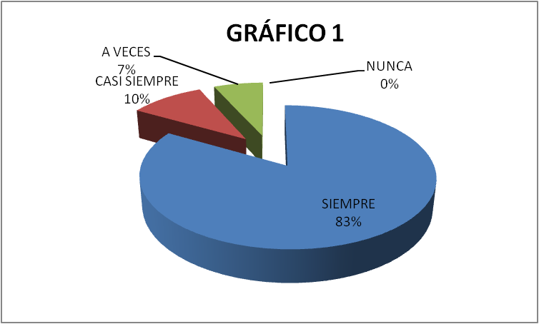

**Fuente**: Tabla

**Autora**: Giorgia Verdesoto934

**ANÁLISIS**

El 83% de niños y niñas participan siempre con entusiasmo en las actividades de integración, juegos y trabajos grupales, es importante que los niños se integren y participen logrando de esta manera el desarrollo físico.

**2.- ¿Reconoce y respeta las diferencias individuales y de grupo en las relaciones diarias?**

**Tabla 2**

|  |  |  |
| --- | --- | --- |
| **VARIABLE** | **FRECUENCIA** | **%** |
| SIEMPRE | 48 | 32,00 |
| CASI SIEMPRE | 83 | 55,33 |
| A VECES | 17 | 11,33 |
| NUNCA | 2 | 1,33 |
| **TOTAL** | **150** | **100** |

**Fuente:** ficha de observación

**Autora**: Giorgia Verdesoto

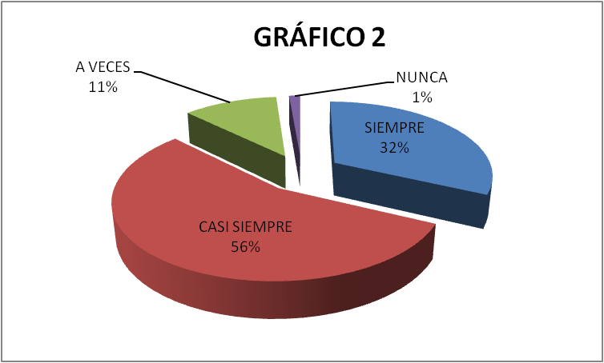

**Fuente**: Tabla

**Autora:** Giorgia Verdesoto

**ANÁLISIS**

En las aulas los niños jamás resultan iguales unos a otros, cada uno tiene historias de vida e intereses distintos, cada uno es un mundo diferente, y a pesar de estas diferencias. Por tal motivo se hace necesario que los niños y niñas respeten a cada uno de sus compañeros en el compartir diario. De acuerdo a la ficha de observación, el 56% casi siempre de niños acepta a sus compañeros en el diario convivir.

**3.- ¿Practica normas de respeto consigo mismo y con los demás seres que le rodean?**

**Tabla 3**

|  |  |  |
| --- | --- | --- |
| **VARIABLE** | **FRECUENCIA** | **%** |
| SIEMPRE | 83 | 55,33 |
| CASI SIEMPRE | 50 | 33,33 |
| A VECES | 17 | 11,33 |
| NUNCA | 0 | 0,00 |
| **TOTAL** | **150** | **100** |

**Fuente:** ficha de observación

**Autora**: Giorgia Verdesoto

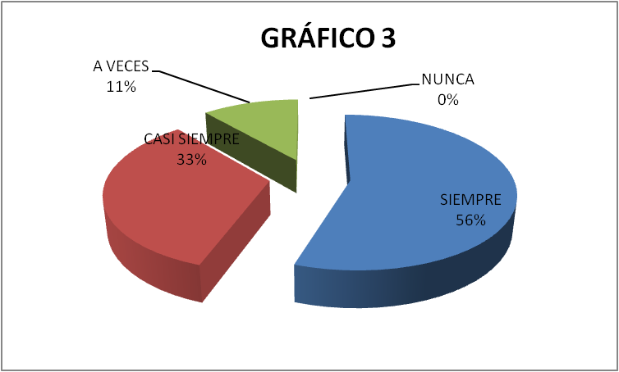

**Fuente**: Tabla

**Autora:** Giorgia Verdesoto

**ANÁLISIS**

Cada vez se vuelve más necesario que los niños desde edades tempranas adquieran el valor del respeto hacia sí mismos y a los demás lo cual no dependerá solamente de su propio carácter sino de lo que aprendan en el convivir educativo. Si el niño crece en un ambiente en el que se sienta querido, respetado y protegido aprenderá valores éticos adecuados. Los niños necesitan a alguien que les guíe, que les anime y les ayude en el transcurso de su vida. El 56% de los niños observados siempre practican normas de respeto en un su totalidad.

**4.- ¿Es perseverante en las actividades cotidianas y en la resolución de problemas sencillos?**

**Tabla 4**

|  |  |  |
| --- | --- | --- |
| **VARIABLE** | **FRECUENCIA** | **%** |
| SIEMPRE | 64 | 42,67 |
| CASI SIEMPRE | 68 | 45,33 |
| A VECES | 18 | 12,00 |
| NUNCA | 0 | 0,00 |
| **TOTAL** | **150** | **100** |

**Fuente**: ficha de observación

**Autora**: Giorgia Verdesoto

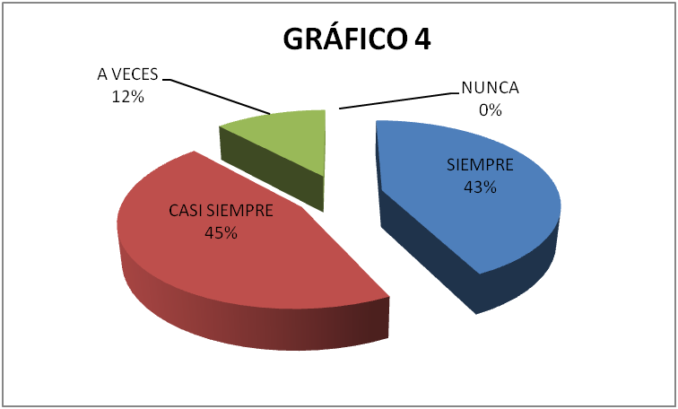

**Fuente**: Tabla

**Autora**: Giorgia Verdesoto

**ANÁLISIS**

Dar a conocer a los niños la importancia de ser perseverantes ante las tareas, es muy importante, es adecuado que los niños, aprendan qué  ser perseverante a través de sus acciones les brindará de estabilidad, y también la resolución de conflictos. El 45% de los niños casi siempre practica la perseverancia en sus actividades cotidianas.

**5.- ¿Valora la importancia de consumir alimentos nutritivos en el diario vivir?**

**Tabla** 5

|  |  |  |
| --- | --- | --- |
| **VARIABLE** | **FRECUENCIA** | **%** |
| SIEMPRE | 69 | 46,00 |
| CASI SIEMPRE | 66 | 44,00 |
| A VECES | 15 | 10,00 |
| NUNCA | 0 | 0,00 |
| **TOTAL** | **150** | **100** |

**Fuente:** ficha de observación

**Autora:** Giorgia Verdesoto

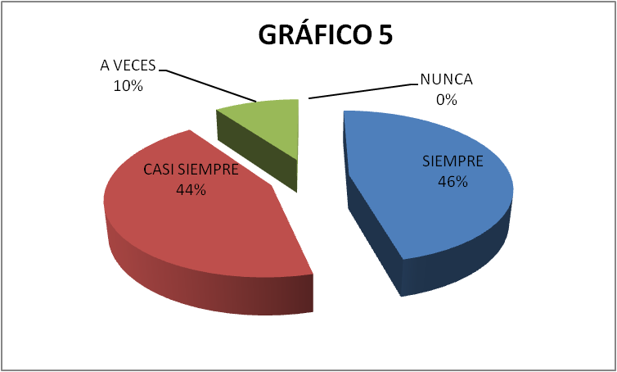

**Fuente**: Tabla

**Autora**: Giorgia Verdesoto

**ANÁLISIS**

Es importante que los niños niñas desde pequeños aprendan la importancia de consumir alimentos nutritivos y saludables como una manera de cuidado de su cuerpo, y para mantener una adecuada salud. El 46% siempre de los niños conoce sobre la importancia de una buena alimentación.

**6.- ¿Realiza actividades de seriación, clasificación, identificación, descripción como parte del desarrollo del área cognitiva?**

**Tabla 6**

|  |  |  |
| --- | --- | --- |
| **VARIABLE** | **FRECUENCIA** | **%** |
| SIEMPRE | 77 | 51,33 |
| CASI SIEMPRE | 50 | 33,33 |
| A VECES | 21 | 14,00 |
| NUNCA | 2 | 1,33 |
| **TOTAL** | **150** | **100** |

**Fuente:** ficha de observación

**Autora**: Giorgia Verdesoto

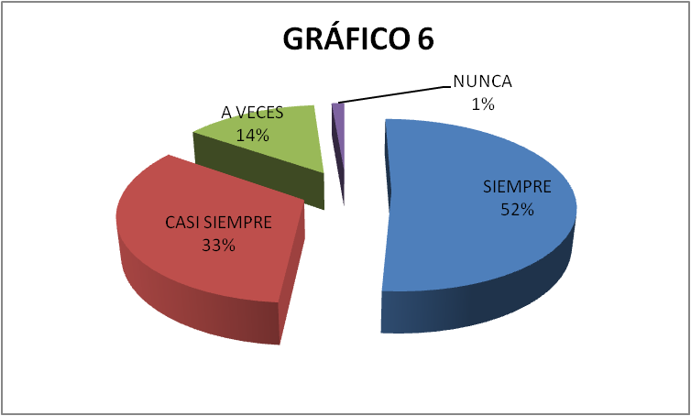

**Fuente**: Tabla

**Autora:** Giorgia Verdesoto

**ANÁLISIS**

La habilidad para clasificar y reconocer patrones se irá desarrollando paulatinamente conforme los niños aprendan a reconocer relaciones entre objetos, esto le ayudará a desarrollarse en todas las áreas de conocimiento y el desarrollo cognitivo. El 52% siempre de niños realiza este tipo de actividades.

**7.- ¿Responde de manera acertada en actividades de percepción sensorial como estrategia para el desarrollo cognitivo?**

**Tabla 7**

|  |  |  |
| --- | --- | --- |
| **VARIABLE** | **FRECUENCIA** | **%** |
| SIEMPRE | 65 | 43,33 |
| CASI SIEMPRE | 57 | 38,00 |
| A VECES | 28 | 18,67 |
| NUNCA | 0 | 0,00 |
| **TOTAL** | **150** | **100** |

**Fuente**: ficha de observación

**Autora**: Giorgia Verdesoto

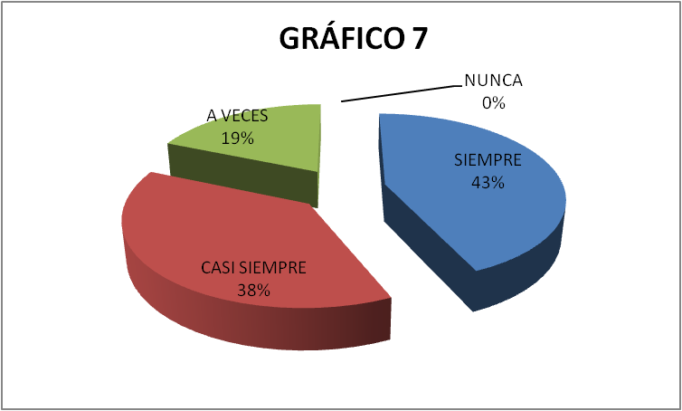

**Fuente**: Tabla

**Autora:** Giorgia Verdesoto

**ANÁLISIS**

La senso percepción es el proceso a través del cual los niños adquieren información del ambiente que le rodea dándole significado y contexto, este es por lo tanto el primero de los procesos cognitivos implicados en la adquisición de conocimiento. El 43% siempre de los niños de los niños responden acertadamente hacia este desarrollo.

**8.- ¿Realiza actividades de desplazamiento libre como correr, saltar, reptar, trepar como parte del desarrollo del sistema motor?**

**Tabla 8**

|  |  |  |
| --- | --- | --- |
| **VARIABLE** | **FRECUENCIA** | **%** |
| SIEMPRE | 92 | 61,33 |
| CASI SIEMPRE | 41 | 27,33 |
| A VECES | 16 | 10,67 |
| NUNCA | 1 | 0,67 |
| **TOTAL** | **150** | **100** |

**Fuente**: ficha de observación

**Autora:** Giorgia Verdesoto

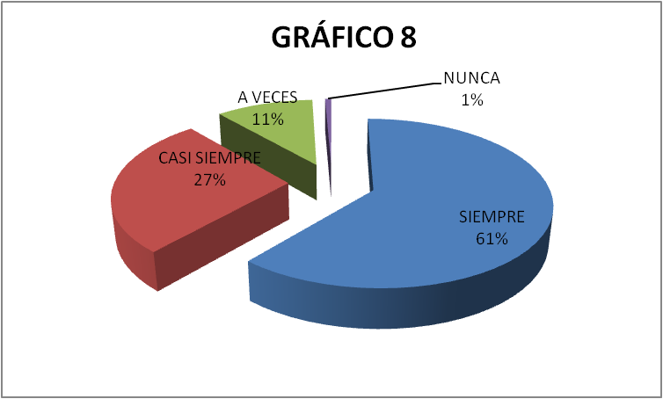

**Fuente**: Tabla

**Autora**: Giorgia Verdesoto

**ANÁLISIS**

Conocer el cuerpo, saber cómo desplazarse, como agruparse, como saltar, como realizar diferentes tipos de fuerza, o como sentarse para mirar televisión, son algunos de los aspectos a tener en cuenta en la corrección postural diaria en vistas a mejorar la calidad de vida presente y futura. El 61% siempre de niños realizan estas actividades.

**9.- ¿Presenta dificultades para realizar actividades de desarrollo del sistema motor?**

**Tabla 9**

|  |  |  |
| --- | --- | --- |
| **VARIABLE** | **FRECUENCIA** | **%** |
| SIEMPRE | 60 | 40,00 |
| CASI SIEMPRE | 35 | 23,33 |
| A VECES | 36 | 24,00 |
| NUNCA | 19 | 12,67 |
| **TOTAL** | **150** | **100** |

**Fuente:** ficha de observación

**Autora:** Giorgia Verdesoto

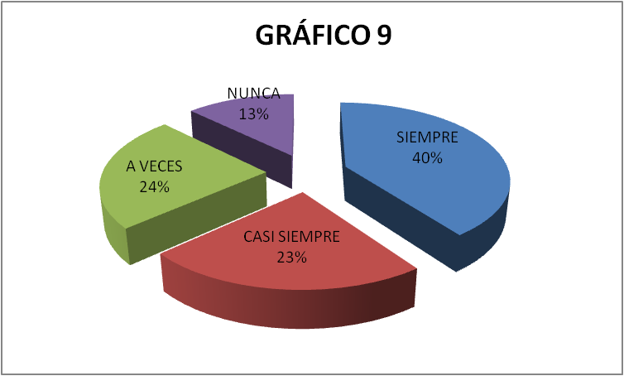

**Fuente**: Tabla

**Autora**: Giorgia Verdesoto

**ANÁLISIS**

Esta área está relacionada con la habilidad para moverse y desplazarse, permitiendo al niño tomar contacto con aquello que le rodea, y estas habilidades se desarrollan muy rápido durante los primeros años de vida, pues el crecimiento y desarrollo del niño es acelerado, en comparación con cualquier otra etapa. El área motriz también comprende la coordinación entre lo que se ve y lo que se toca, que lo hace capaz de tomar los objetos con los dedos, pintar, dibujar, manipular, etc. Por tal razón es importante que se detecte a tiempo para poder dar soluciones. El 40% siempre de los niños presentan dificultades en el área motriz.

**10.- ¿Reconoce las partes de su cuerpo desde la identificación y relación de su funcionalidad?**

**Tabla 10**

|  |  |  |
| --- | --- | --- |
| **VARIABLE** | **FRECUENCIA** | **%** |
| SIEMPRE | 68 | 45,33 |
| CASI SIEMPRE | 60 | 40,00 |
| A VECES | 21 | 14,00 |
| NUNCA | 1 | 0,67 |
| **TOTAL** | **150** | **100** |

**Fuente**: ficha de observación

**Autora**: Giorgia Verdesoto

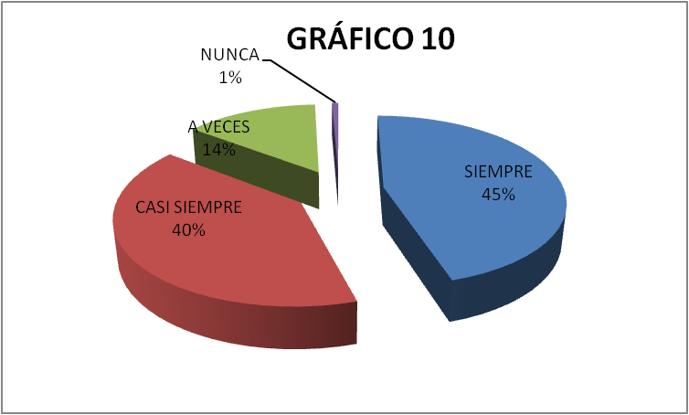

**Fuente**: Tabla

**Autora**: Giorgia Verdesoto

**ANÁLISIS**

El 45% siempre de los niños reconocen las partes de su cuerpo desde la identificación y relación de su funcionalidad y esto ayuda a que los niños tengan conciencia de su parte física.

**11.- ¿Practica hábitos de higiene de forma frecuente?**

**Tabla 11**

|  |  |  |
| --- | --- | --- |
| **VARIABLE** | **FRECUENCIA** | **%** |
| SIEMPRE | 95 | 63,33 |
| CASI SIEMPRE | 30 | 20,00 |
| A VECES | 13 | 8,67 |
| NUNCA | 12 | 8,00 |
| **TOTAL** | **150** | **100** |

**Fuente:** ficha de observación

**Autora**: Giorgia Verdesoto

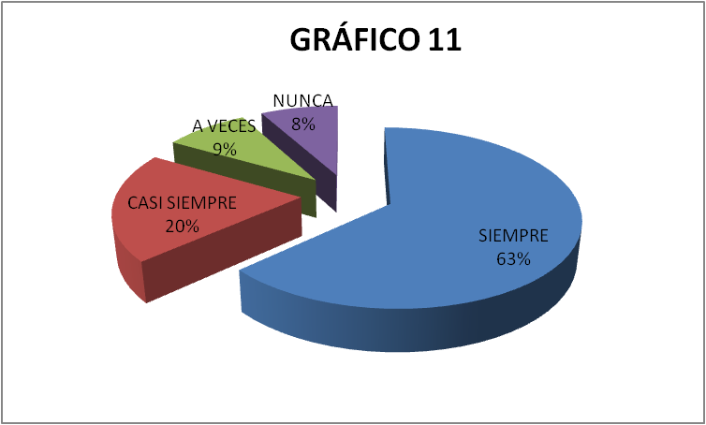

**Fuente:** Tabla

**Autora:** Giorgia Verdesoto

**ANÁLISIS**

El niño tiende a hacer aquello que ve, aunque en la escuela se hable sobre higiene y se tenga establecida una serie de hábitos, difícilmente llegarán a formar parte de su estilo de vida si los docentes con su actitud y comportamiento no contribuyen a ello. El 63% siempre de niños y niñas practican hábitos de higiene.

**12.- ¿Con frecuencia consume alimentos nutritivos?**

**Tabla 12**

|  |  |  |
| --- | --- | --- |
| **VARIABLE** | **FRECUENCIA** | **%** |
| SIEMPRE | 73 | 48,67 |
| CASI SIEMPRE | 67 | 44,67 |
| A VECES | 10 | 6,67 |
| NUNCA | 0 | 0,00 |
| **TOTAL** | **150** | **100** |

**Fuente**: ficha de observación

**Autora**: Giorgia Verdesoto

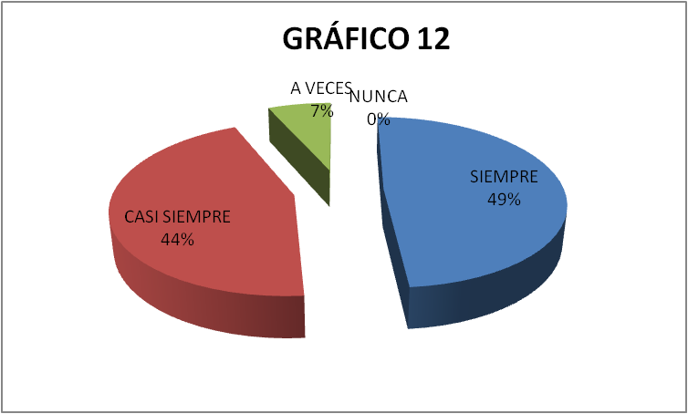

**Fuente**: Tabla

**Autora:** Giorgia Verdesoto

**ANÁLISIS**

Es importante que los niños consuman con frecuencia alimentos nutritivos ya que su cuerpo requiere de todos los nutrientes necesarios para un mejor desarrollo físico. El 49% siempre de niños y niñas consumen con frecuencia alimentos nutritivos.

**13.- ¿Tiene interés por consumir alimentos nutritivos?**

**Tabla 13**

|  |  |  |
| --- | --- | --- |
| **VARIABLE** | **FRECUENCIA** | **%** |
| SIEMPRE | 80 | 53,33 |
| CASI SIEMPRE | 53 | 35,33 |
| A VECES | 17 | 11,33 |
| NUNCA | 0 | 0,00 |
| **TOTAL** | **150** | **100** |

**Fuente**: ficha de observación

**Autora:** Giorgia Verdesoto

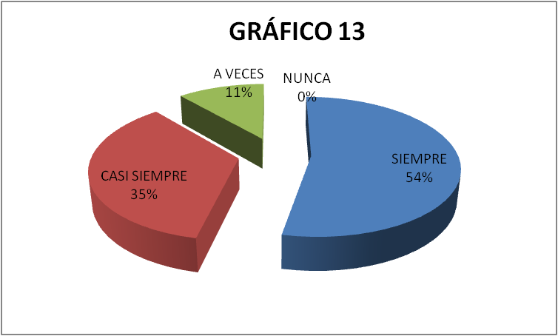

**Fuente**: Tabla

**Autora**: Giorgia Verdesoto

**ANÁLISIS**

El consumo de alimentos nutritivos depende de la estimulación desde la primera infancia, de acuerdo a lo observado, el 54% siempre de niños si tienen interés por alimentarse de manera nutritiva.

**14.- ¿Reconoce la importancia de una adecuada alimentación para la buena salud de su cuerpo?**

**Tabla 14**

|  |  |  |
| --- | --- | --- |
| **VARIABLE** | **FRECUENCIA** | **%** |
| SIEMPRE | 88 | 58,67 |
| CASI SIEMPRE | 49 | 32,67 |
| A VECES | 12 | 8,00 |
| NUNCA | 1 | 0,67 |
| **TOTAL** | **150** | **100** |

**Fuente**: ficha de observación

**Autora**: Giorgia Verdesoto

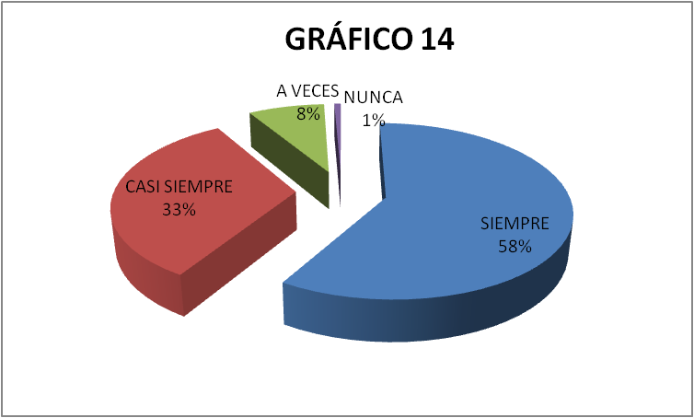

**Fuente**: Tabla

**Autora:** Giorgia Verdesoto

**ANÁLISIS**

Es importante que los niños niñas desde pequeños aprendan la importancia de consumir alimentos nutritivos y saludables como una manera de cuidado de su cuerpo, y para mantener una adecuada salud. El 58% siempre de los niños conoce sobre la importancia de una buena alimentación.

**15.- ¿Distingue situaciones de riesgo que debe evitar?**

**Tabla 15**

|  |  |  |
| --- | --- | --- |
| **VARIABLE** | **FRECUENCIA** | **%** |
| SIEMPRE | 77 | 51,33 |
| CASI SIEMPRE | 54 | 36,00 |
| A VECES | 19 | 12,67 |
| NUNCA | 0 | 0,00 |
| **TOTAL** | **150** | **100** |

**Fuente:** ficha de observación

**Autora:** Giorgia Verdesoto

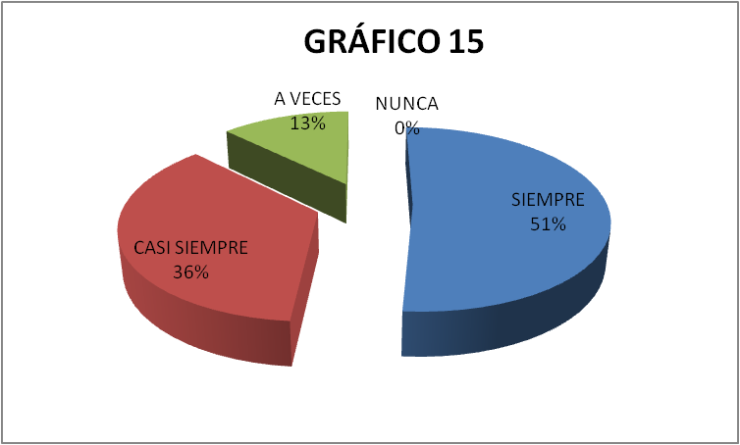

**Fuente**: Tabla

**Autora:** Giorgia Verdesoto

**ANÁLISIS**

Es muy importante que desde pequeños los niños y niñas aprendan a diferenciar situaciones de riesgo o de peligro que puedan perjudicar su integridad emocional y física. De acuerdo a la ficha de observación realizada, el 51% siempre de niños reconocen circunstancias de peligro.

## 4.2 ENCUESTA DIRIGIDA A LOS DOCENTES DE EDUCACIÓN INICIAL Y PRIMER AÑO DE EDUCACIÓN GENERAL BÁSICA “SAN ANTONIO”

**1.- ¿Realiza usted en su labor docente actividades de participación e integración en juegos y trabajos grupales?**

**Tabla 1**

|  |  |  |
| --- | --- | --- |
| **VARIABLE** | **FRECUENCIA** | **%** |
| SIEMPRE | 5 | 100,00 |
| CASI SIEMPRE | 0 | 0,00 |
| A VECES | 0 | 0,00 |
| NUNCA | 0 | 0,00 |
| **TOTAL** | **5** | **100** |

**Fuente**: encuesta

**Autora:** Giorgia Verdesoto

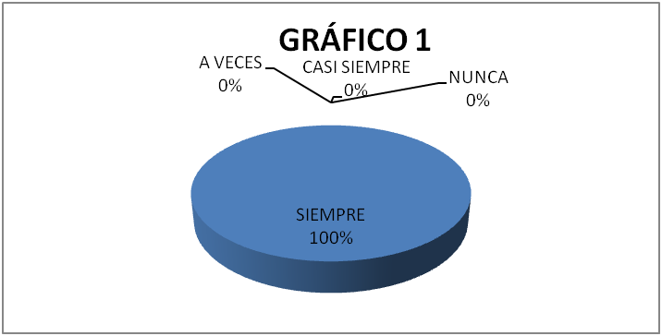

**Fuente**: Tabla

**Autora**: Giorgia Verdesoto

**ANÁLISIS**

Los juegos de integración tienen un papel muy importante en niños para abrirse más al mundo, a los compañeros, docentes, esta estrategia ayuda a crear ambientes divertidos y aumentan la participación, uno de los objetivos principales que desarrollan los juegos de integración es el espíritu de equipo y socialización. De acuerdo a la encuesta el 100% siempre de niños realizan actividades de socialización dentro del programa escolar.

**2.- ¿Desarrolla en sus estudiantes actividades para reconocer y respetar las diferencias individuales y de grupo en las relaciones diarias?**

**Tabla 2**

|  |  |  |
| --- | --- | --- |
| **VARIABLE** | **FRECUENCIA** | **%** |
| SIEMPRE | 3 | 60,00 |
| CASI SIEMPRE | 2 | 40,00 |
| A VECES | 0 | 0,00 |
| NUNCA | 0 | 0,00 |
| **TOTAL** | **5** | **100** |

**Fuente:** encuesta

**Autora:** Giorgia Verdesoto

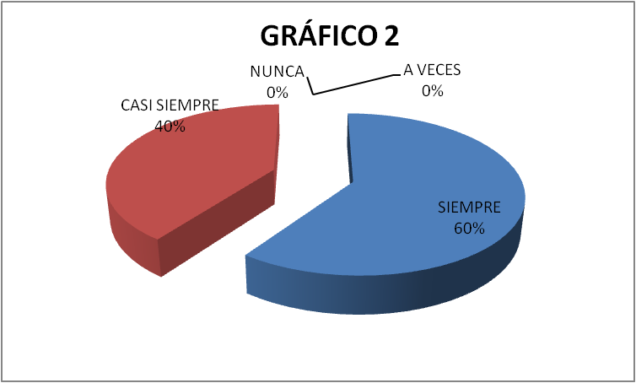

**Fuente**: Tabla

**Autora:** Giorgia Verdesoto

**ANÁLISIS**

No todos los niños aprenden al mismo ritmo, esto dependerá de la madurez de cada uno, el docente debe realizar un trabajo diferenciado, respetando las diferencias individuales y prudencia con el aprendizaje de cada uno. Un trabajo diferenciado significa hacer seguimiento a cada niño respetando su propio ritmo, según la encuesta el 60% del docente lo realiza siempre.

**3.- ¿Motiva a sus estudiantes a practicar normas de respeto consigo mismo y con los demás seres que le rodean?**

**Tabla 3**

|  |  |  |
| --- | --- | --- |
| **VARIABLE** | **FRECUENCIA** | **%** |
| SIEMPRE | 5 | 100,00 |
| CASI SIEMPRE | 0 | 0,00 |
| A VECES | 0 | 0,00 |
| NUNCA | 0 | 0,00 |
| **TOTAL** | **5** | **100** |

**Fuente:** encuesta

**Autora:** Giorgia Verdesoto

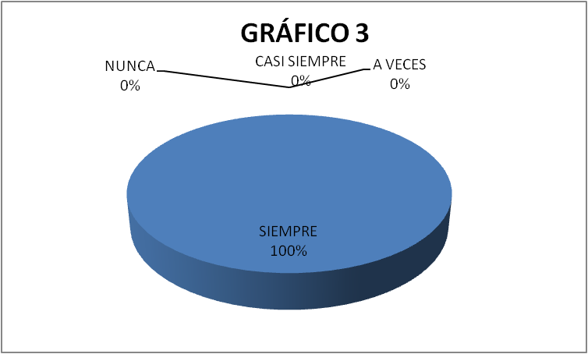

**Fuente**: Tabla

**Autora**: Giorgia Verdesoto

**ANÁLISIS**

**Los maestros siempre deben motivar** normas de respeto hacia sí mismo y los demás, de esta manera se hacen posible las relaciones de convivencia y comunicación eficaz entre los estudiantes, ya que son condición indispensable para el surgimiento de la confianza en las comunidades educativas. El 100% de docentes desarrolla normas de respeto siempre.

**4.- ¿Ayuda a sus estudiantes a ser perseverantes en las actividades cotidianas y en la resolución de problemas sencillos?**

**Tabla 4**

|  |  |  |
| --- | --- | --- |
| **VARIABLE** | **FRECUENCIA** | **%** |
| SIEMPRE | 4 | 80,00 |
| CASI SIEMPRE | 1 | 20,00 |
| A VECES | 0 | 0,00 |
| NUNCA | 0 | 0,00 |
| **TOTAL** | **5** | **100** |

**Fuente**: encuesta

**Autora:** Giorgia Verdesoto

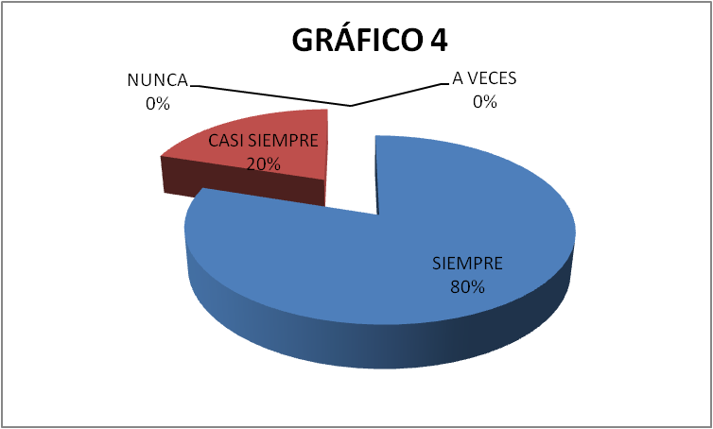

**Fuente**: Tabla

**Autora:** Giorgia Verdesoto

**ANÁLISIS**

La [perseverancia](http://www.guiainfantil.com/fotos/galerias/educar-valores-ninos/ensenar-perseverancia-ninos/) es un **esfuerzo continuo que el docente debe estimular**, y supone alcanzar lo que se propone ayudar buscar soluciones a las dificultades que puedan surgir. Con perseverancia se obtiene la fortaleza y esto permite no dejar al estudiante llevar por lo fácil y lo cómodo. La formación de hábitos siempre implica paciencia y perseverancia para su conclusión. El 80% de maestros ayudan a sus estudiantes a ser perseverantes y solucionar problemas sencillos siempre.

**5.- ¿Realiza actividades para valorar la importancia de consumir alimentos nutritivos en el diario vivir?**

**Tabla 5**

|  |  |  |
| --- | --- | --- |
| **VARIABLE** | **FRECUENCIA** | **%** |
| SIEMPRE | 4 | 80,00 |
| CASI SIEMPRE | 1 | 20,00 |
| A VECES | 0 | 0,00 |
| NUNCA | 0 | 0,00 |
| **TOTAL** | **5** | **100** |

**Fuente:** encuesta

**Autora:** Giorgia Verdesoto

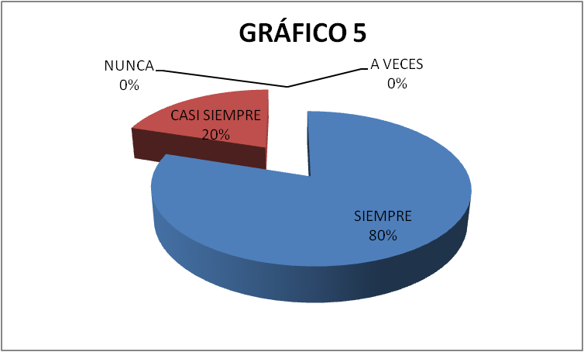

**Fuente**: Tabla

**Autora:** Giorgia Verdesoto

**ANÁLISIS**

A través de la socialización del consumo de alimentos nutritivos el docente trata de fomentar el consumo de los alimentos más nutritivos (legumbres, pescado, frutas y verduras) basándose en la frecuencia recomendada para conseguir una dieta equilibrada para la edad del niño que favorezca la salud, el crecimiento y el desarrollo. El 80% de docentes motiva a sus estudiantes siempre en el consumo de alimentos nutritivos.

**6.- ¿Desarrolla actividades para realizar operaciones intelectuales en sus estudiantes y de esta manera desarrollar el área cognitiva?**

**Tabla 6**

|  |  |  |
| --- | --- | --- |
| **VARIABLE** | **FRECUENCIA** | **%** |
| SIEMPRE | 4 | 80,00 |
| CASI SIEMPRE | 1 | 20,00 |
| A VECES | 0 | 0,00 |
| NUNCA | 0 | 0,00 |
| **TOTAL** | **5** | **100** |

**Fuente:** encuesta

**Autora:** Giorgia Verdesoto

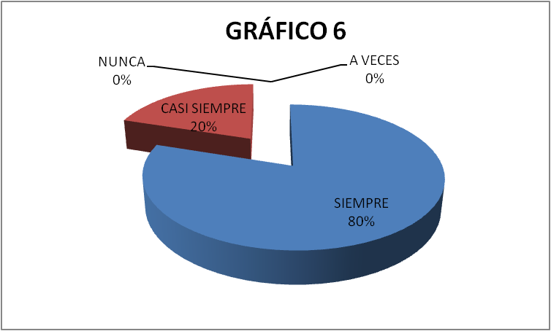

**Fuente**: Tabla

**Autora**: Giorgia Verdesoto

**ANÁLISIS**

Cuando el docente estimula el área cognitiva de los niños y niñas puede influir considerablemente en el posterior desarrollo del niño, motivar sus habilidades desde muy temprana edad, ayudar a desarrollar sus capacidades de manera más rápida. El 80% de los docentes estimulan siempre esta área en la mayoría de casos.

**7.- ¿Realiza con sus estudiantes actividades de clasificación de objetos para el desarrollo del área cognitiva?**

**Tabla7**

|  |  |  |
| --- | --- | --- |
| **VARIABLE** | **FRECUENCIA** | **%** |
| SIEMPRE | 3 | 60,00 |
| CASI SIEMPRE | 2 | 40,00 |
| A VECES | 0 | 0,00 |
| NUNCA | 0 | 0,00 |
| **TOTAL** | **5** | **100** |

**Fuente**: encuesta

**Autora**: Giorgia Verdesoto

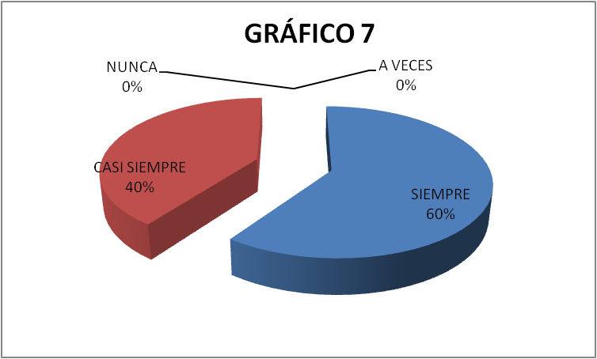

**Fuente**: Tabla

**Autora:** Giorgia Verdesoto

**ANÁLISIS**

El desarrollo de la clasificación  se da en etapas y los niños de 3 a 4 años se encuentran en la etapa gráfica ya que el niño es incapaz de clasificar porque no tiene la estructura mental de clasificación y esto se ve reflejado en que su acción carece de un plan. El niño en esta etapa juega con los elementos y los agrupa haciendo colecciones de figuras, no es capaz de mantener un criterio, tampoco utiliza todos los elementos y sólo la extensión se haya determinado por las exigencias de su representación. El 60% siempre de docentes desarrolla el proceso de clasificación de objetos para desarrollar el área cognitiva.

**8.- ¿Estimula la percepción sensorial como estrategia para el desarrollo cognitivo?**

**Tabla 8**

|  |  |  |
| --- | --- | --- |
| **VARIABLE** | **FRECUENCIA** | **%** |
| SIEMPRE | 4 | 80,00 |
| CASI SIEMPRE | 1 | 20,00 |
| A VECES | 0 | 0,00 |
| NUNCA | 0 | 0,00 |
| **TOTAL** | **5** | **100** |

**Fuente**: encuesta

**Autora:** Giorgia Verdesoto

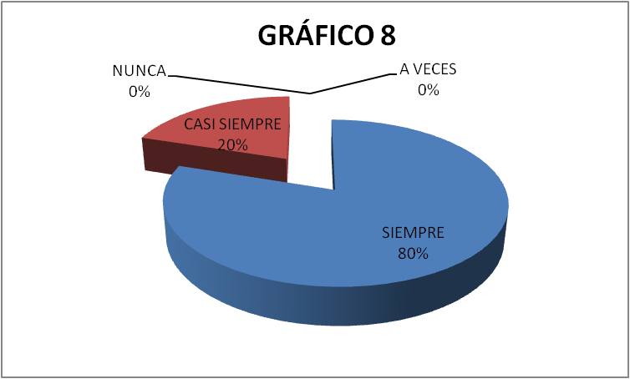

**Fuente**: Tabla

**Autora:** Giorgia Verdesoto

**ANÁLISIS**

A partir de las sensaciones y las percepciones se van formando los procesos superiores del conocimiento, la inteligencia y el lenguaje. La inteligencia se desarrolla a partir de informaciones sensoriales y exploraciones motrices desde los primeros meses. El educador deberá compensar las carencias socio-familiares de algunos niños proporcionándoles un ambiente rico en estímulos auditivos, visuales, táctiles, un espacio amplio para moverse y explorar, a fin de ayudarle a construir habilidades perceptivas, motrices, lingüísticas y socio-afectivas. El 80% siempre de docentes encuestados estimulan el desarrollo sensorial.

**9.- ¿Realiza con sus estudiantes actividades de desplazamiento libre para el desarrollo del sistema motor?**

**Tabla 9**

|  |  |  |
| --- | --- | --- |
| **VARIABLE** | **FRECUENCIA** | **%** |
| SIEMPRE | 4 | 80,00 |
| CASI SIEMPRE | 1 | 20,00 |
| A VECES | 0 | 0,00 |
| NUNCA | 0 | 0,00 |
| **TOTAL** | **5** | **100** |

**Fuente:** encuesta

**Autora**: Giorgia Verdesoto

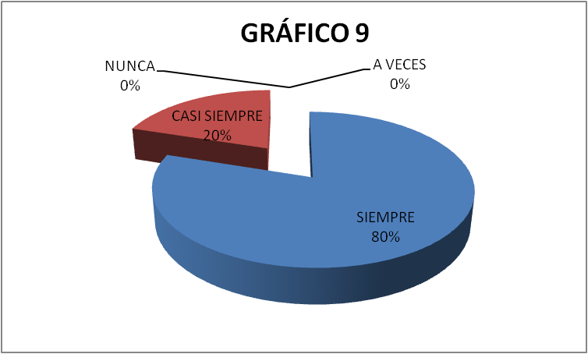

**Fuente**: Tabla

**Autora**: Giorgia Verdesoto

**ANÁLISIS**

El desarrollo motor normal, supone una serie de cambios físicos, fisiológicos y emocionales, que se evidencian progresivamente durante el crecimiento del niño. En esta etapa tan importante del ser humano, se es susceptible de una u otra forma a adoptar diferentes hábitos y estilos de vida y es preciso afirmar que de acuerdo a los estímulos recibidos por parte de la familia, la sociedad y el medio que le rodea, el niño podrá clasificar aquellos estímulos que logren cautivar su interés y puedan relacionarse con la formación que este ha recibido en cada etapa de su vida, el 80% de docentes lo hace siempre.

**10.- ¿Con que frecuencia usted realiza actividades motoras en sus estudiantes?**

**Tabla 10**

|  |  |  |
| --- | --- | --- |
| **VARIABLE** | **FRECUENCIA** | **%** |
| SIEMPRE | 1 | 20,00 |
| CASI SIEMPRE | 4 | 80,00 |
| A VECES | 0 | 0,00 |
| NUNCA | 0 | 0,00 |
| **TOTAL** | **5** | **100** |

**Fuente:** encuesta

**Autora:** Giorgia Verdesoto

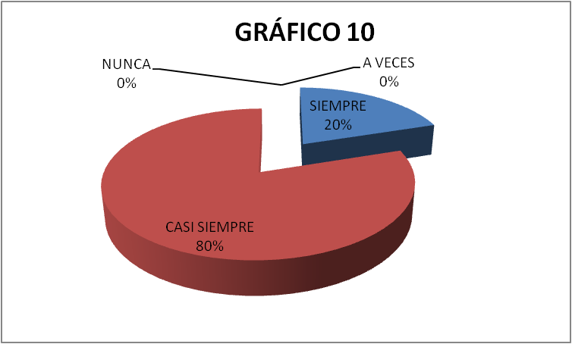

**Fuente**: Tabla

**Autora**: Giorgia Verdesoto

**ANÁLISIS**

Realizar actividades motoras a diario es muy importante, ya que los estudiantes desde edades muy tempranas requieren desarrollar todas sus capacidades motrices, y por ello se requiere un estímulo diario. El 80% de los docentes realiza con sus estudiantes esta actividad casi siempre.

**11.- ¿Realiza actividades para que sus estudiantes reconozcan las partes de su cuerpo desde la identificación y relación de su funcionalidad?**

**Tabla 11**

|  |  |  |
| --- | --- | --- |
| **VARIABLE** | **FRECUENCIA** | **%** |
| SIEMPRE | 4 | 80,00 |
| CASI SIEMPRE | 1 | 20,00 |
| A VECES | 0 | 0,00 |
| NUNCA | 0 | 0,00 |
| **TOTAL** | **5** | **100** |

**Fuente:** encuesta

**Autora:** Giorgia Verdesoto

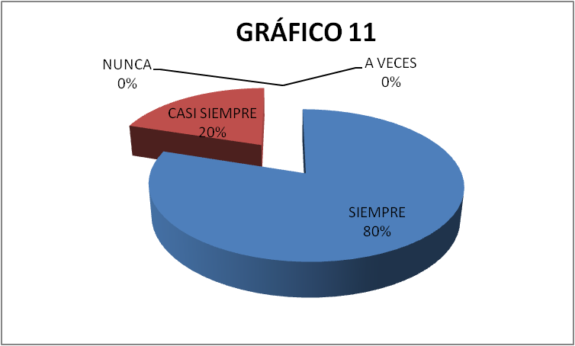

**Fuente**: Tabla

**Autora**: Giorgia Verdesoto

**ANÁLISIS**

La imagen corporal o esquema corporal consiste en el conocimiento y representación simbólica global del propio cuerpo.  
El conocimiento inmediato y continuo que tenemos de nuestro cuerpo, en reposo o en movimiento, en relación con sus diferentes partes y, sobre todo, en relación con el espacio y los objetos que nos rodean es la organización de las sensaciones relativas al propio cuerpo, en relación con los datos del medio exterior.

El esquema corporal es un concepto básico para la comprensión y desarrollo del resto de las capacidades corporales. El 80% de docentes realiza esta actividad siempre.

**12.- ¿Desarrolla actividades para que sus estudiantes desarrollen hábitos de higiene de forma frecuente?**

**Tabla 12**

|  |  |  |
| --- | --- | --- |
| **VARIABLE** | **FRECUENCIA** | **%** |
| SIEMPRE | 5 | 100,00 |
| CASI SIEMPRE | 0 | 0,00 |
| A VECES | 0 | 0,00 |
| NUNCA | 0 | 0,00 |
| **TOTAL** | **5** | **100** |

**Fuente**: encuesta

**Autora**: Giorgia Verdesoto

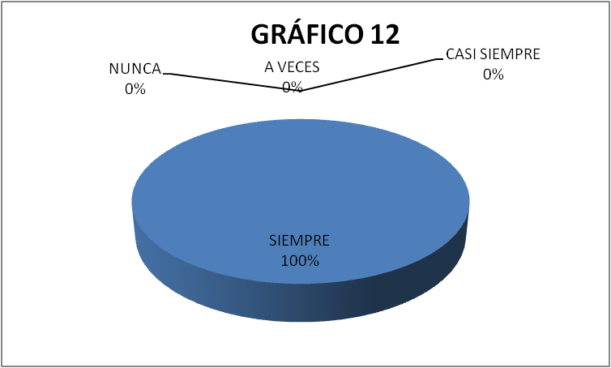

**Fuente**: Tabla

**Autora**: Giorgia Verdesoto

**ANÁLISIS**

El que los docentes impartan actitudes y hábitos adecuados en relación a la higiene personal, así como del entorno, es importante dentro de las actuaciones de educación para la salud que se realicen en los centros infantiles, sobre todo con los más pequeños. El 100% siempre de docentes forma en los estudiantes hábitos de higiene.

**13.- ¿Utiliza estrategias para que los niños y niñas no consuman alimentos chatarra?**

**Tabla 13**

|  |  |  |
| --- | --- | --- |
| **VARIABLE** | **FRECUENCIA** | **%** |
| SIEMPRE | 4 | 80,00 |
| CASI SIEMPRE | 1 | 20,00 |
| A VECES | 0 | 0,00 |
| NUNCA | 0 | 0,00 |
| **TOTAL** | **5** | **100** |

**Fuente:** encuesta

**Autora**: Giorgia Verdesoto

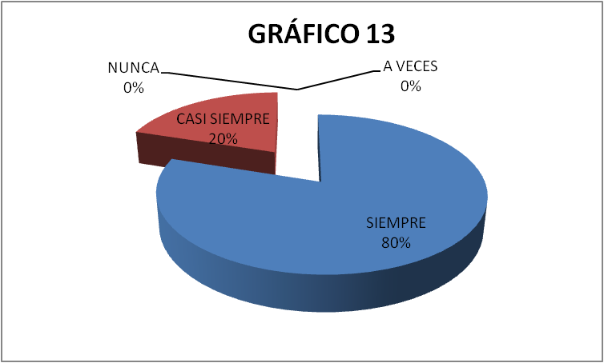

**Fuente**: Tabla

**Autora**: Giorgia Verdesoto

**ANÁLISIS**

La comida basura o comida chatarra contiene, por lo general, altos niveles de [grasas](http://es.wikipedia.org/wiki/Grasas), [sal](http://es.wikipedia.org/wiki/Sal), [condimentos](http://es.wikipedia.org/wiki/Condimento) o [azúcares](http://es.wikipedia.org/wiki/Az%C3%BAcares) que estimulan el [apetito](http://es.wikipedia.org/wiki/Apetito) y la [sed](http://es.wikipedia.org/wiki/Sed), lo que promueve un alto interés comercial para los establecimientos que proporcionan ese tipo de comida y numerosos [aditivos alimentarios](http://es.wikipedia.org/wiki/Aditivos_alimentarios). El 80% siempre de educadores concientizan a los educandos sobre este tema.

**14.- ¿Cuenta con los recursos adecuados para que sus estudiantes aprendan estrategias para el desarrollo personal y social?**

**Tabla 14**

|  |  |  |
| --- | --- | --- |
| **VARIABLE** | **FRECUENCIA** | **%** |
| SIEMPRE | 3 | 60,00 |
| CASI SIEMPRE | 2 | 40,00 |
| A VECES | 0 | 0,00 |
| NUNCA | 0 | 0,00 |
| **TOTAL** | **5** | **100** |

**Fuente**: encuesta

**Autora:** Giorgia Verdesoto

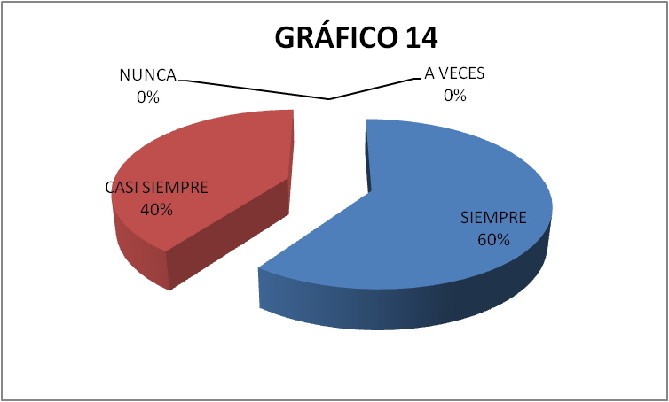

**Fuente**: Tabla

**Autora:** Giorgia Verdesoto

**ANÁLISIS**

Contar con el material necesario para el desarrollo personal y social en los estudiantes se vuelve muy necesario, ya que los niños pequeños al encontrarse en la etapa pre operacional, requieren visualizar y manipular diferentes materiales para interiorizar conocimientos prácticos, el 60% siempre de docentes respondió que sí cuenta con el material necesario.

**15.- ¿Cree que las destrezas que se encuentran dentro del programa de estudios para primer año de básica son suficientes para el desarrollo físico y salud de sus estudiantes?**

**Tabla 15**

|  |  |  |
| --- | --- | --- |
| **VARIABLE** | **FRECUENCIA** | **%** |
| SIEMPRE | 1 | 20,00 |
| CASI SIEMPRE | 4 | 80,00 |
| A VECES | 0 | 0,00 |
| NUNCA | 0 | 0,00 |
| **TOTAL** | **5** | **100** |

**Fuente**: encuesta

**Autora:** Giorgia Verdesoto

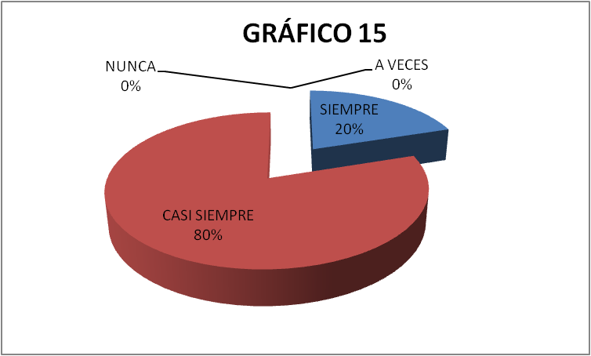

**Fuente**: Tabla

**Autora**: Giorgia Verdesoto

**ANÁLISIS**

La propuesta curricular diseñada para el desarrollo personal y social, cumple con los requerimientos para aplicar y formar en los estudiantes de esta edad, el 80% casi siempre de docentes creen que si son suficientes las destrezas que existen dentro del currículo.

# 

# CAPÍTULO V

# 

# 5. CONCLUSIONES Y RECOMENDACIONES

## 5.1 Conclusiones

* No todos los docentes estimulan en los niños/as actividades permanentes para el desarrollo cognitivo e intelectual, de esta manera un sector de los niños/as no han logrado alcanzar las actividades antes mencionadas.
* Los educadores estimulan el área del desarrollo motor, pero no de una forma constante y permanente, lo cual perjudica en el desarrollo físico de los niños/as.
* Los maestros trabajan en la motivación de resolución de problemas, normas de respeto hacia sí mismos, perseverancia, y diferencias individuales.
* No todos los niños/as del primer año de educación básica no consumen alimentos nutritivos, lo cual influye en el desarrollo físico y salud de cada uno.
* Algunos niños/as de primer año de educación básica mediante los talleres que se les aplico responden de manera acertada al estímulo del área psicomotriz.

## 

## 5.2 Recomendaciones

* Se recomienda a los docentes aplicar en niños/as estrategias de desarrollo para el estímulo del área cognitiva y senso-percepción usando una nueva metodología y capacitación constante para los docentes.
* Se recomienda a los docentes estimular el área motora en los niños/as de forma regular utilizando actividades lúdicas.
* Es necesario que los docentes continúen estimulando la resolución de problemas, normas de respeto hacia sí mismos, perseverancia, y diferencias individuales para de esta forma alcanzar mayores logros en los niños/as.
* Se recomienda a las maestras estimular en los niños/as el consumo de alimentos nutritivos para lograr una mejor salud y desarrollo físico.
* Es importante que los niños/as sean motivados constantemente en el desarrollo motriz como saltar, rodar, reptar; de forma frecuente ya que a esta edad se debe estimular para lograr un mejor desarrollo físico y coordinación sensorial.
* Es necesario una guía para mejorar el desarrollo físico y salud de los niños/as de 4 a 6 años de Educación Inicial y Primer Año de Educación General Básica “San Antonio”.
* Se recomienda socializar la guía con las maestras Parvularias, de 4 a 6 años de Educación Inicial y Primer Año de Educación General Básica “San Antonio”.

# 

# CAPÍTULO VI

# 6. PROPUESTA ALTERNATIVA

## 6.1 Título de la propuesta

“GUÍA DE ESTRATEGIAS METODOLÓGICAS PARA UN BUEN DESARROLLO FÍSICO Y SALUD DE LOS NIÑOS/AS DE 4 A 6 AÑOS DE EDUCACIÓN INICIAL Y PRIMER AÑO DE EDUCACIÓN GENERAL BÁSICA “SAN ANTONIO”

## 6.2 Justificación

El desarrollo físico es un proceso en el que intervienen factores como la información genética, la actividad motriz el estado de salud, la nutrición, las costumbres en la alimentación y el bienestar emocional. En conjunto, la influencia de estos factores se manifiesta en el crecimiento y en las variaciones en los ritmos de desarrollo individual. En el desarrollo físico de las niñas y de los niños están involucrados el movimiento y la locomoción, la estabilidad y el equilibrio, la manipulación, la proyección y la recepción como capacidades motrices.

Las capacidades motrices gruesas y finas se desarrollan rápidamente cuando los niños se hacen más conscientes de su propio cuerpo y empiezan a darse cuenta de lo que pueden hacer; disfrutan desplazándose y corriendo en cualquier sitio, “se atreven” a enfrentar nuevos desafíos en los que ponen a prueba sus capacidades (por ejemplo, experimentan saltando de diversas alturas, realizando acrobacias, etcétera) y ello les permite ampliar su competencia física, al tiempo que experimentan sentimientos de logro y actitudes de perseverancia. En estos procesos, no sólo ponen en juego las capacidades motrices, sino las cognitivas y afectivas.

Cuando llegan a la educación preescolar han alcanzado en general altos niveles de logro en las capacidades motrices: coordinan los movimientos de su cuerpo y mantienen el equilibrio, caminan, corren, trepan; manejan con cierta destreza algunos objetos e instrumentos mediante los cuales construyen juguetes u otro tipo de objetos (con piezas de distintos tamaños que ensamblan, con materiales diversos), o representan y crean imágenes y símbolos (con un lápiz, pintura, una vara que ayuda a trazar sobre la tierra, etcétera). Sin embargo, no hay que olvidar que existen niñas y niños para quienes las oportunidades de juego y convivencia con sus pares son limitadas en su ambiente familiar porque pasan una buena parte del tiempo solos en casa, en espacios reducidos, viendo televisión, porque acompañan y ayudan a su madre o a su padre en el trabajo, o bien porque tienen necesidades educativas especiales. Para estos pequeños la escuela es el espacio idóneo y seguro para brindar oportunidades de juego, movimiento y actividad compartida.

Las oportunidades para conversar y aprender sobre temas como las formas de vida en la familia, los problemas ambientales de la comunidad y su impacto en la salud personal, las enfermedades más frecuentes que pueden afectarlos, sus causas y modos de prevenirlas o evitarlas, y la importancia de practicar hábitos de cuidado personal contribuyen a que los niños se formen conciencia sobre la importancia de la salud, si se les permite acercarse a información científica accesible a su comprensión y cercana a su realidad. Se pueden utilizar, por ejemplo, libros, revistas, videos (cuando haya equipo y cintas apropiadas) u otro tipo de recursos con imágenes a propósito de las cuales puedan observar y, con apoyo de la educadora, obtener información sobre las características de enfermedades infantiles comunes, sus síntomas y las opciones de prevención.

Si los niños/as comprenden por qué son importantes los hábitos de higiene, su práctica habitual se va tornando consciente y deja de ser para ellos sólo una rutina impuesta por los adultos, tal vez carente de sentido.

Este campo formativo se organiza en dos grandes aspectos relacionados con las capacidades que implica el desarrollo físico y las actitudes y conocimientos básicos referidos a la promoción de la salud: Coordinación, fuerza y equilibrio, y Promoción de la salud. Enseguida se presentan las competencias que se espera desarrollen los niños/as, así como las formas en que se favorecen y manifiestan.

**Coordinación, fuerza y equilibrio**

• Mantiene el equilibrio y control de movimientos que implican fuerza, resistencia, flexibilidad e impulso, en juegos y actividades de ejercicio físico.

• Utiliza objetos e instrumentos de trabajo que le permiten resolver problemas y realizar actividades diversas.

**Promoción de la salud**

• Practica medidas básicas preventivas y de seguridad para preservar su salud, así como para evitar accidentes y riesgos en la escuela y fuera de ella.

• Participa en acciones de salud social, de preservación del ambiente y de cuidado de los recursos naturales de su entorno.

• Reconoce situaciones que en la familia o en otro contexto le provocan agrado, bienestar, temor, desconfianza o intranquilidad y expresa lo que siente.

## 6.3 Fundamentación

**Fundamentos Filosóficos del Método Montessori**

http://nuevaescuelamontessori.com/fundamentos.html

    María Montessori vio la educación como una “ayuda a la vida”.  Revolucionó el pensamiento educativo al enfatizar el respeto por el niño/a, la libertad de expresión, la auto-educación y el desarrollo intelectual a través de los sentidos y el movimiento.  Entendió que a los niños debe proveérseles la oportunidad de desarrollar sus potencialidades a su propio ritmo, satisfaciendo así sus necesidades.  En un ambiente preparado y guiado por maestros y padres, el niño/a comenzará a desarrollar el gusto por descubrir su mundo y satisfará sus curiosidades, desarrollando así su potencial intelectual y social.  María Montessori entendió que “el niño/a es el padre del hombre”.

    Los maestros Montessori, como los padres, tienen el difícil e importante trabajo de lograr la madurez psicológica e intelectual del niño/a a través del uso, debidamente explicado, de los materiales Montessori, organizados en progresión intelectual y dentro de un ambiente especial que le ofrece libertad de escoger su trabajo, envolverse en el sin interferencias innecesarias del adulto o ir a su propio ritmo, dentro de las posibilidades.  Cuando esto no sucede, y en nuestra sociedad es frecuente debido a incomprensión, ignorancia o represión del adulto sobre las energías del niño, vemos enseguida sus protestas: la terquedad, las pataletas, las “malas crianzas”, y faltas de respeto... y aún peor, vemos la indiferencia, la apatía e inclusive el odio.

    María Montessori visualizó a la maestra más como una guía, como una facilitadora que velará por la experiencia educativa del niño/a desde el punto de vista técnico, velando, así porque se provea y mantenga un ambiente apropiado.  Velará también por la secuencia lógica de las presentaciones (lecciones) que se le dan al niño/a.  La maestra-guía tratará individualmente a los niños/as para atender sus necesidades y velar por su ritmo; le permitirá escoger las actividades que sean propias para sus capacidades y les proveerá libertad con límites a los niños/as.

  Dado el ambiente apropiado, rico en cultura, y dado también el adulto paciente, consciente del desarrollo, que guía las energías del niño/a inteligentemente, los resultados pueden ser sorprendentes:  lograr traer al niño/a camino de la “normalidad”, donde encuentra la fuerza interna que lo lanzará a la conquista de lo que sabe que necesita para crecer emocional e intelectualmente.

El método de enseñanza Montessori es un método de educación basado en la psicología del desarrollo infantil, tal y como fue estudiada y “observada” científicamente por la Dra. María Montessori hace casi 70 años.  Ayudada por su trasfondo científico, ella observó el comportamiento, reacciones y necesidades de niños/as en “Casas para Niños” en Italia.  Sus observaciones fueron la base de la creación de los materiales Montessori.

Según la Dra. Montessori, el desarrollo del ser humano, que comprende de cero años (desde el nacimiento), a los veinticuatro años, se divide en cuatro planos, cada uno con seis años de duración.

1.      El de la infancia va de 0 a 6 años.

2.      El de la niñez va de 6 a 12 años.

3.      El de la adolescencia va de los 12 a los 18 años.

4.      El de la madurez va de los 18 a los 24 años.

  Esta secuencia de planos fue llamado por la Dra. Montessori como “el ritmo constructivo de la vida”.

Aunque los planos tienen características particulares que los hace diferentes uno del otro, dependen entre sí, ya que cada uno está condicionado por anterior y a la vez condiciona a aquél que le exige.

Existe durante cada plaño o fase un período especial, el período sensitivo o sensible, el cual guía y determina cada fase de desarrollo.  Se trata de un momento pasajero, en que el ser en evolución está particularmente apto o sensible para la adquisición de un determinado rasgo o destreza.  Una vez desarrollada esta destreza la sensibilidad termina.  Las sensibilidades logran su máxima intensidad, luego decrecen y finalmente desaparecen para dar paso a un nuevo período sensitivo.

 Representados gráficamente, los planos de desarrollo se visualizarían así:

|  |
| --- |
|  |
|  | http://nuevaescuelamontessori.com/fundamentos_files/image001.gif |

***0    Infancia     6      Niñez        12   Adolescencia  18     Madurez     24*                3                          9                         15                21**

La línea recta representa la edad cronológica dividida en sus 4 fases.

   Los períodos sensitivos están representados por los lados de los triángulos.  El lado izquierdo del triángulo representa la línea de progreso, porque las sensibilidades pertinentes al plano aumentan, llegando (a los tres años) al punto máximo de intensidad, mientras, el lado derecho del triángulo representa el “retroceso”, porque las sensibilidades del plano están perdiendo su intensidad y gradualmente desaparecen al aparecer una nueva fase de desarrollo con su bagaje de nuevas sensibilidades.

      Hay que aprovechar los períodos sensitivos porque de no hacerlo, el aprendizaje en momentos posteriores se va a dar con menos fluidez y más dificultades.  A los 4 y 5 años, por ejemplo, aparece la sensibilidad al lenguaje escrito, si en ese momento no ofrecemos la oportunidad de experimentar y satisfacer su necesidad, en momentos posteriores será tarde y requerirá más esfuerzo de parte del niño.

       El primer y el tercer plano son similares, ya que ambos comprenden, como veremos, gran actividad y grandes transformaciones.  El conocer cuáles son las características de cada plano, permite el comprender y facilitar el proceso natural de desenvolvimiento de los niños en un ambiente social dado.

**Plano de la infancia 0 a 6 años**

* Nace el niño/a y con él su potencial de desarrollar, “que durante los primeros 3 años, sobretodo, logra hazañas equivalentes a 60 años de un adulto”.
* En esta fase es especialmente sensible al ambiente, ya que su mente literalmente “absorbe” todos los estímulos, inconscientemente.
* Es muy creativo porque parte sólo de su potencial y logra movimiento, su lenguaje, etc.
* Es el período más importante en el desarrollo de su carácter, se dedica a construir su psiquis.
* En su mente los datos no están organizados aún, por lo que es sensible al orden tanto en espacio como en tiempo.
* Usa los sentidos como instrumentos para aprender; percibe.
* Es esencial la seguridad durante esta fase, para su pleno y sano desenvolvimiento.
* A los 3 años comienza el período de perfeccionamiento, pone a funcionar lo que ha adquirido o absorbido hasta ahora.
* Es especialmente sensible a oír y reproducir los sonidos del lenguaje oral, tanto que fácilmente puede aprender 2 o 3 idiomas.
* Su auto-desarrollo es ahora consciente, su ego lo dirige.
* No distingue fácilmente entre la realidad y la fantasía.
* Acumula las experiencias y las recuerda.
* Es capaz de una gran concentración, lo que lo hace apto para aprender pequeños y “grandes logros” como abotonar o hacer lazos.
* Siente gran apego a su hogar y ambiente, a la vez que busca su independencia física y mental.
* Ama las cosas bellas de forma natural.
* Usa sus manos para desarrollar su inteligencia.
* Aún no tiene capacidad de abstraer conceptos, por lo que necesita experiencias concretas.
* Durante este plano, el niño/a internaliza su ambiente inmediato.

## 6.4 Objetivos

## 6.4.1 Objetivo general

Mejorar el buen desarrollo físico y nutrición mediante la guía para las maestras de Educación Inicial y Primer Año de Educación General Básica “San Antonio”.

## 6.4.2 Objetivos específicos

* Implementar la guía de estrategias metodológicas para un buen desarrollo físico y nutrición de los niños/as de 4 a 6 años de Educación Inicial y Primer Año de Educación General Básica “San Antonio”.
* Socializar la guía de estrategias metodológicas con las maestras Parvularias para un buen desarrollo físico y nutrición de los niños/as de 4 a 6 años de Educación Inicial y Primer Año de Educación General Básica “San Antonio”.

## 6.5 Ubicación sectorial y física

Educación Inicial y Primer Año de Educación General Básica

“San Antonio”

**Directora:** Lcda. Guadalupe Haro

**Provincia:** Imbabura

**Cantón:** Ibarra

**Parroquia**: San Antonio

**Dirección:** Luis Enríquez Cevallos

**Barrio:** Santa Clara

**Número de estudiantes:** 150

**Número de aulas**: 5

**Número de profesores:** 5

## 6.6 Desarrollo de la propuesta



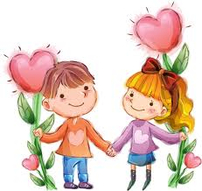

elmundodelospequesramoni.blogspot.com

**APRENDO**

**A CUIDAR**

**MI CUERPO**

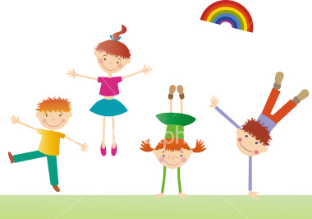

yaerahoraenlaradio.blogspot.com



**GUÌA**

**PARA ESTIMULAR**

**EL DESARROLLO**

**FÍSICO Y**

**SALUD**

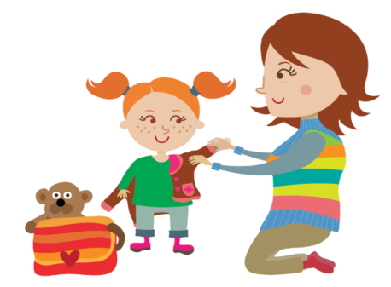

crececontigo.gob.cl

I**NTRODUCCIÒ**N

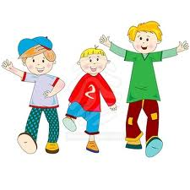

encuentos.com

El Desarrollo físico es un proceso en el que intervienen diversos factores. En conjunto estos factores influyen en el crecimiento y en los ritmos del desarrollo individual.

En los primeros años de vida se producen cambios notables en relación con las capacidades motrices. Estos cambios tienen relación con los procesos madurativos del cerebro que se dan en cada individuo y con las experiencias que los niños/as viven en los ambientes donde se desenvuelven.

Las capacidades motrices gruesas y finas se desarrollan rápidamente cuando los niños/as se hacen más conscientes de su propio cuerpo y empiezan a darse cuenta de lo que pueden hacer y ello les permite ampliar su competencia física, al tiempo que experimentan sentimientos de logro y actitudes de perseverancia. En estos procesos, no sólo ponen en juego las capacidades motrices, sino las afectivas y cognitivas.  
El progreso de las competencias motrices en los niños/as no está ligado a las actividades de ejercitación por ejercitación misma; resulta mejor trabajar situaciones en las que pongan en juego el movimiento y el intelecto.

En todos los campos formativos hay posibilidades de realizar actividades que propician el desarrollo físico en los niños/as por ejemplo: el baile o la dramatización, la expresión plástica, los juegos de exploración y ubicación en el espacio, la experimentación en el conocimiento del mundo natural, etc.

Debemos tomar en cuenta que aunque no se pueden modificar de manera directa las condiciones de vida, familiares, económicas y sociales de los niños/as que asisten a preescolar,   si se puede contribuir a que comprendan por qué es importante practicar medidas de seguridad, de salud personal y colectiva y a que aprendan   a tomar decisiones que estén a su alcance para prevenir enfermedades y accidentes, cuidarse a   sí mismos y evitar ponerse en riesgo.

El desarrollo físico es un proceso en el que intervienen factores como la información genética, la actividad motriz el estado de salud, la nutrición, las costumbres en la alimentación y el bienestar emocional. En conjunto, la influencia de estos factores se manifiesta en el crecimiento y en las variaciones en los ritmos de desarrollo individual. En el desarrollo físico de las niñas y de los niños/as están involucrados el movimiento y la locomoción, la estabilidad y el equilibrio, la manipulación, la proyección y la recepción como capacidades motrices.



imágenesydibujosparaimprimir

Las capacidades motrices gruesas y finas se desarrollan rápidamente cuando los niños/as se hacen más conscientes de su propio cuerpo y empiezan a darse cuenta de lo que pueden hacer; disfrutan desplazándose y corriendo en cualquier sitio, “se atreven” a enfrentar nuevos desafíos en los que ponen a prueba sus capacidades (por ejemplo, experimentan saltando de diversas alturas, realizando acrobacias, etcétera) y ello les permite ampliar su competencia física, al tiempo que experimentan sentimientos de logro y actitudes de perseverancia. En estos procesos, no sólo ponen en juego las capacidades motrices, sino las cognitivas y afectivas. Cuando llegan a la educación preescolar han alcanzado en general altos niveles de logro en las capacidades motrices: coordinan los movimientos de su cuerpo y mantienen el equilibrio, caminan, corren, trepan; manejan con cierta destreza algunos objetos e instrumentos mediante los cuales construyen juguetes u otro tipo de objetos (con piezas de distintos tamaños que ensamblan, con materiales diversos), o representan y crean imágenes y símbolos (con un lápiz, pintura, una vara que ayuda a trazar sobre la tierra, etcétera). Sin embargo, no hay que olvidar que existen niñas y niños para quienes las oportunidades de juego y convivencia con sus pares son limitadas en su ambiente familiar porque pasan una buena parte del tiempo solos en casa, en espacios reducidos, viendo televisión, porque acompañan y ayudan a su madre o a su padre en el trabajo, o bien porque tienen necesidades educativas especiales. Para estos pequeños la escuela es el espacio idóneo y seguro para brindar oportunidades de juego, movimiento y actividad compartida. La intervención educativa en relación con el desarrollo físico debe propiciar que los niños y las niñas amplíen sus capacidades de control y conciencia corporal (capacidad de identificar y utilizar distintas partes de su cuerpo y comprender sus funciones), que experimenten estilos diversos de movimiento y la expresión corporal. Proponer actividades de juego que demanden centrar la atención por tiempos cada vez más prolongados, planear situaciones y tomar decisiones en equipos para realizar determinadas tareas, asumir distintos roles y responsabilidades y actuar bajo reglas acordadas, son situaciones que los pequeños disfrutan, porque representan retos que pueden resolver en colaboración.

La salud, entendida como un estado de completo bienestar físico, mental y social, se crea y se vive en el marco de la vida cotidiana y es el resultado de los cuidados que una persona se dispensa a sí misma y a los demás, de la capacidad de tomar decisiones y controlar la vida propia, así como de asegurar que la sociedad en la que se vive ofrezca a sus miembros la posibilidad de gozar de buen estado de salud. La promoción de la salud implica que las niñas y los niños aprendan, desde pequeños, a actuar para mejorarla y a tener un mejor control de ella, y que adquieran ciertas bases para lograr a futuro estilos de vida saludables en el ámbito personal y social.

La importancia de practicar hábitos de correcta alimentación contribuye a que los niños formen conciencia sobre la importancia de la nutrición, si se les permite acercarse a información científica accesible a su comprensión y cercana a su realidad. Se pueden utilizar, por ejemplo, libros, revistas, videos u otro tipo de recursos con imágenes a propósito de las cuales puedan observar y, con apoyo de la educadora, obtener información sobre las características de su práctica habitual de alimentación y se va tornando consciente y deja de ser para ellos sólo una rutina impuesta por los adultos, tal vez carente de sentido.

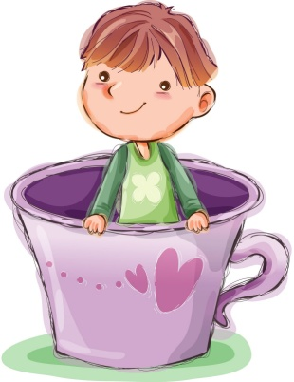

imagenesydibujosparaimprimir.

**OBJETIVOS**



chiquinoticias.com

* Mantener el equilibrio y control de movimientos que implican fuerza, resistencia, flexibilidad e impulso, en juegos y actividades de ejercicio físico.
* Utilizar objetos e instrumentos de trabajo que le permiten resolver problemas y realizar actividades diversas.
* Tomar conciencia de tener una adecuada alimentación y reconocer la importancia de consumir alimentos nutritivos y saludables.
* Desarrollar actividades que favorezcan el dominio cognitivo en ámbitos como lenguaje, desarrollo del pensamiento, discriminación auditiva, y visual, estimulación sensorial.
* Ayudar a estimular el área socio afectiva en relación consigo mismo, y los demás seres que lo rodean para brindarle confianza, autoestima y seguridad.

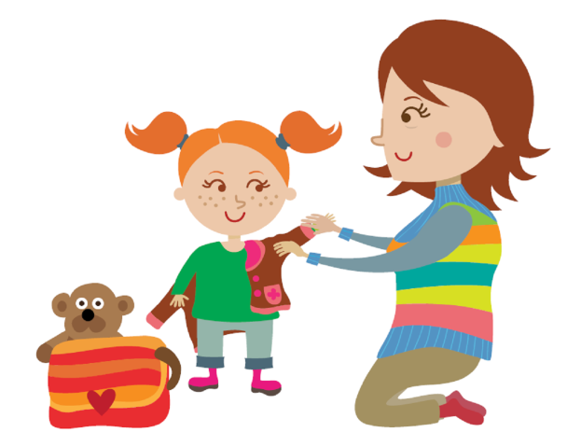

crececontigo.gob.cl

**TALLERES**

**PARA EL**

**DESARROLLO**

**FíSICO**

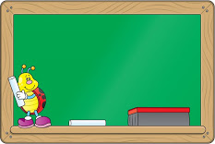

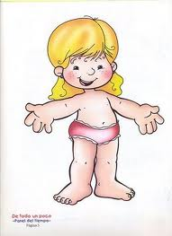

wwwmaestraasuncion.com

**DESARROLLO COGNITIVO**

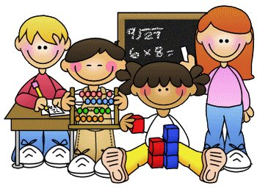

<http://1.bp.blogspot.com>

**ESTRATEGIAS METODOLÓGICAS**

* Describir objetos en presencia del mismo.
* Describir objetos en ausencia de los mismos.
* Verbalizar imágenes visuales.
* Explorar secuencias rítmicas en el lenguaje oral.
* Distinguir secuencias rítmicas en el lenguaje oral.
* Representar gráficamente ritmos del lenguaje oral.
* Interpretar señales visuales convencionales.
* Identificar variaciones en la forma de hablar en función de roles asumidos.
* Explorar libremente materiales concretos estructurados y no estructurados.
* Agrupar elementos por conveniencia, utilidad y semejanza.
* Organizar colecciones conjuntos con elementos concretos.
* Organizar colecciones conjuntos con criterio único.
* Identifcar las cualidades que no posee un objeto.
* Identificar el objeto que no pertenece a una colección conjunto.
* Utilizar los cuantificadores muchos, pocos, más, menos,uno,ninguno,algunos, todos,casi todos.
* Ordenar elementos en forma ascendente y descendente.
* Comparar elementos por longitud,superficie,volumen, etc.
* Explorar libremente el espacio total.
* Organizar relaciones espaciales en los objetos.
* Descubrir relaciones espaciales de los objetos.
* Reperesentar situaciones en espacios gráficos amplios y reducidos.
* Reproducir laberintos en el espacio gráfico.
* Vivenciar secuencias temporales en imágenes.
* Comparar entresí objetos de una misma clase o espacio.
* Descubrir relaciones causa efecto en situaciones cotidianas.

**DESARROLLO SOCIAL**

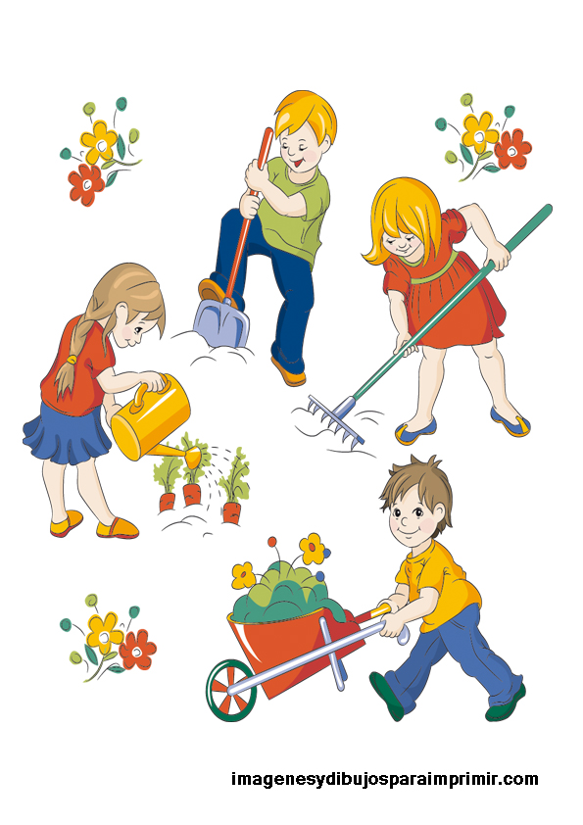

wwwmaestraasuncion.com

**ESTRATEGIAS METODOLÓGICAS**

* Respetar las interpretaciones desde su punto de vista.
* Ayudarlos a centrar su atención en el aspecto concreto de una situación.
* La niña y el niño de esta edad se encuentran en el período pre operacional, el cual se distingue por su forma de pensamiento intuitivo y concreto su pensamiento es simple, mentalmente está centrado en su propia realidad y se deja llevar por las apariencias percibidas e inmediatas respecto de las cosas necesita sentirse aceptado en todo momento y desarrollar su atención en un ambiente afectuoso.
* Es necesario apoyarlos para afirmarse a sí mismo y sentir que tiene el afecto de los adultos.
* Adecuar el aula con un ambiente acogedor.
* Realizar un programa de actividades donde se le permita cierta libertad y donde el pueda mantener el control.
* El medio donde se desenvuelven los niños es una excelente oportunidad para ampliar su lenguaje y enriquecer su comunicación, a partir de lo que van observando ellos pueden tener situaciones motivadoras de aprendizaje.
* Desarrollar la capacidad analítica a través de sus apreciaciones sobre lo que les gusta o no, para avanzar hacia una característica o criterio específico.
* Proporcionarles experiencias que tengan relación directa con ellos y su entorno, las experiencias han de ser tratadas de forma integrada y no parceladas.
* Ampliar las posibilidades de aprender normas sociales, regularidades, costumbres, lenguajes y diversas formas de resolver problemas y de organizarse para vivir, así como también aceptar y respetar la diversidad cultural y social, mediante el contacto con variedad de niños, niñas, personas y grupos.
* Programar actividades con la intención de que los niños desarrollen todas sus capacidades para preguntar si temor al ridículo invitarlos a explorar, comparar y proponer posibles explicaciones de por que algo se hace de una cierta forma.
* Interactuar con otros grupos de niños y adultos, para compartir, celebrar o conmemorar.
* Planificar cuidadosamente experiencias de aprendizaje basadas en los conocimientos e intereses previos de los niños y niñas.
* Realizar preguntas que favorezcan el desarrollo del pensamiento. Las interrogaciones son importantes, pues dan un espacio para que los niños expresen sus saberes, propongan ideas, anticipen y den soluciones.
* Exigir precisión en el lenguaje, pues es parte importante del papel del docente. Por esto, la información de los términos y contenidos que incluye cada experiencia deben ser parte importante de la planificación.

**DESARROLLO MOTOR**

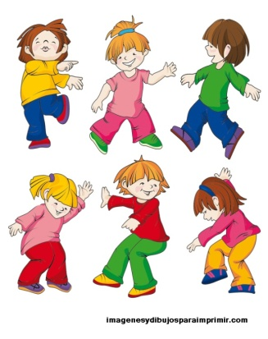

imagenesydibujosparaimprimir

Es necesario enfatizar que los niños en edad Preescolar requieren de actividades dinámicas, que les den la posibilidad de descubrir sus habilidades y fortalezas por medio del movimiento y la acción de su cuerpo, por lo que resulta trascendental que tanto docentes como padres de familia implementen juegos y actividades que le permitan a los niños y niñas desarrollar habilidades y destrezas motrices, que les ayuden a adquirir mayor seguridad en sus movimientos y un mejor control de su cuerpo, mientras se divierten y aprenden, puesto que por medio del movimiento se puede también estimular el área socio afectiva, y cognitiva-lingüística.

El juego brinda a niños y niñas oportunidades para entender el mundo, interactuar social y culturalmente con otros, expresarse, controlar emociones, desarrollar capacidades simbólica, practicar nuevas habilidades, asumir roles, intentar tareas novedosas, resolver problemas complejos que de otra forma no enfrentarían, explorar, descubrir, experimentar utilizando los sentidos, su inteligencia y creatividad.

Otro aspecto importante de tomar en cuenta dentro del desarrollo psicomotriz es que el niño tiene que aprender a manejar su cuerpo, controlar sus músculos gruesos antes de poder tomar un lápiz y escribir, el fortalecer el área psicomotriz en la infancia trae múltiples beneficios para un adecuado desarrollo, mejora la autoestima, al ver lo que él es capaz de hacer con su cuerpo, y lo principal, es el medio más adecuado para aprender mientras se divierte.

La mantención de postura en el niño se demuestra en que tiene pies más seguros y veloces, su correr es más suave, aumenta y disminuye la velocidad con mayor facilidad, da vueltas más cerradas y domina  las frenadas bruscas. Demuestra su autonomía al subir escaleras sin ayuda alternado pies, puede saltar el último escalón con los 2 pies juntos desde una altura de 30 cm., es capaz de pedalear un triciclo logrado gracias a un perfeccionado equilibrio,   el andar es sin muchos balanceos y vacilaciones, está mucho más cerca del dominio de la posición erguida y durante 1 segundo puede pararse en un solo pie y teniendo su desarrollo psicomotor una ramificación especialmente significativo. De los 3 años en adelante necesita muy poco esfuerzo consciente para parearse. Puede mantener el equilibrio fácilmente con los talones juntos. Corre y juega displicentemente. Puede erguirse solo estando en cuclillas y mantener el equilibrio momentáneamente en punta de pies. Su control postural está bien desarrollado, puede dar pasos de marcha o de carrera sobre la punta de los pies, puede caminar en línea recta, caminar hacia atrás largas distancias y es lo bastante osado para tratar de pasar la barra de 6 cm. Puede saltar de una altura de 20 cm. Y saltar sobre el piso verticalmente con los pies juntos. También puede tomar una pelota grande con los brazos tiesos, extendidos hacia delante y arrojarla, sin perder el equilibrio.

Adquieren independencia para correr lentamente, consiguen vestirse y asearse solos.

El perfeccionamiento del mecanismo con la vista se hace evidente en el hecho de que puede trazar un cuadrado, copiar el dibujo de un círculo y construir una torre de 9 o 10 cubos. Puede atajar una pelota grande con los brazos completamente extendidos, por lo menos una de entre dos o tres veces, aunque la acomodación realizada por los brazos el recibir la pelota es escasa,   si no nula. Puede alimentarse por sí solo sin derramar  la comida en demasía  y con ayuda de ambas manos puede verter. Al desvestirse puede sacarse los pantalones.

Posee mayor habilidad para correr, saltar, hacer los primeros lanzamientos y patear.

Habilidad para atrapar una pelota que rebota.

Habilidad para pedalear un triciclo a los 3 años, pero quizá no manejar bien el volante sino hasta los 4 años.

  Alrededor de los 4 años, habilidad para saltar en un pie y balancearse luego sobre un solo pie durante unos 5 segundos.

    Habilidad para caminar apoyando desde el talón hasta los dedos.

·

Los acontecimientos importantes del desarrollo motor fino deben incluir:

* Capacidad para dibujar un círculo si se lo solicita, alrededor de los 3 años de edad.
* Dibujar personas con 2 ó 3 partes-
* Comenzar a utilizar tijeras de punta roma para niños.
* Capacidad para dibujar un cuadrado a la edad de 4 años.
* Progresar con el uso de las tijeras hasta cortar en línea recta.
* Capacidad de ponerse la ropa correctamente.
* Manejar bien la cuchara y el tenedor al comer.

[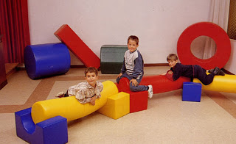](http://1.bp.blogspot.com/-qRXnRe98eWw/UFJvjG-K8nI/AAAAAAAAAAs/Okd3PqpyzG0/s1600/psicomotricidad.jpg)

[*desarrollo-psicomotor-del-preescolar.html*](http://html.rincondelvago.com/desarrollo-psicomotor-del-preescolar.html)

**DESARROLLO AFECTIVO**



actividades.http://4.bp.blogspot.com

**ESTRATEGIAS METODOLÓGICAS**

* Evitar peligros para sí y para otros dentro y fuera del jardín.
* Asumir decisiones tomadas por el grupo en actividades y juegos.
* Expresar libre y espontáneamente sus vivencias.
* Expresar con seguridad el lenguaje cotidiano.
* Transmitir mensajes simples en el hogar, la escuela.
* Relatar hechos de la vida cotidiana.
* Interpretar el lenguaje gestual.
* Esperar el turno para hablar.
* Escuchar mensajes producidos por otros.
* Ofrecer información en diferentes situaciones de intercambio.

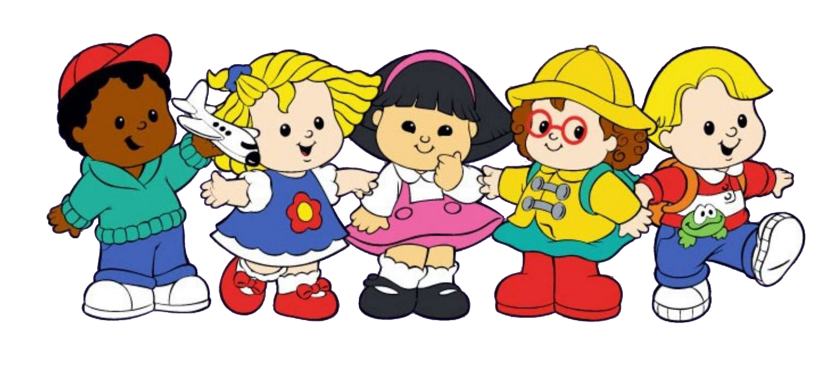**TALLER Nº 1**

**TEMA: A LA VÍBORA DE LA MAR**

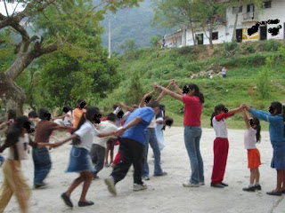

elpolvosabioblogspot.com

**OBJETIVOS:**

**DESARROLLO MOTOR**

Dentro del área motriz, este juego desarrolla la habilidad de caminar siguiendo un ritmo rápido, con movimientos de desplazamiento corporal hacia abajo y arriba, fuerza muscular y ritmo.

**DESARROLLO COGNITIVO**

Este juego tradicional desarrolla la discriminación auditiva, percepción visual, dominio verbal, atención y memoria.

**DESARROLLO SOCIAL Y AFECTIVO**

Dentro del aspecto social y afectivo se incluye la capacidad de elección, lealtad, cooperación e inserción en el grupo.

**DESARROLLO DEL JUEGO**

Este juego se lo puede practicar entre muchos niños y niñas. Dos de los participantes son elegidos para que se coloquen en el centro del patio del juego y formen el primer arco.

Las dos niñas o los dos niños elegidos para formar el arco son conocidos en este juego como la sandía y el melón, aunque se puede variar por otras frutas o colores, números, etc.

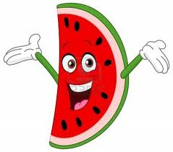 

es.123f.com hoyinvitoyoenlaradio.com

Estos dos personajes se toman de las manos y las levantan, sosteniéndolas por largo rato, formando un puente, secretamente estos dos participantes eligen quien hará el papel de melón y quien el de sandía.

El resto de los niños deben formar una hilera y tienen que entonar la canción que aparece al principio, avanzando alrededor de los niños que formen el puente y pasando por en medio de ellos.

Cuando la canción termina, los niños que forman el puente bajan los brazos y atrapan al niño o niña que en ese momento pasa por ese lugar.

Ahora este participante debe responder a la pregunta que se le hace

¿Con quién te vas, con melón o con sandía?

Esta pregunta se la hace en presencia de todos pero la respuesta es en secreto.

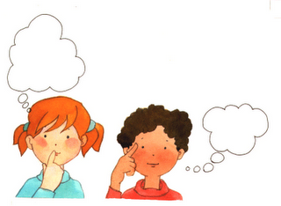

tesorodelpiratawikispaces.com

La respuesta a la pregunta anterior debe hacerse en privado a los que representan al melón y sandía, es decir a los niños que forman el puente.

Dependiendo de la respuesta, el niño o la niña atrapado debe colocarse detrás de la persona que represente la fruta que prefirió, así se forma otro puente para que también pase por ahí la columna.

Continua el juego avanzando la fila y atrapando a los demás participantes quienes se colocaran detrás de la fruta que eligieron y ese es otro puente que tendrá que pasar la columna, así hasta que no haya niños ni niñas que atrapar, gana el equipo que tenga más integrantes de su fila ya sea el melón o la sandía.

A la víbora víbora de la mar, de la mar

Por aquí pueden pasar.

Los de adelante,

Corren mucho

Y los de atrás se quedarán

Tras, tras tras

Una mexicana que fruta vendía

Ciruela chabacana, melón y sandía

Verbena verbena

Jardín de matatena

Campanita de oro, déjame pasar,

Con todos mis hijos

Menos el de atrás

Tras, tras, tras.

Será melón

Será sandía será la vieja

Del otro día

Día, día, día

¿Con quién te vas, con melón o con sandía?

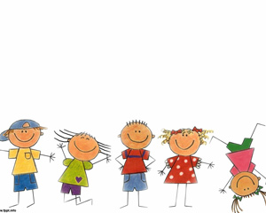

**TALLER Nº2**

**TEMA: BURRO CORRIDO**

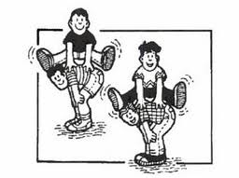

juanitarl.blosport.com

**OBJETIVOS**

**DESARROLLO MOTOR**

El objetivo de este juego en el área motriz es desarrollar el ejercicio corporal por las diferentes posiciones que se debe adoptar para realizar la actividad, como agacharse, flexionar las piernas, doblar el cuello, equilibrio, flexibilidad, tonificación muscular, reflejo, salto, precisión.

**DESARROLLO COGNITIVO**

Desarrollo sensorial, relación matemática, discriminación visual.

**DESARROLLO SOCIAL Y AFECTIVO**

A través de esta actividad se desarrolla, el respeto, tolerancia, apoyo a los demás y paciencia.

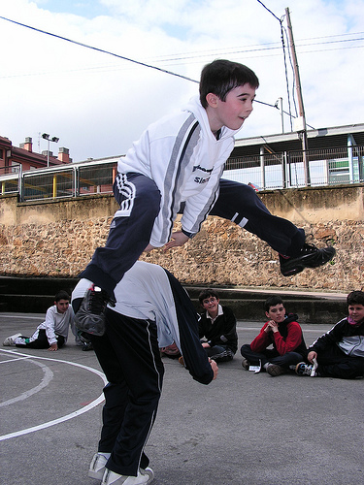

aintzinakojolasak.blogspot.com

**DESARROLLO**

* Pueden jugar el número de niños que se quiera, entre más es mejor.
* Mediante un sorteo se elige un niño que será designado de burro. El resto de niños lo saltarán, y se pondrán adelante también de burros.
* La posición de burro es colocándose en posición semiflexionada, agachándose por la espalda hacia adelante, las manos o los codos apoyados en las rodillas, para aguantar el peso de los demás participantes de juego, el burro nunca debe levantar la cabeza y debe colocarse en posición de espaldas a la columna de participantes.
* La fila de niños que van a saltar al burro toman impulso y brincan apoyándose con las palmas de las manos con los brazos extendidos sobre la espalda del burro y procurando abrir las piernas para no lastimar a sus compañeros de juego.
* Una vez que el jugador salta al burro, unos dos metros adelante, le corresponde colocarse de burro.
* Así un tercer jugador al saltara al primer burro y luego al segundo y le corresponderá después a él agacharse y ponerse en posición de burro, para ser saltado.
* Así transcurre el juego, hasta que brinquen al primer burro, luego al segundo, al tercero y terminen todos de hacerlo.
* Cuando salta el último jugador, el primer burro se levanta y salta al resto de los burros, comenzando por el segundo, hasta completar la columna.
* El juego continua indefinidamente hasta que los niños deciden terminar dejando de saltar.
* El atractivo del juego es que se puede formar la columna por cualquier lado y seguir la dirección que se quiera.
* Así transcurre el juego, hasta que brinquen al primer burro, luego al segundo, al tercero y terminen todos de hacerlo.
* Cuando salta el último jugador, el primer burro se levanta y salta al resto de los burros, comenzando por el segundo, hasta completar la columna.
* El juego continua indefinidamente hasta que los niños deciden terminar dejando de saltar.
* El atractivo del juego es que se puede formar la columna por cualquier lado y seguir la dirección que se quiera.



**TALLER Nº3**

**TEMA: ZAPATITO BLANCO**

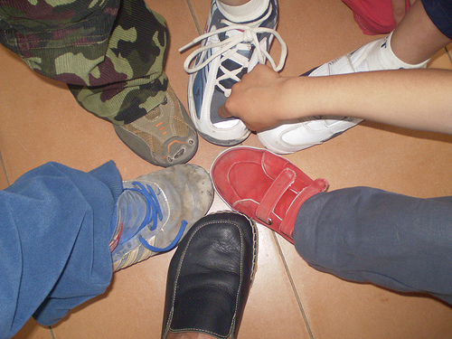

diaologodelajitanafora.blogspot.com

**OBJETIVOS**

**DESARROLLO MOTOR**

Dentro del desarrollo motor el juego de zapatito blanco desarrolla equilibrio, ritmo, precisión, lateralidad y estabilidad.

**DESARROLLO COGNITIVO**

En el área del desarrollo cognitivo se trabaja secuencia, memoria visual, lenguaje, discriminación auditiva y memoria.

**DESARROLLO SOCIAL Y AFECTIVO**

Aceptación, respeto al esperar su turno, inserción.

**DESARROLLO**

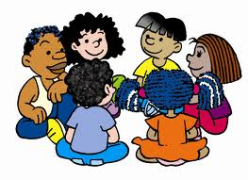

fotosoimagenes.com

Se requiere de dos participantes o más colocados de frente en forma de circulo. Cada uno deberá adelantar el `pie derecho de tal forma que todos se toquen la punta del zapato.

Ahora un participante que es elegido al azar y que forma parte del circulo se inclina quedando en cuclillas, señalando en orden con su dedo índice cada zapato y siguiendo el verso dividiéndolo muy bien por silabas.

Zapatito blanco

Zapatito azul

Dime cuantos años

Tienes tú?

(Uno, dos, tres, cuatro, cinco,

Seis, siete, ocho, nueve y diez)

Manzana podrida uno, dos y tres salida.

Al llegar a la parte final de la frase ¿Cuántos años tienes tú? Al participante que le tocó la silaba tú deberá decir su edad y se continuará contando hasta llegar a esa cifra, luego se sigue con la frase manzana podrida uno, dos tres salida dividida también en silabas.

A la niña que le toca la última silaba de la última palabra del verso la cual es sa-li-da, a la que le toque la silaba final da es la que protagoniza el siguiente juego o es designada la capitana y elige a los integrantes de su equipo.

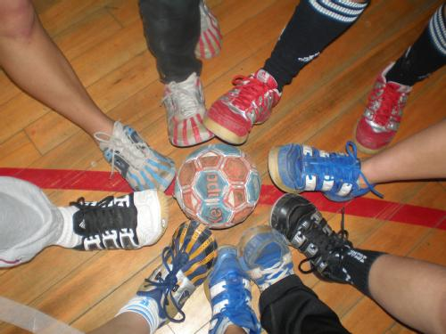

fotowhet.net



**TALLER Nº4**

**TEMA: CRUZADOS**

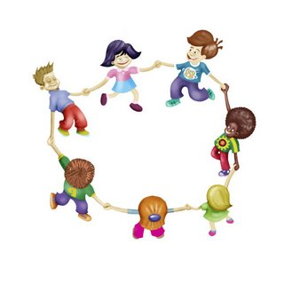

es123f.com

**OBJETIVOS**

**DESARROLLO PERCEPTIVO MOTOR**

Conocimiento y control corporal, conciencia espacial.

A través de la actividad moderada tiene la oportunidad de moverse, el cambio de rutina y la resolución de un problema.

**DESARROLLO COGNITIVO**

Al resolver un problema, estimación, juicio, adaptación, memoria espacial.

Estimulación al sentirse involucrado y vivir el movimiento, la interacción y el reto.

**DESARROLLO SOCIAL Y AFECTIVO**

Cumplir el objetivo, resolución de un problema como proceso de control sobre el medio ambiente y sobre sí mismo, respeto por los demás y por si mismo.

**DESARROLLO**

Los alumnos forman un amplio círculo.

A la señal todos deben tratar de cruzarse al lado opuesto de la rueda sin tocarse unos con otros.

Este es un excelente juego preliminar para actividades que implican moverse en relación con los demás.

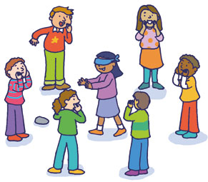

deporteydiversion.wordpress.com

**COMENTARIOS Y SUGERENCIAS**

La eliminación no es por lo general necesaria en esta actividad, el reto es suficiente y el niño que será eliminado es muchas veces el que necesita más práctica. Si un chico choca con otro, la eliminación temporal (por ejemplo pasar uno o dos turnos) puede ayudar a incrementar su autocontrol.

**VARIANTES**

Utilizar dos hileras en lugar de un círculo. Con todos los participantes moviéndose en solo dos direcciones, la tarea se vuelve más fácil. Si el espacio es reducido, se debe hacer que los niños se muevan en cámara lenta, utilizando diferentes modos de desplazarse como caminar (hacia delante/hacia atrás), como cangrejo, saltar dar vueltas. Etc.

Que cierren los ojos y tarareen. Puede preferir que solo una parte del grupo se mueva a la vez, ya que necesitara más espacio y a algunos jugadores para proteger a los que se desvían y para avisarles a los que se mueven cuando deben pararse. Esta última variante es una buena preparación para el robot, y el coche y el conductor.

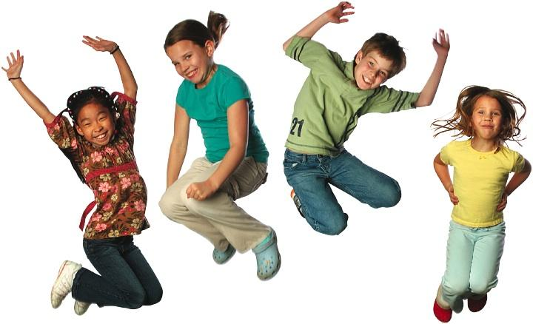

itpaperblog.com



**TALLER Nº5**

**TEMA: PATOS Y VACAS**

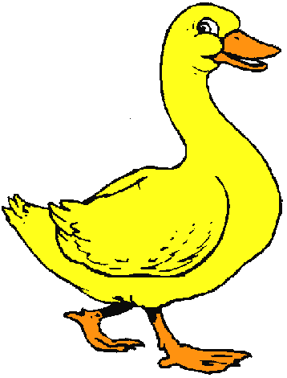 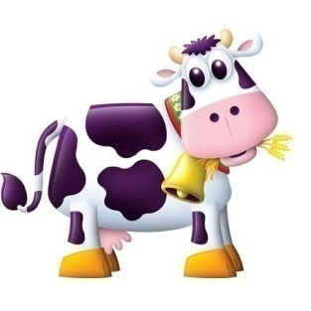

animalesfotosdibujos.com infantil20.com

**OBJETIVOS**

**DESARROLLO PERCEPTIVO MOTOR**

Capacidad de seleccionar el estimulo dado de entre otros estímulos irrelevantes que compiten como ruido de fondo; conciencia auditiva direccional y de distancia. Movimiento corporal a través de diferentes direcciones.

**DESARROLLO COGNITIVO**

Por el control corporal, agudeza auditiva; reconocimiento de la figura fondo auditivo o eliminación auditiva.

**DESARROLLO AFECTIVO Y SOCIAL**

A través de la risa, algo de simpleza, movimiento.

Al seguir las direcciones, al moverse alrededor de los demás sin chocar, y al permanecer dentro del nuevo grupo formado. Responsabilidad ante un grupo, sentimiento de pertenencia, unidad, solidaridad de un grupo, basada en tener que resolver un problema en común.

**DESARROLLO**

El conductor murmura al oído de cada niño el rol que va a desempeñar ya sea vaca o pato. Todos cierran sus ojos y empiezan a hacer el sonido apropiado de cada animal asignado, los animales similares tratan de encontrarse unos con otros y no se separan.

**COMENTARIOS Y SUGERENCIAS**

Si hay muchos participantes, alguien ayudará a asignar los animales. Algunos voluntarios ayudarán al grupo a evitar los obstáculos o suele ser una buena idea de vagar.

Este juego también es una buena idea de dividir a los niños en cierto número de grupos para otra actividad.

Si se quiere más grupos simplemente se añade mas sonidos de animales.

**VARIACIONES**

Utilizar más de dos animales.

Introducir sonidos distintos a los de los animales por ejemplo, instrumentos musicales, sonidos fonéticos, canciones conocidas, problemas matemáticos, y sus soluciones deletreos de palabras, etc.

Una versión silenciosa implicaría agrupamientos visuales. Se asignan animales y cada participante se mueve apropiadamente; los animales se buscan unos a otros a través de pistas visuales.

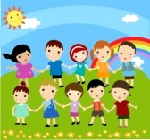

s123rf.com



**TALLER Nº6**

**TEMA: EL JUEGO DEL ESPEJO**

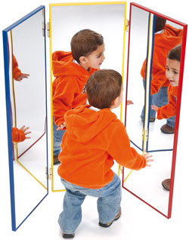

elprofejuampiblogspot.com

**OBJETIVOS**

**DESARROLLO MOTOR Y PERCEPTIVO**

Conciencia corporal, imagen corporal (conocimiento de las partes del cuerpo), su localización y relación, control corporal (equilibrio, coordinación, movimiento de imitación); direccionalidad (conocimiento de las direcciones en el espacio, y sus relaciones arriba abajo, detrás izquierda, etc.) lateralidad (conciencia de los dos lados diferentes en el cuerpo); praxia (capacidad de organizar una respuesta motriz); conciencia del espacio (estimación, relaciones); ritmo, control corporal.

**DESARROLLO COGNITIVO**

Implicación continua, compartir un reto, clarificar y simplificar los objetivos, mediante la creación, observación visual minuciosa, transformación reproducción exacta de la información visual.

**DESARROLLO SOCIAL Y AFECTIVO**

Al reproducir los movimientos en cámara lenta constante evaluación, al trabajar con otros ser responsable de seguir y conducir, ser capaz de trabajar sin la supervisión constante de un adulto. Cuidado de sí mismo.

**DESARROLLO**

El maestro demuestra frente al grupo una serie de movimientos en cámara lenta y les pide a los alumnos que los imiten conforme se va moviendo. Los niños entonces buscan pareja poniéndose, frente a frente relativamente cerca, uno del otro. Uno de ellos debe empezar a moverse y el otro le sigue. Después de un período de experimentación las parejas cambian de papel.

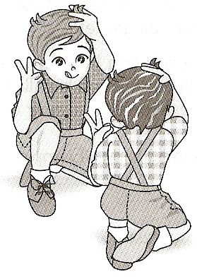

www.cosasdelainfancia.com

**COMENTARIOS Y SUGERENCIAS**

Se puede iniciar a los alumnos haciéndoles realizar algún movimiento lento que ellos elijan, para ver los más lentamente que se puedan mover.

Este es el momento ideal para descubrir cuales niños tienen dificultades en poner las diferentes partes del cuerpo en posiciones especificas que será un indicador de que se debe hacerles ulteriormente pruebas motoras y perceptivas, o de que necesitaran una progresión simplificada.

**VARIANTES**

Ir de lo más simple (mover solo una parte del cuerpo) a lo más complejo (varias partes del cuerpo). Moverse contando (rítmicamente) en cada nueva posición que se tome 1-2-3-4 o con movimientos “fluidos” (moviéndose lenta y continuamente de una posición a otra.)

Que los alumnos practique esta actividad sentados.

Que los niños se pongan detrás del conductor y se muevan conforme el se mueve.

Esta variante también puede incluir cierta manera de caminar (por ejemplo hacia delante, hacia atrás, etc.).

 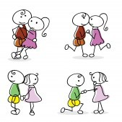

es.123f.com es.123f.com



**TALLER Nº7**

**TEMA: SIGUEME**

**OBJETIVOS**

**DESARROLLO PERCEPTIVO MOTOR**

Conocimiento corporal, imagen corporal, relaciones especiales, direccionalidad, lateralidad discriminación visual, reconocimiento visual de un modelo, praxia imitación del movimiento, coordinación de dos partes del cuerpo.

**DESARROLLO COGNITIVO**

Implicación, individual, constante, necesidad de una observación visual minuciosa, reto y ritmo, dirigir y reproducir demostraciones visuales.

**DESARROLLO**

El maestro se pone frente al grupo y extiende los brazos en una posición fija. Se les pide a todos que imiten esta posición. Se cambia la posición

Mientras realiza los movimientos sigue la letra de alguna canción conocida.

**COMENTARIOS Y SUGERENCIAS**

Actividades como estas son utilizadas para el desarrollo de la percepción visual, siendo útiles para aprender a observar cualquier dificultad que los alumnos puedan tener.

Los participantes podrán comprobar ellos mismos que sus respuestas son correctas al observar a los demás, ya que la autoevaluación es preferible a no ser que los niños no tengan conciencia de sus errores.

La posición que se tome en relación a los estudiantes (imagen del espejo) suele confundir a algunos de ellos, si es así se les debe hacer permanecer detrás del docente. En cambio si logran seguir sus movimientos hacerles notar como el grupo refleja al conductor imitando el brazo izquierdo con el brazo derecho, etc. Algunos pequeños suelen tener dificultades con el concepto de la imagen reflejada más que sufrir algún problema de la percepción, ya que esta implica un nivel mayor de organización.

**PROGRESIÓN SUGERIDA**

Comenzar empleando solo un brazo, si a los estudiantes se les hace la tarea fácil utilizar también el otro.

Los patrones más fáciles son aquellos en que los dos brazos están en una posición similar (por ejemplo ambos brazos extendidos, ambos diagonales al cuerpo, etc.)

Se puede comenzar con estos modelos simples e irlos haciendo más complejos poniendo los brazos en diferentes niveles. Los movimientos con los brazos extendidos son más sencillos que con los brazos doblados.

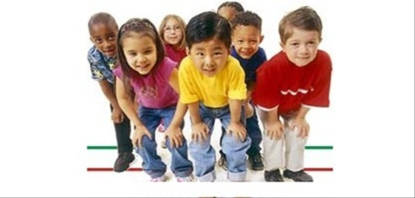

identidaddelniño.blogspot.com



**TALLER Nº8**

**TEMA: LETRAS Y NÚMEROS**

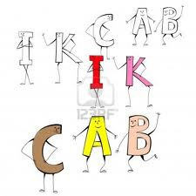

es.123f.com

**OBJETIVOS**

**DESARROLLO MOTOR**

Imagen corporal, concepto del cuerpo, coordinación corporal, relaciones espaciales, praxia, conciencia espacial, reconocimiento de modelos.

**DESARROLLO AFECTIVO Y SOCIAL**

Auto dirigirse, aceptar la responsabilidad de decidir qué hacer, cooperación.

**DESARROLLO COGNITIVO**

Creatividad, se induce a pensar, reconocimiento de modelos, resolución de problemas.

**DESARROLLO**

Los escolares deben tratar de formar letras o números con su propio cuerpo o con una pareja. Luego hacer preguntas que traten de contestar formando letras o números.

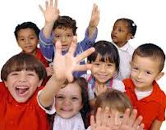

vasalud.com

**COMENTARIOS Y SUGERENCIAS**

Recordar que se pueden tener varios tipos de respuestas, pedir a los niños que contesten también verbalmente al hacer el ejercicio. A veces deberán tenderse en el suelo para formar letras o números.

**VARIANTES**

Esta actividad puede ser utilizada para las respuestas de Cierto o Falso..

Se puede modificar esta actividad para reforzar conceptos.

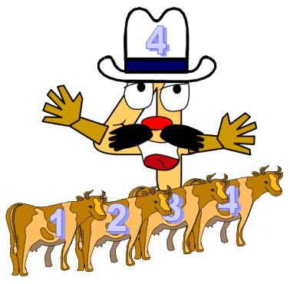

chukiiiiblogspot.com



**TALLER Nº9**

**TEMA: PARACAIDISTA**

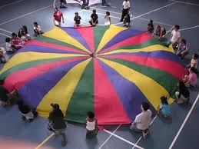

www.teocio.es

**OBJETIVOS**

**DESARROLLO MOTOR**

Concepto corporal, conciencia kinestésica control corporal en el vuelo, adaptabilidad o ajuste del movimiento, conciencia temporal, relaciones corporales y espaciales, equilibrio, desarrollo de los músculos de los brazos y hombros.

**DESARROLLO SOCIALY AFECTIVO**

Emoción, requiere cooperación permite al niño iniciar el movimiento, medición del tiempo en equipo, espera del turno, ayudar a los demás a gozar de una experiencia especial , mediante la confianza, trabajar como unidad en equipo.

**DESARROLLO**

Los niños extienden el material (una cobija, una lona o un paracaídas) sobre el suelo uno de ellos se extiende boca arriba al centro de la tela. El resto de los alumnos levantan y estiran la tela lentamente, levantando al paracaidista del suelo. Manteniendo la tela más o menos al nivel de la cintura, levantan y bajan al paracaidista suave y lentamente.

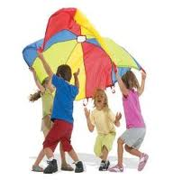

www.lacted.com

**COMENTARIOS Y SUGERENCIAS**

El material no debe ser abrasivo y lo suficientemente resistente como para levantar y sostener a un niño del grupo. Volver a evaluar su resistencia cada vez que se lo utilice ya que el uso puede debilitar el tejido.

Cuando el paracaidista y los que lo levantan tengan experiencia, tal vez desee que el paracaidista sea levantado ligeramente de la tela. Pedir que lo reboten suavemente. Permitir que los paracaidistas sean voluntarios. Algunos pueden elegir no ofrecerse y eso es aceptable. Anímelos pero no los fuerce a participar de esta forma observando al que le gustaría pero no está lo suficientemente afirmado como para pedir una oportunidad.

Las niñas que lleven faldas o vestidos se los pueden sujetar a los costados mientras actúan de paracaidistas.

El cuello es una parte muy vulnerable del cuerpo y hay que evitar torcerlo. Indicar a los niños que agachen la cabeza al volar por encima de la tela. Pedir que no pongan la lengua entre los dientes.

Las convivencias emocionantes tienden a hacer que algunos se sientan descansados y calmados.

**VARIANTES**

Con una tela circular se puede convertir esta actividad en un carrusel.

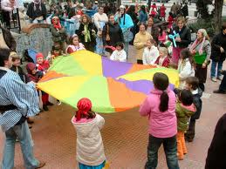

www.carabanchelalto.org



**TALLER Nº10**

**TEMA: ¿PUEDES HACER ESTO?**

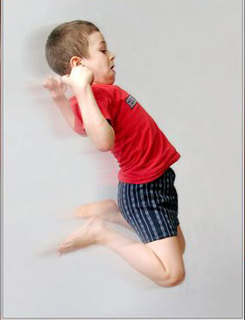

**www.terapiadeljuego.com**

**OBJETIVOS**

**DESARROLLO PERCEPTIVO MOTOR**

Satisfacer las necesidades de los niños respecto al problema específico con el cuerpo y en las relaciones con el cuerpo y con las relaciones en el espacio, cambio de ritmo; movimiento, control corporal, (equilibrio; coordina­ción).

**DESARROLLO COGNITIVO**

Capacidad de atención y concentración, nuevos retos constantes a no fallar, capacidad de escuchar: participación basada en la decodificación auditiva, creación, planteamiento verbal; resolución del problema; generalización de soluciones individuales, reforzamiento de la información aprendida puede ser adecuado para el reforzamiento del aprendizaje.

Ejemplos:

Poner el codo derecho más alto que la oreja.

Tienen un gis imaginario en píe izquierdo; escriban su nombre en un pizarrón imaginario (equilibrio).

Escriban con la cabeza la respuesta a una operación de aritmética (el 3 es divertido).

Pongan al pie izquierdo bajo la mano izquierda, y ambos detrás suyo.

Lentamente, hacer un círculo con el brazo hacía atrás (medir el ritmo, estirar los músculos del pecho contar, seguir las instrucciones).

**DESARROLLO**

Los alumnos emplean una parte específica del cuerpo (por, ej., la cabeza, el codo, el pie, la rodilla, el hombro, etc.), para deletrear o describir de alguna otra, forma, varios fe­nómenos seleccionados por el maestro o por ellos mismos.

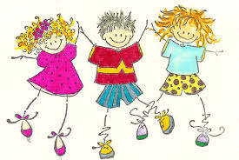

noticias24net

**COMENTARIOS Y SUGERENCIAS**

Esta actividad debe ser modificada para satisfacer una necesidad particular, en cuyo caso se vuelve más eficaz; también puede ser utilizada conjuntamente con "Pun­tos *y* partes".

**VARIANTES**

Estos ejercicios resultan estimulantes como retos repen­tinos, pudiendo ser empleados en cualquier lugar o momento cuando hace falta cambiar de actividad o para cubrir otros requisitos, no importando *el* número de alumnos. Se recomienda, emplearlos después del recreo para poner a to­dos en disposición de continuar sus clases, e incluso es po­sible integrarlos al material que habrá, de estudiar.

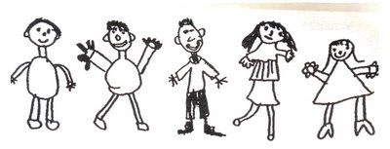

atelierindigo.blosgspot.com



**TALLER Nº11**

**TEMA: SUBE Y BAJA**

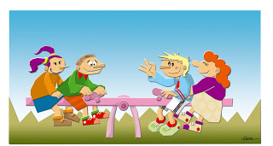

hecfreire.blogspot.com

**OBJETIVOS**

**DESARROLLO PERSPECTIVO MOTOR**

Conocimiento del cuerpo conciencia kinestésica (un sistema sensorial dentro de los músculos permite el conocimiento corporal al coordinar la conciencia de la posición de las partes del cuerpo y su equilibrio, balanceo (adaptación); conciencia espacial y percepción de relaciones de causa y efecto. Equilibrio estático y dinámico.

**DESARROLLO COGNITIVO**

En la percepción del objetivo, creación, generación de soluciones alternativas, resolución de un problema, planeación de la interacción y consideración de causa y efecto, confrontación con la realidad y evaluación.

**DESARROLLO SOCIAL Y AFECTIVO**

Al ejercer una influencia (ser la causa de que algo ocurra) y al experimentar una influencia; resolución de un problema en grupo; reto al grupo; sentimiento de pertenecer a un grupo que funciona, ser necesitado para el éxito total del grupo.

Al trabajar en equipo para resolver un desafío y claramente delimitado, en que los esfuerzos de todos los participantes contribuyen al éxito del equipo, paciencia y perseverancia.

Mediante la cooperación con el grupo y el trabajo en equipo, escuchar las ideas de los demás, aporta a su contribución.

**DESARROLLO**

El objetivo es diseñar un sube y baja con cualquier combinación de tablas, llantas, etc., que estén disponibles. AI irlo construyendo, todos los miembros del grupo tratan de equilibrarse en él como parte de la creación. Se considera como un éxito balancearse mientras se cuenta lentamente hasta, diez sin que ningún extremo de la tabla ni ninguna, parte del cuerpo toque el suelo.

**COMENTARIOS Y SUGERENCIAS**

Revisar todo el material por si hubiera clavos u otros peligros. Este es un buen momento para tomar fotografías, si por casualidad estuvieran estudiando el equilibrio.

Esta actividad podría reforzar la información aprendida. Tal vez una discusión sobre el equilibrio podría ser apropiada después de esta actividad para su grupo.

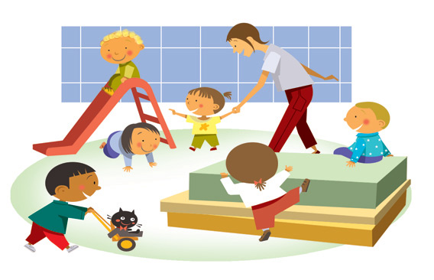

www.imagenesydibujosparaimprimir.com

Para niños pequeños, se pueden utilizar tablas de 6 a 10 centímetros, una corta y una larga.

Dos niños pueden tratar de balancearse, uno en cada punta utilizando la tabla corta como punto de apoyo y la otra, de aproximadamente un metro de largo, para balancearse.

Un sube y baja individual se hace con una tabla de 6 cm por 10 de grueso y unos 50 a 60 cm de largo, y un eje de 6 cm por 10. Para retar a aquellos que se pueden balancear fácilmente, hagan que traten de hacer girar la tabla sobre su eje o de invertir la posición de los pies sin perder el equilibrio. Pídales a los alumnos que inventen pruebas por sí mismos. Balancearse con los ojos cerrados es difícil pero posible.

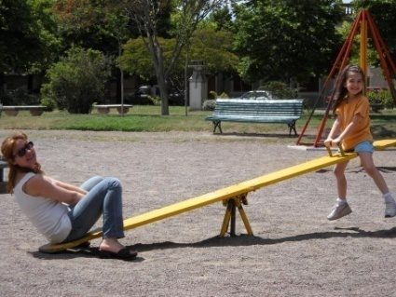

pabloisicaadultosblogspot.com



**TALLER Nº12**

**TEMA: LOS CUATRO PUNTOS CARDINALES**

**TEMA: LOS CUATRO PUNTOS CARDINALES**

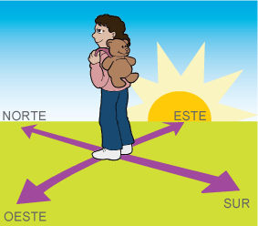

cosquillitasenlapanza2011.blogspot.com

**OBJETIVOS**

**DESARROLLO MOTOR**

Reforzar el conocimiento de la ubicación y la orientación, ayudar a apreciar relaciones espaciales para calcular distancias y ajustes de posición corporal.

**DESARROLLO COGNITIVO**

Involucramiento activo (para poder responder han de prestar gran atención) agilidad, capacidad de discriminación auditiva, pistas orales (cuando no conocen la respuesta los pequeños se valen de las pistas visuales, pero por ser repetitivo, el juego les impulsa a superarse y los niños van respondiendo cada vez más rápido y con menor dependencia).

Comprensión e interpretación de las preguntas, transferencia de un modo (saber) a otro (aplicación) y dar las respuestas apropiadas la retroalimentación directa e inmediata permite la autoevaluación.

Orientación e información sobre la ubicación (dentro de un edificio o barrio, repaso de geografía del estudio de mapas, de acontecimientos actuales, etc.); la falta de conocimientos suficientes se pueden observar de inmediato.

**DESARROLLO SOCIAL Y AFECTIVO**

Estar continuamente involucrado y concentrado, unidad del grupo con el modelo o estructura básica, éxito (estimulante entre mezclar varias pruebas fáciles con algunas dificultades).

**DESARROLLO**

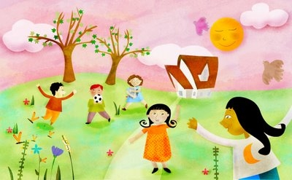

wwwimagenesdeamor2013.net

De pie, los alumnos se ponen frente a una dirección dada. El maestro da una pista sobre una dirección específica (por. ej., “¿por donde sale el sol en la mañana? O póngase frente a un lugar grande en el patio y los niños tratan de ponerse frente a esta dirección.

Como cada quien recibe una retroalimentación inmediata por lo general no es necesario corregir errores. Cuando se les permite a los alumnos corregir sus propios errores de inmediato se logra un mayor aprendizaje.

Si desea que se comprometan con sus propias respuestas, haga que los niños contesten todos juntos al contar tres o cinco por ejemplo: Tal vez lo podrían hacer al tiempo que se balanceen sobre un pie. Vale la pena inducirlos a superarse a sí mismos al balancearse cada vez sobre un pie diferente, ya que tendremos a balancearnos siempre sobre el mismo lado del cuerpo. Haga que los alumnos practiquen porque es importante conocer direcciones.

**VARIANTES**

Diversifique los lugares y ubicaciones (por. ej. las direcciones de la brújula, los países, estados, ciudades, lugares del barrio, localizaciones dentro del edificio o en la vecindad inmediata.). Incluya en la actividad aspectos de adecuación física (por. ej. Voltéense hacia la derecha y troten en el sitio). Haga preguntas compuestas como Voltéense hacia el parque.

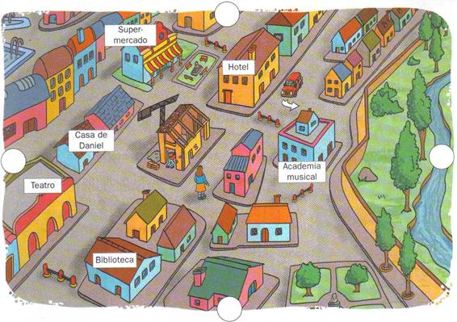

www.monografias.com

En los pre escolares la atención parece de cierta manera, no tener una dirección determinada o un objetivo específico, que no sea la estimulación sensorial que recibe de aquello en que se está, interesando.

Vivimos en un mundo de bombardeo sensorial, y para relacionarnos eficazmente con él debemos aprender a sepa­rar lo relevante de lo irrelevante en una situación dada. Debemos determinar objetivos, percibir las relaciones, y a partir de ahí, sacar conclusiones sobre las que podarnos ac­tuar. Por eso, la atención y la concentración son dos habi­lidades importantes. Nuestro funcionamiento cotidiano y la capacidad de aprender eficazmente requieren, de estos componentes y necesitamos experimentarlos para desarro­llar nuestras habilidades.

Como el objetivo de la mayoría, de las actividades mo­trices es bastante claro, el pequeño pronto toma conciencia de la atención *y* la concentración son vitales para alcanzar los resultados deseados. El alumno cuya atención se distrae por lo general, se da muy pronto cuenta de sus efec­tos y tendrá la oportunidad casi inmediata de ajustarse a una, conducta más exitosa.

En tanto que adultos hemos encontrado que decirle a un escolar que ponga atención o se concentre, por lo general no es de mucha, ayuda.

En cambio, darle una significativa de practicar estas, habilidades puede ser más prometedor.

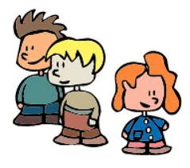

wwwdisfrutalaciencia.es



**TALLER Nº13**

**TEMA: BASTONCITOS**

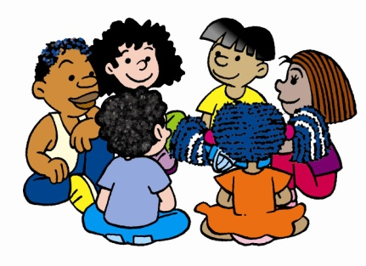

www.fotosimagenes.com

**OBJETIVOS**

**DESARROLLO PERCEPTIVO MOTOR**

Rastreo visual (la habilidad de seguir visualmente un objeto o persona que se mueve); figura o fondo visual; manipulación de los objetos; coordinación vi­sual manual; crear modelos y secuencias; modelos temporales (per­cibir patrones de tiempo tales como el ritmo).

**DESARROLLO COGNITIVO**

Lograr el éxito y responde a movimiento del objeto, ritmo y movimiento siguiendo un modelo; implicación mental, física y social.

Superación personal; conciencia de ir progresando; continua, implicación y concentración; responsabilidad ante otro; demostrar el ritmo propio.

Creatividad resolución de un **problema;** desarrolla la memoria (modelo y secuencia).

**DESARROLLO SOCIAL Y AFECTIVO**

Al cooperar con otro durante un largo período de tiempo.

**DESARROLLO**

Cada alumno prepara dos bastoncitos tubulares de unos veinte a treinta cm de largo y de aproximadamente tres a seis centímetros de diámetro (que los pueda agarrar fácilmen­te).

Pueden hacerse fácilmente enrollando periódicos o cual­quier papel del tamaño deseado.

Los niños se sientan por pa­rejas con las piernas cruzadas, el uno frente al otro o ante una mesa estrecha o dos escritorios juntos. Todos mueven sus bastoncitos al unísono al contar tres. Se suelen agarrar los bastoncitos como si se estuviera teniendo una vela, más o menos a la mitad entre sus dos extremos, se introducen dos o tres patrones básicos y se induce a los niños a, que creen sus propias se­cuencias *y* modelos.

Modelos básicos:

1.- Golpear el extremo inferior de los bastones en el sue­lo; después golpearlo uno contra otro; luego golpear el bastón derecho del compañero con el bastón dere­cho de uno.

2.- Repetirlo golpeando el bastón izquierdo con izquierdo del compañero la misma secuencia, sólo que se golpean ambos basto­nes del compañero a la tercera, vez, se repite.

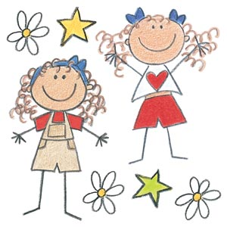

www.pekegifs.com

3.- Misma secuencia, sólo que se cambia el bastón de­recho el del compañero al contar tres. Se repite cambiando izquierdo por el izquierdo.

4.- Una técnica consiste en mantener los bastoncitos levan­tados e intercambiarlos. En­contrará que es una experiencia, de aprendizaje más coope­rativa si permite que los alumnos busquen estas soluciones o técnicas por al mismos.

Tal vez la experien­cia más innovadora sea dejar que los niños creen, sus propios modelos, secuencias y técnicas.

Resulta divertido, mientras se hace el ejercicio recitar o cantar alguna rima como la siguiente, que lleva un ritmo-marcado al compás de tres:

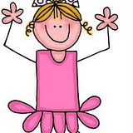

www.pekesapiens.com

Naranja dulce, limón partido,

Dame un abrazo que yo te pido.

Si fueran falsos mis juramentos,

En otros tiempos se olvidarán.

Toca la marcha, mi pecho llora

Adiós, señora, yo ya me voy

Se ha demostrado que los bastoncillos de papel son más silenciosos y seguros; además, son más fáciles de conseguir.

El juego de los bastones tubulares es una actividad apro­piada para desarrollar en varias sesiones. También se utilizan para prácticas o demostraciones en grupo o indivi­duales.

**VARIANTES**

Los alumnos trabajan individualmente en un grupo grande aprendiendo algunos patrones básicos *y* la canción antes de trabajar con un compañero. Con algunos grupos, esta secuencia puede ser preferible. Todos han de sentarse en círculo; en esta, formación, se sientan cerca unos de otros *y* le pasan bastoncillo a la persona a su derecha o*,* su izquierda. En tal posición, se pasa el bastón verticalmente.

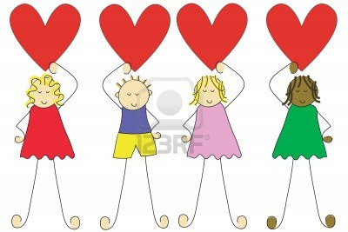

es123f.com



**TALLER Nº14**

**TEMA: EL BAILE DEL CABALLO**

**OBJETIVOS**

**DESARROLLO MOTOR**

A través de esta actividad se desarrolla la actividad corporal con muchas variantes de movimientos de desplazamiento ordenado como saltar, caminar, retroceder, despacio y rápido, equilibrio, ritmo, coordinación en la marcha.

**DESARROLLO COGNITIVO**

Lateralidad, discriminación auditiva, memoria y atención, lenguaje.

**DESARROLLO SOCIAL Y AFECTIVO**

Respeto hacia los demás, perseverancia, apoyo, entusiasmo, unidad.

**DESARROLLO**

Los estudiantes se colocan en columna en un espacio amplio, se imitan sonidos de animales y sus respectivos movimientos. Cuando empieza la canción todos empiezan a marchar y realizar los movimientos que indica la canción.



es.123rf.com

El caballo camina pa lante

El caballo camina pa tras

El caballo camina pa lante

El caballo camina pa tras

Eo, eo, eo, eo,eo, eo, eoa

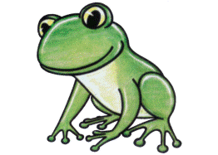

eldadellibro.blogspot.com

El sapito camina pa lante

El sapito camina pa tras

El sapito camina pa lante

El sapito camina pa tras

Eo, eo, eo, eo,eo, eo, eoa



La serpiente camina pa lante

La serpiente camina pa tras

La serpiente camina pa lante

La serpiente camina pa tras

Eo, eo, eo, eo,eo, eo, eoa

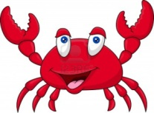

es.123rf.com

El cangrejo no anda pa lante

El cangrejo camina pa tras

El cangrejo no anda pa lante

El cangrejo camina pa tras

Eo, eo, eo, eo,eo, eo, eoa

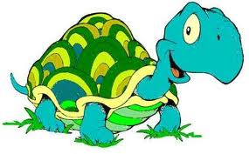

animalesfotosdibujosimagenesvideos

La tortuga camina pa lante

La tortuga camina pa tras

La tortuga camina pa lante

La tortuga camina pa tras

Eo, eo, eo, eo,eo, eo, eoa

Cada estrofa tiene diferentes movimientos como saltos, marcha, caminar y desplazamiento a la derecha e izquierda, que se los puede ir variando y alternado.



www.pekesapiens.com



ALIMENTACIÓN

Y

NUTRICIÓN

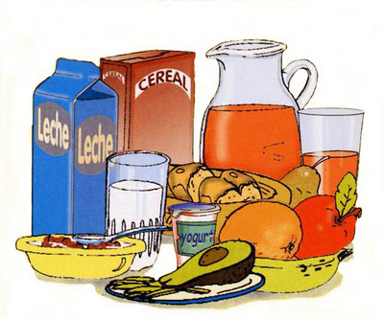

**ESTRATEGIAS PARA LOGRAR BUENOS HÁBITOS PARA UNA ALIMENTACION ADECUADA**

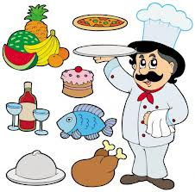

buenanutricion.com

* Con todo el grupo o en pequeños grupos se invita a los niños/as a buscar y recortar de revistas o folletos de supermercados de diferentes alimentos y ubicarlos en la pirámide alimenticia donde corresponden.
* En semicírculo, los niños/as muestran su trabajo, cuentan cómo lo hicieron, revisan en grupo si ubicaron correctamente los alimentos.
* Solicitar a las familias la confección de mensajes sencillos apuntando a una buena alimentación para ser leídos a los niños en la clase y luego exponerlos en la sala.
* Entre todos construir, un libro de “Recetas de las familias”: Para esto la maestra junto a su grupo, elaboran con cartón, foamy, papelitos de colores, fotos, recortes…todo lo que se les ocurra, una especie de “libro” al que le colocaran el nombre…”Recetas de las Familias” y con un mensaje bien lindo se le enviará para que cada grupo familiar , escriba y comparta su receta más preciada, lo que más les guste comer en casa o en una ocasión especial , describirán los pasos, quienes la elaboran, ingredientes, cantidades y de donde procede, estado , provincia, país….La pueden enriquecer con fotografías, dibujos , recortes**…** Al llegar el día de la alimentación, se puede proponer hacer un “Compartir” junto a las familias y exponer de forma creativa sus recetas, con afiches, carteles, fotos y también la rica comida, postres etc.
* Ese mismo día de la alimentación; exponer todos los trabajos, dibujos, creaciones, afiches, carteleras, que se elaboraron.

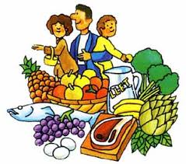

www.pekerecetas.com

**CONSEJOS SOBRE ALIMENTOS**

* Ayudar a los niños/as a disfrutar los vegetales, siguiendo algunos de estos consejos:
* Servir los vegetales de sabor fuerte con quesos o salsa. A los niños/as siempre les gustan los vegetales crudos y mojarlos en una salsa.
* De un buen ejemplo comiendo  vegetales usted también.
* Ofrecer vegetales preparados en diferentes formas; a algunos niños/as les gustan los vegetales cocidos mientras que a otros les gustan crudos.
* Usar diferentes vegetales, por ejemplo camote en lugar de papa blanca.
* Ofrecer un vegetal verde oscuro (espinaca, brócoli) y uno amarillo oscuro (zanahoria, camote) por lo menos cada dos días.

**NUTRICIÓN LA RUEDA DE LOS ALIMENTOS VERDURAS Y HORTALIZAS**

No hay duda que es un poco difícil de animar a los niños/as a comer verduras, pero podemos encontrar proyectos y recetas divertidas que nos ayuden a lograr a que se acostumbren a comerlos.

Es Ideal, tener estos vegetales para la presentación y que los niños/as toquen y huelan, y también tener otra porción para comer de merienda con algún aderezo, tal como el yogur.

A continuación está una descripción sencilla de estos alimentos, sus beneficios y porciones recomendadas:

* El brécol o brócoli de color verde, contiene las vitaminas A y C y minerales como hierro y calcio.
* La zanahoria de color naranja brillante es rica en vitamina A, también contiene fibra, potasio y vitamina C.
* La lechuga de color verde contiene vitaminas A, C y fibras así como las hojas más verdes tienen más beneficios alimenticios

La pirámide de los alimentos nos indica que es recomendable comer de tres a cinco porciones diarias de estos alimentos:

**¿Que se considera una porción de estos vegetales o verduras?**   
Zanahoria -  una zanahoria mediana cruda o 1/2 taza cocidas

Brécol - 1/3 taza o 3 oz.

Lechuga - una taza (8 oz.)

**¿Qué beneficios alimenticios nos brinda comer estos alimentos?**  
Las vitaminas en estos alimentos nos protegen contra muchas enfermedades.

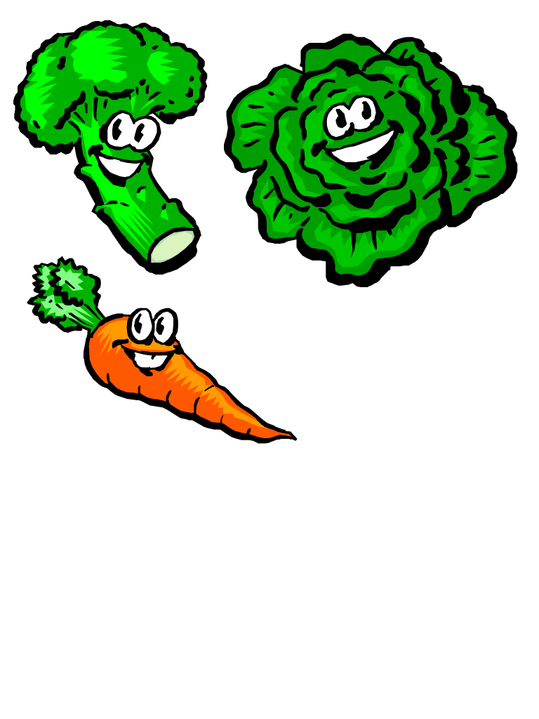Mantienen nuestro cuerpo sano, tal como mantener nuestra piel y vista saludable.

miprimeraescuela.com

[**LAS FRUTAS**](http://es.wikipedia.org/wiki/Frutas)

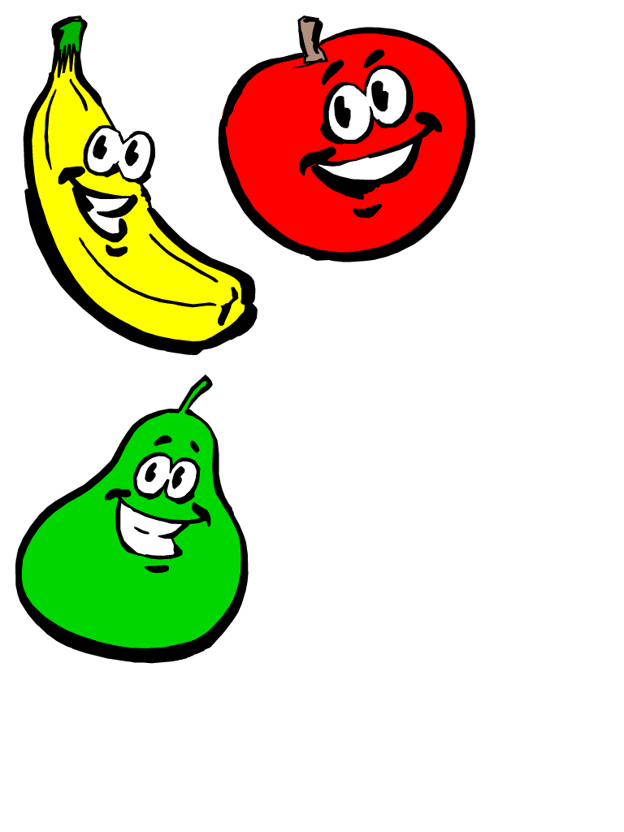

No hay duda que es un poco difícil de animar a los niños/as a comer diferentes tipos de frutas, pero podemos encontrar proyectos y recetas divertidas que nos ayuden a lograr a que se acostumbren a comerlos.    
 **¿Que beneficios alimenticios nos brinda comer estos alimentos?**

Las vitaminas en estos alimentos nos protegen contra muchas enfermedades.

Mantienen nuestro cuerpo sano, tal como mantener nuestra piel y vista saludable.  
  
Idealmente, tenga estas frutas para la presentación para que los niños/as las toquen, huelan, y también tenga otras porciones picadas para comer de merienda con algún aderezo, tal como yogur.  A continuación está una descripción sencilla de estos alimentos, visite los enlaces para información del valor nutritivo:

La manzana varía en colores: verdes y rojas.  La manzana es rica en pectina, azúcares y vitamina C.

La [pera](http://es.wikipedia.org/wiki/Pera) refrescante y nutritiva, varía en colores es rica en potasio.  
  
El [plátano](http://es.wikipedia.org/wiki/Banano#Gastronom.C3.ADa), banana, banano, cambur o guineo maduro es generalmente amarillo, contiene alto contenido de Tiamina - vitaminas B1.

La rueda de los alimentos nos indica que es recomendable comer de tres a cinco porciones diarias de estos alimentos para niños de 1 a 1 1/2 tazas diaria.  
  
**¿Que se considera una porción de estas frutas?**

Manzana -  una manzana pequeña

Pera - una pera pequeña

Plátano - un plátano grande.

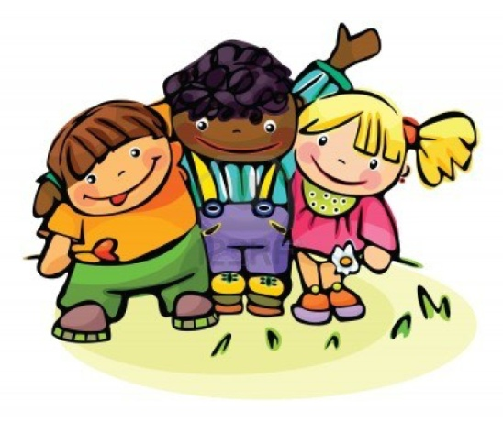

123f.com

**HOJAS DE ACTIVIDADES PARA DESARROLLAR UNA CORRECTA ALIMENTACION**

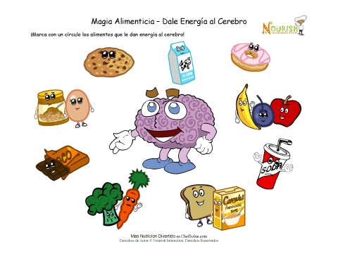

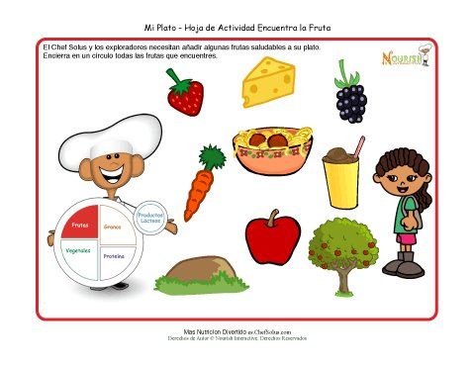

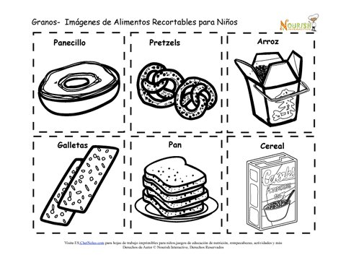

Aprender de este importante grupo alimenticio les enseña a los niños/as la importancia del calcio y la vitamina D. El grupo de los lácteos está compuesto de leche y otros alimentos relacionados con la leche como el yogur, queso y requesón.

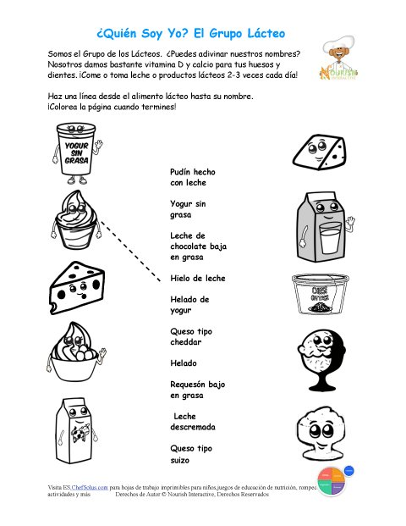

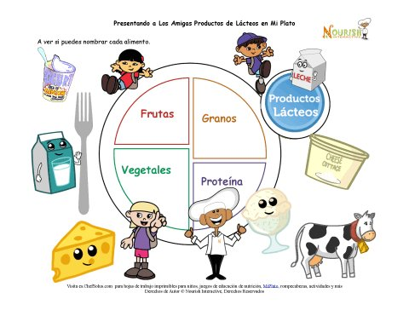

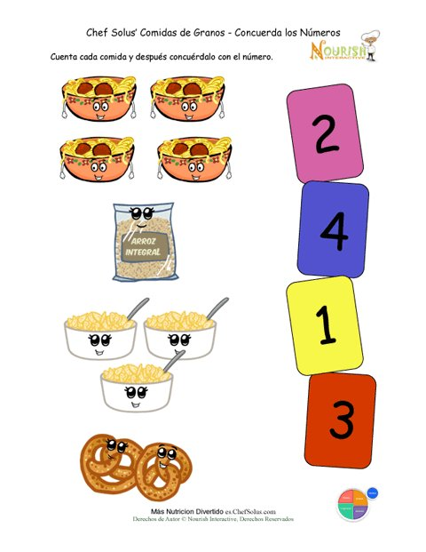

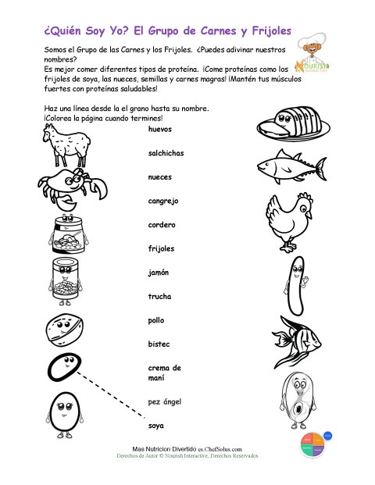

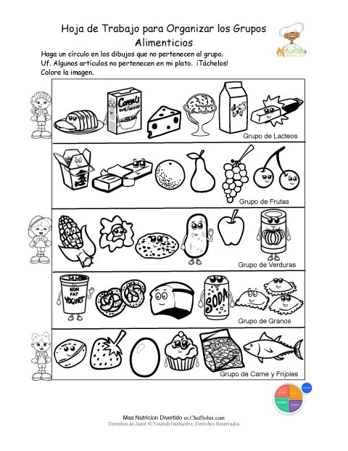

## 6.7 Impactos

El presente trabajo de investigación contribuyó en el ámbito educativo ayudó a las maestras Parvularias a modificar sus métodos tradicionales dentro del salón de clase, generó una participación activa de los niños/as, lo cual le ayudo a mejorar su desarrollo físico y salud para que los niños/as apliquen en su vida diaria con seguridad, confianza, disciplina, organización y buena nutrición.

## 6.8 Difusión

La propuesta se socializará mediante la ejecución de la guía, en los cuales tendrán una participación activa, se invitará a una sesión de trabajo en donde las maestras parvularias podrán manifestar sus experiencias y además sugerirán alternativas de trabajo; la propuesta se ejecutará, se controlará y se evaluará para conocer si los objetivos se cumplieron o no ya que forman parte importante del mejoramiento de la calidad de la educación, la difusión se realizará entre las compañeras docentes parvularias de Educación inicial y Primer Año de Educación General Básica “San Antonio” del Cantón Ibarra provincia de Imbabura.

## 6.9 Bibliografía

* ANGULO RINCON, R. (1992). “Un Paso hacia la Escuela”. Santa Fe de Bogotá.
* COLECCIÓN MAESTRA JARDINERA AÑO V (2000). Argentina.
* COMELLAS, María-de Jesús y PERPINYA, Anna. (1.984) La Psicomotricidad en Preescolar, EDICIONES CEAC; Barcelona España.
* CHOMSKI Débora “Taller de cocina para niños”. Buenos Aires, Ed. @ Alba, 2010.
* MAKARENKO (1947) Conferencias sobre Educación Infantil, Editorial
* Amanecer, Call - Colombia.
* M. NEUMAN, Barbara y R. NEWMAN, Philip. “Desarrollo del Niño”. Noriega, Editores LIMUSA.
* HOHMANN, Mary y OTROS. Niños Pequeños en Acción. Manual de Educadoras. México, Editorial Trillas, 1995.
* JIMÉNEZ ORTEGA, José y JIMÉNEZ DE LA CALLE, Isabel. Psicomotricidad Teoría y Programación. Cuarta edición, Madrid, Editorial WoltersKluwer España, 2010.

**Lincografia**

* <http://www.bbc.co.uk/cbeebies/i-can-cook/#/lb/icancook/icancook>
* <http://www.guiainfantil.com/blog/61/ninos-a-la-cocina.html>
* <http://centros2.pntic.mec.es/cp.gumersindo.azcarate/rinconal/taller%20de%20cocina/taller_de_cocina.htm>
* <http://www.buenastareas.com/ensayos/Programa-Cocina-Infantil/563678.html>
* <http://www.menudospeques.net/alimentacion-nutricion/recetas-cocina/taller-cocina-infantil/>
* <http://www.cookingwithgirls.com/>
* <http://infantilavanzo.blogspot.com/2011/01/justificacion-proyecto-cocinaeducacion.html>
* <http://www.eumed.net/rev/ced/05/fbg2.htm>
* <http://www.educacioninfantil.com/educacion-infantil/item/74-desarrollo-del-ni%C3%B1o-de-los-5-a-los-6-a%C3%B1os>
* <http://abbottmama.com.mx/desarrollo/limites>
* <http://abbottmama.com.mx/nutricion/preescolar>
* http://www.eumed.net/rev/ced/05/fbg.htm

**ANEXOS**

**Anexo 1**

**ÁRBOL DE PROBLEMAS**

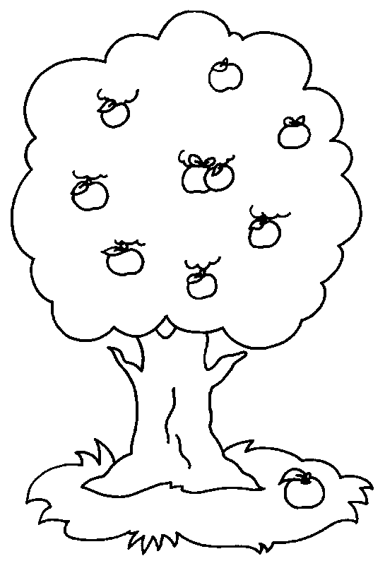

**CAUSAS**

Metodologías no aplicadas.

Falta de capacitación.

Falta de material didáctico.

¿Cómo afecta la nutrición en el desarrollo físico de los niños/as de 4 a 6 años de Educación Inicial y Primer Año de Educación General Básica “San Antonio”?

Tradicionalismo en la educación.

Mala coordinación

**EFECTOS**

Dificultad en el correcto desempeño escolar

Bajo desarrollo de la

Motricidad

Niños con baja autoestima

**Anexo 2**

**Matriz de Coherencia**

|  |  |
| --- | --- |
| **FORMULACIÓN DEL PROBLEMA** | **OBJETIVO GENERAL** |
| ¿Cómo afecta la nutrición en el desarrollo físico de los niños/as de 4 a 6 años de Educación Inicial y Primer Año de Educación General Básica “San Antonio”? | Determinar el desarrollo físico de los niños/as de 4 a 6 años de Educación Inicial y Primer Año de Educación General Básica “San Antonio”. |
| **INTERROGANTES DE**  **INVESTIGACIÓN** | **OBJETIVOS ESPECÍFICOS** |
| * ¿Cuáles son los factores que influyen en el desarrollo físico y salud de los niños/as de 4 a 6 años de Educación Inicial y Primer Año de Educación General Básica “San Antonio”?. * ¿Cómo analizar el desarrollo físico de los niños/as de 4 a 6 años de Educación Inicial y Primer Año de Educación General Básica “San Antonio”?. * ¿Cómo determinar los hábitos alimenticios que tienen los niños/as de 4 a 6 años de Educación Inicial y Primer Año de Educación General Básica “San Antonio”. | * Establecer los factores que influyen en el desarrollo físico de los niños/as de 4 a 6 años de Educación Inicial y Primer Año de Educación General Básica “San Antonio”. * Analizar el desarrollo físico de los niños/as de 4 a 6 años de Educación Inicial y Primer Año de Educación General Básica “San Antonio”. * Determinar el desarrollo físico y los hábitos alimentarios de los niños/as de 4 a 6 años de Educación Inicial y Primer Año de Educación General Básica “San Antonio”. |

**Anexo 3**

**UNIVERSIDAD TÉCNICA DEL NORTE**

**FECYT PROGRAMAS SEMIPRESENCIALES**

**DOCENCIA PARVULARIA**

**ENCUESTA DIRIGIDA A LOS DOCENTES DE EDUCACIÓN INICIAL Y PRIMER AÑO DE EDUCACIÓN GENERAL BÁSICA “SAN ANTONIO”**

**Instrucciones:**

Estimada/o compañera /o. Por favor lea detenidamente y conteste la totalidad de las preguntas en forma clara y objetiva, su aporte es de vital importancia para nuestra investigación. Los datos son anónimos y de exclusiva utilidad para el estudio.

1.- ¿Realiza usted en su labor docente actividades de participación e integración en juegos y trabajos grupales?

Siempre Casi siempre A veces Nunca

2.- ¿Desarrolla en sus estudiantes actividades para reconocer y respetar las diferencias individuales y de grupo en las relaciones diarias?

Siempre Casi siempre A veces Nunca

3.- ¿Motiva a sus estudiantes a practicar normas de respeto consigo mismo y con los demás seres que le rodean?

Siempre Casi siempre A veces Nunca

4.- ¿Ayuda a sus estudiantes a ser perseverantes en las actividades cotidianas y en la resolución de problemas sencillos?

Siempre Casi siempre A veces Nunca

5.- ¿Realiza actividades para valorar la importancia de consumir alimentos nutritivos en el diario vivir?

Siempre Casi siempre A veces Nunca

6.- ¿Desarrolla actividades para realizar operaciones intelectuales en sus estudiantes y de esta manera desarrollar el área cognitiva?

Siempre Casi siempre A veces Nunca

7.- ¿Realiza con sus estudiantes actividades de clasificación de objetos para el desarrollo del área cognitiva?

Siempre Casi siempre A veces Nunca

8.- ¿Estimula la percepción sensorial como estrategia para el desarrollo cognitivo?

Siempre Casi siempre A veces Nunca

9.- ¿Realiza con sus estudiantes actividades de desplazamiento libre para el desarrollo del sistema motor?

Siempre Casi siempre A veces Nunca

10.- ¿Con que frecuencia usted realiza actividades motoras en sus estudiantes?

Siempre Casi siempre A veces Nunca

11.- ¿Realiza actividades para que sus estudiantes reconozcan las partes de su cuerpo desde la identificación y relación de su funcionalidad?

Siempre Casi siempre A veces Nunca

12.- ¿Desarrolla actividades para que sus estudiantes desarrollen hábitos de higiene de forma frecuente?

Siempre Casi siempre A veces Nunca

13.- ¿Utiliza estrategias para que los niños y niñas no consuman alimentos chatarra?

Siempre Casi siempre A veces Nunca

14.- ¿Cuenta con los recursos adecuados para que sus estudiantes aprendan estrategias para el desarrollo personal y social?

Siempre Casi siempre A veces Nunca

15.- ¿Cree que las destrezas que se encuentran dentro del programa de estudios para primer año de básica son suficientes para el desarrollo físico y salud de sus estudiantes?

Siempre Casi siempre A veces Nunca

**GRACIAS POR SU COLABORACIÓN**

**Anexo 3**

**UNIVERSIDAD TÉCNICA DEL NORTE**

**FECYT PROGRAMAS SEMIPRESENCIALES**

**DOCENCIA PARVULARIA**

**FICHA DE OBSERVACIÓN DIRIGIDA LOS NIÑOS Y NIÑAS DE EDUCACIÓN INICIAL Y PRIMER AÑO DE EDUCACIÓN GENERAL BÁSICA “SAN ANTONIO”**

**Instrucciones:**

Estimada/o compañera /o. Por favor lea detenidamente y conteste la totalidad de las preguntas en forma clara y objetiva, su aporte es de vital importancia para nuestra investigación. Los datos son anónimos y de exclusiva utilidad para el estudio.

1.- ¿Participa con entusiasmo en actividades de integración de juegos y trabajos grupales?

Siempre Casi siempre A veces Nunca

2.- ¿Reconoce y respeta las diferencias individuales y de grupo en las relaciones diarias?

Siempre Casi siempre A veces Nunca

3.- ¿Practica normas de respeto consigo mismo y con los demás seres que le rodean?

Siempre Casi siempre A veces Nunca

4.- ¿Es perseverante en las actividades cotidianas y en la resolución de problemas sencillos?

Siempre Casi siempre A veces Nunca

5.- ¿Valora la importancia de consumir alimentos nutritivos en el diario vivir?

Siempre Casi siempre A veces Nunca

6.- ¿Realiza actividades de seriación, clasificación, identificación, descripción como parte del desarrollo del área cognitiva?

Siempre Casi siempre A veces Nunca

7.-¿ Responde de manera acertada en actividades de percepción sensorial como estrategia para el desarrollo cognitivo?

Siempre Casi siempre A veces Nunca

8.- ¿Realiza actividades de desplazamiento libre como correr, saltar, reptar, trepar como parte del desarrollo del sistema motor?

Siempre Casi siempre A veces Nunca

9.- ¿Presenta dificultades para realizar actividades de desarrollo del sistema motor?

Siempre Casi siempre A veces Nunca

10.- ¿Reconoce las partes de su cuerpo desde la identificación y relación de su funcionalidad?

Siempre Casi siempre A veces Nunca

11.- ¿Practica hábitos de higiene de forma frecuente?

Siempre Casi siempre A veces Nunca

12.- ¿on frecuencia consume alimentos nutritivos?

Siempre Casi siempre A veces Nunca

13.- ¿Tiene interés por consumir alimentos nutritivos?

Siempre Casi siempre A veces Nunca

14.- ¿Reconoce la importancia de una adecuada alimentación para la buena salud de su cuerpo?

Siempre Casi siempre A veces Nunca

15.- ¿Distingue situaciones de riesgo que debe evitar?

Siempre Casi siempre A veces Nunca

**GRACIAS POR SU COLABORACIÓN**

